РЕСПУБЛИКА КАЗАХСТАН
Академия транспорта и коммуникации
Учебно-методическое пособие по специальностям
радиосвязь и телекоммуникаций

Утверждаю:
Начальник кафедры РТ
_______________ Ж.М. Бекмагамбетова
“______” ______________200__г.

МЕТОДИЧЕСКОЕ ПОСОБИЕ
по профилирующей дисциплине

“РАДИОПРИЕМНЫЕ УСТРОЙСТВА”

для специальностей:
3804 – Радитехника
3805 – Радиосвязь, радиовещание и телевидение
3807 – Системы и средства подвижной связи
3809 – Радиосвязь и радионавигация.

Разработчик:
И.О. Доцента кафедры «Радиотехника»
АТК РК, к.ф.м.н.
_______________ У.С.Байдельдинов
Ассистент кафедры «Радиотехника»
________________К.Б. Аманжолова

АЛМАТЫ 2008

Назначение и виды РПУ
Отцом создания радио приемного устройсва является выпускник Петербургского университета физико-математического факультета Александр Степанович Попов рождения 1859 года по 1906 год 47 лет прожил достойной активной жизни ученного. В Университетские годы А.С.Попова там работали блестящие представители русской науки, как Д.И.Менделеев, П.Л.Чебышев, А.М.Бутлеров. Кафедрой физики заведовал Ф.Ф.Петрушевский, отлично поставивший практические занятия в лабораториях.
Изучая теоретические вопросы электротехники, А.С.Попов занимался и ее практическим применением. Он работал электромантером на одной из первых электростанции Петербурга, участвует в проведении первого электрического освещения на Невском проспекте. В 1883 году окончив университет и защитив диссертацию «О принципах магнито и динамоэлектрических машин постоянного тока» А.С. Попов было оставлен при кафедре физики для подготовки к профессиональной деятельности. Но в том же году А.С. Попов покинул кафедру, приняв предложение военно морского ведомства перейти на преподовательскую деятельность в Кронштадтский минный офицерский класс.
Минный офицерский класс был первым электротехническим учебным заведением в России. Здесь работали многие выдающиеся русские электротехники, велась большая научно-исследовательская работа по электричеству и магнетизму, имелись лаборатории значительно превосходящие университетские, а физический кабинет по праву назывался лучшим в России. Вот почему молодой ученный скромную работу ассистента в Минном офицерском классе, чем занятия в университете ПРИМЕРЫ…
Перейдем от истории в действительность.

Опр. РПУ- это комплекс эл-х цепей, фун-х узлов и блоков, пред-й для улавливания распростр-хся в открытом пространстве электро маг-х колебании искуст-го и естественного происхождения в радичастотном и оптическом(от 3000 гГц и выше) диапазонах и преобразование их к виду, обеспечивающему использование содержащейся в них информации.
РПУ является важнейшей составной частями всех радиосистем, радиосвязи, радиовещания и телевидения, относящихся к классу систем приема информации в акватории мирового пространства.

Функциональная схема радиосистемы этого класса представляется:

Искажение
сигнала
Помехи радиоприему
внешние внутренние

Источ
инфор

Среда распр эл-м
волн

А2

рпу
Потр-ь
инф-и
Пере-
датчик

А1

РПдУ РпрУ

РПдУ и РПрУ и среда распространения эл-ман волн образуют радиоканал.
РПдУ информацию преобразовывает в электрический сигнал, который непосредственно или после кодирования модулирует высокочастотные несущее колебание, образуя радиосигнал. С помощью передающей антенны А1 энергия радиосигнала преобразуется в энергию электромагнитного поля, распространяющегося в виде электромагнитных волн в окружающем пространстве. Посредством антенны А2 энергия сильно ослабленного в месте приема электромагнитного поля высокой частоты преобразовывается в энергию электрических колебаний, являющихся входным сигналом для приемника. На выходе РпрУ в результате обратного электрофизического преобразования сигнал представляется в соответствующей информацией для потребителя.
На месте приема, также существуют естественные и исскуственные эл магнитные поля, создаваемые посторонними источниками. Данные эл магнитные колебания принимаются РпрУ и мешают приему полезного сообщения, т.е. являются так называемыми внешними радиопомехами.
Кроме того, и в цепях самого РпрУ возникают различные побочные мешающие электрофизические явления, проявляющиеся в виде внутренних помех приему. Конечное сообщение в процессе прохождения по радиоканалу подвергается сильным нежелательным изменениям, оцениваемые как искажение сигнала.
Искажение имеют место как вне приемопередающей аппаратуры, так и внутри нее. Вне приема передающей аппаратуры искажения происходят в связи с рядом физических процессов сопровождающих распространения радиоволн, которые вы в дальнейшем изучите, а те искажения которые происходят в РпрУ они связаны с физическими характеристиками РпрУ.
В зависимости от признаков положенные в основу РпрУ существуют различные классификации. По основному функциональному назначению РпрУ делятся на профессиональные и вещательные.
К профессиональным приемникам относятся связные, телевизионные, телеметрические, телеуправления и другие
К вещательные приемники обеспечивают прием программ звукового и телевизионного вещания. Их массовое производство обусловлено, сравнительно простым техническим решением и дешевизной. Профессиональные РпрУ отличаются большой сложностью и стоимостью, зачастую соизмеримы со стоимостью передающего оборудования.
Среди связных различаются РпрУ космические, международные, магистральные, местных технологических и других радиосистем передачи.
В соответствии с рекомендацией Международного консультативного комитета по радио (МККР) при построении радиосистем передачи используется спектр радиочастот, разделенный на девять диапазонов:
Диа-  пазон | Диапазоны волн |  | Диапазоны частот
Диа-  пазон | Наименование волн | Длина волны | Наименование  частот | частоты
4 | Мириаметровые | 100…10км | ОНЧ (ОДВ) | 3…30 кГц
5 | Километровые | 10…1 км | НЧ (ДВ) | 30…300 кГц
6 | Гектометровые | 1000…100 м | СЧ (СВ) | 300.3000 кГц
7 | Декаметровые | 100…10 м | ВЧ (КВ) | 3…30 мГц
8 | Метровые | 10…1 м | ОВЧ (УКВ) | 30…300 мГц
9 | Дециметровые | 100…10 см | УВЧ (ДМВ) | 300.3000мГц
10 | Сантиметровые | 10…1 см | СВЧ | 3…30 гГц
11 | Миллиметровые | 10…1 мм | КВЧ | 30…300 гГц
12 | Децимиллиметровые | 1…0,1 мм | ГВЧ | 300.3000гГц
Опти-  ческий | Инфракрасные, видимые ультрафиолетовые | 100…0,01 мкм | - | 3…30.000 тГц
Современные РпрУ работают на всех диапазонах, но более активно нашли свое применения диапазон от НЧ (30 кГц) до КВЧ (300 гГц).
Как видите приемники можно классифицировать:
по диапазонам:
- приемники звукового вещания работают на длинных, коротких, ультракоротких и дециметровых волнах;
- в дециметровых и сантиметровых диапазонах работают радиорелейные и спутниковые системы связи и телевизионные вещания;
- меж спутниковая связь и телевизионная система высокой четкости приема сигналов, работает на милиметровых, децимилиметровых и оптических волнах.

по виду принимаемого сигнала:
- приема непрерывных (аналоговых);
- приему дискретных сигналов.

по виду принимаемой информации:
- радиотелефонные;
- факсимильные;
- телевизионные;
- радиотелеграфные

по виду используемой модуляции:
- амплитудно-модулированные (АМ);
- частотно-модулированные (ЧМ);
- фазомодулированные (ФМ);
- сигналов с одной боковой полосой (ОБП) и различными видами импульсной модуляции.

по месту установки:
- стационарные;
- мобильные;
- бортовые;
- переносные.

по способу питания:
- от сети переменного тока;
- от аккумуляторов;
- гальванических или солнечных батарей;
- с универсальным питанием.

по способу управления и коммутации:
- ручное;
- полу автоматическое;
- автоматическое;
- дистанционное;
- комбинированное управление.
Первые РпрУ, пригодные для практического применения, были построены и продемонстрированы в 1895 г. русским физиком и электротехником А.С. Поповым, а также запатентованы итальянским изобретателем Г.Маркони (1997г.).
Научной основой для создания этих устройств, положивших начало радиотехнике, послужили фундаментальные и прикладные физические исследования в области теории возбуждения, излучения и улавливания электромагнитных волн, проведенные во второй половине 19 века Д.Ж. Максвелом, Г.Герцем, Э.Бранли и др. ученными. В качестве индикатора электромагнитных волн в этих РпрУ использовался так называемый когерер.
Низкая чувствительность, отсутствие усилителя мощности принимаемых сигналов и резонансных колебательных систем существенно ограничивали радиус действия таких приемников и не позволяли реализовывать важную функцию избирательности полезного сигнала среди других сигналов и помех. На рубеже 19-20 веков повышение чувствительности и избирательности РпрУ, за счет замены когерера детектором, применения резонансных контуров и слухового приема, совершенствования антенн позволило реализовать весьма эффективные по тем временам военные и гражданские системы радиосвязи на суше и на море, а также провести ряд экспериментов по другим применениям радио (метеорология, определение место положение объектов, отражающих радиоволны и др. )
Качественно новый полувековой этап развития техники РпрУ, как и всей радиотехники, начался с применения электронных ламп – диода (1904 г.), использовался преимущественно в качестве детектора, и особенно триода (1907 г.), применение которого для усиления мощности принятых сигналов обеспечило многократное повышение чувствительности ламповых приемников по сравнению с детекторными. Уже в годы первой мировой войны приемники, в которых триоды использовались для усиления, детектирования и преобразования сигналов, обеспечивали устойчивую радиосвязь на расстоянии свыше тысячи километров.
В 1918 году. был разработан обладающий значительным преимуществом супергетеродинный метод приема, однако его широкое внедрение стало реальным только с появления 1926-1930 годы, экранированных ламп. С начала 30-х годов этот метод приема является основным во всем радиодиапазоне волн. Ведущие страны мира в 30-40 гг. приступили к серийному промышленному производству РпрУ различного назначения – в первую очередь для систем радиовещания, профессиональной радиосвязи и электронного телевидения.
В связи с перегруженностью освоенных радиодиапазонов, усиленно изучался и осваивался УКВ диапазон. Одновременно для повышения качества и надежности радиоприема разрабатывались эффективные методы модуляции и борьбы с помехами. Были предложены и стали внедряться ЧМ, АМ, с ОБП, ФМ и кодовая модуляция, освоен синхронный прием и прием телеграфных сигналов. В годы второй мировой войны в связи с разработкой радиолакационных и радиорелейных систем начинается осваивание дециметрового и сантиметрового диапазонов волн, получает развитие теория и техника радиоимпульсного приема.
В решении проблем помехоустойчивости в 1946 г. была создана теория потенциальной помехоустойчивости.
В 50-е годы начался новый этап развития техники радиоприема на основе достижении полупроводниковой электроники. Широкому внедрению полупроводниковых приборов способствовало изобретение транзистора (1947 г.). Быстрый процесс «транзисторизации» привел к вытеснению электронных ламп из радиоприемной аппаратуры. А разработка малошумящих полупроводников параметрических усилителей и появлению тунельного диода продвинуло развития СВЧ диапазона. В 60 –х годах начинается развите микроэлектроники, и в 80-е характеризуется широким внедрением в РПрУ сначала в аналоговых, а затем в цифровых интегральных микросхем, что наряду с надежностью и уменьшением масса габарита и энергетических показателей радиоприемников позволило конструировать более сложные принципы приема и обработки сигнала.
В настоящее время техника радиоприема развивается по следующим направлениям:
- дальнейшее осваивание высокочастотного диапазона волн, включая
миллиметровый, децимиллиметровый и оптический;
- широкое внедрение методов и средств цифровой обработки сигналов,
микропроцессорной и вычислительной техники для автоматизации РпрУ;
- совершенствовании методов борьбы с помехами;
- улучшение качественных показателей РпрУ, увеличение
функциональных сложностей приемной техники.

Радиоприемное устройство в радиоканале обеспечивает следующие функции:
- 1. выделение полезного сигнала из смеси шумов или другими мешающими сигналами;
- 2. усиление полезного сигнала;
- 3. ослабление мешающего действия помех, присутствующих во входных колебаниях;
- 4. детектирование радиочастотных сигналов с целью формирования колебаний, соответствующих передаваемому сообщению.

Обобщенная структурная схема, отражающая основные функции РпрУ

А
УТ
ИТ
ТАУК
ОУ
ГТ
ВИП

Электромаг-
нитные колеба-
ния

Опроный генератор Внешнее
Управление

Состоит из пяти функциональных блоков – трактов.
УТ- усилительно преобразовательный тракт осуществляет выделение полезного сигнала из всей совокупности поступающих от антенны А сигналов и помех, с соответствующим усилением;
ИТ- в информационном тракте происходит выделение полезного сигнала (это этап демодуляции, фильтрации с учетом ослабления мешаю воздействии помех). При этом важной задачей является выделение информации с максимальной достоверностью, т.е. обеспечения оптимального приема информации. Для обеспечения оптимального приема в ИТ входят оптимальный фильтр, следящие системы частотной подстройки (ЧАПЧ) или фазовой (ФАПЧ);
ГТ- гетеродинный тракт преобразовывает частоту собственного или внешнего опорного генератора и формирует сетку частот, необходимую для работы преобразователей частоты в УТ, следящих систем и устройств обработки сигналов в ИТ. Зачастую это сложная самостоятельная устройство – синтезатор частоты, обеспечивающая работу и других подсистем радиосистемы.
ТАУК- тракт адаптации управления и контроля (ТАУК) позволяет осуществлять ручное, дистанционное и автоматизированное управление режимом работы РпрУ с соответствующей индикацией работы на табло.
ОУ – оконечное устройство энергия выходного сигнала используется для отображения информации в виде акустического сигнала (через телефон, громкоговоритель), оптический (кинескоп, дисплей), механического (печатающего устройства);
ВИП – вторичный источник питания, преобразует энергию первичного источника в форму, удобную для использования непосредственно в РпрУ, она может выпрямлять напряжение, фильтровать и стабилизировать.

Вопрос № 1.3 Показатели радиоприемных устройств.

Качественные показатели РпрУ определяются:
- электрическими;
- конструктивно-эксплуатационными;
- производственно- экономическими характеристиками.

Электрические характеристики:
Чувствительность – это важнейшая характеристика приемника, под которой понимают способность приемника принимать слабые сигналы. Количественно чувствительность оценивается минимальной ЭДС в антенне Е(для ВЧ) или номинальной мощностью Р(для СВЧ) нормально модулированного сигнала, при которых на выходе приемника сигнал воспроизводится с требуемым качеством. Под качеством понимается получение заданного уровня сигнала на выходе, при нормальном соотношении С / Ш. С усилением сигнала одновременно усиливается шум. Для разного диапазона шумы бывают внешние и внутренние. Для СВЧ диапазона внешние шумы значительно малы и решающее значение имеют внутренние шумы, чувствительность ее оценивается коэфициентом шума или шумовой температурой. (Коэфициент шума это минимальное энергетическое соотношение на вх РпрУ мощностей помехи и сигнала, в пределах полосы пропускания его линейной части при котором достигается требуемая степень подавления сигнала Кп=(Рп/Рс) )
Избирательность (селективностью) – называется способность РпрУ выделять полезный сигнал, ослабляя действие мешающих сигналов (помех). Основана она на использовании тех или иных различий полезных и мешающих сигналов:
- направление прихода;
- времени действия;
- поляризации;
- амплитуды, частоты и фазы.
Пространственная избирательность – достигается с помощью остронаправленных приемных антенн или путем электронного управления синтезированной диаграммой направленности фазированной антенной решетки.
Поляризованная избирательность – реализуется также приемной антенной, настраиваемой на вид поляризации волны полезного сигнала.
Временна избирательность - (при приеме импульсных сигналов) достигается отпиранием приемника только на то время действия полезного сигнала.

Частотная избирательность делится на:
Односигнальную;
Эффективную.
Односигнальная избирательность – определяется амплитудно-частотной характеристикой (АЧХ) фильтров усилительного тракта УТ приемника при действии на его входе только одного малого сигнала (полезного или мешающего), не вызывающего нелинейных эффектов. Нормированной АЧХ УТ называют величину
V(f) = K (f ) / Kо (1.1)
где К(f ) – модуль коэффициента усиления (передачи) УТ по напряжению на произвольной частоте fо; Ко – резонансный коэффициент усиления на частоте настройки приемника fо. Количественно сдносигнальная избирательность РпрУ оценивается величиной, обратной нормированной АЧХ УТ
Sе = Kо/ K(f) (1.2)

и определяется ослаблением помехи при заданной ее расстройке
Δ f = f – fо относительно fо . Зависимость Sе (Δf) называется характеристикой односигнальной избирательности (рис. 1.3 а).

Sе,дБ Sе,дБ

1

- f 0 а) f - f 0 f б)
Рис.1.3

Поскольку в современных РпрУ пределы изменений Sе (Δf) весьма значительны, обычно используется оценка избирательности в децибелах:

Sе[дБ] = 20 Lg [Kо/ K(Δf)]

Наглядно покажем графический на (Рис.1.3,б).
Наибольший интерес представляют величины избирательности на частотах, вблизи или на которых в УТ могут попасть помехи. Исходя из этого избирательность РпрУ часто характеризуется рядом численных значении для определенных побочных каналов приема:
Sеi = Kо/ Kпi

Где Kпi – коэффициент усиления УТ на частоте помехи fпi , i-го побочного канала приема.
Идеальной характеристикой избирательности является прямоугольная с полосой пропускания, равной ширине спектра полезного сигнала, в пределах которой односигнальная избирательность равна единице т.е. Sе = 1, а за ее пределами односигнальная избирательность стремиться к бесконечности т.е. отобразить так Sе ∞ При такой характеристике обеспечиваются неискаженное воспроизведение спектра сигнала и бесконечно большое подавление любой внеполосной помехи. Для оценки степени близости реальной характеристики избирательности к идеальной используется коэффициент прямоугольности К пγ = Пγ / П07, где П07 – полоса пропускания УТ на уровне 1/ √2≈ 0,707 (3 дБ) и Пγ - полоса на заданном уровне γ , который выбирается равным одному из значений : 0,1;0,01; 0,001 итд. Для идеальной характеристики коэффициент прямоугольности К пγ должно быть равно единице К пγ = 1, это означает избирательность тем выше, чем ближе коэффициент прямоугольности к единице.
В большинстве систем радиосвязи и радиовещании полезный сигнал принимается на фоне одной или нескольких значительных по уровню вне полосных помех, при этом даже незначительная нелинейность УТ приводит к таким эффектам, как перекрестная модуляция, сжатие амплитуды, блокирование, интермодуляция. Перекрестная модуляция проявляется в переносе модуляции помехи на полезный сигнал. Интер модуляция воздействие помех на какойто нелинейныи элемент УТ при этом возникает сложный спектр интермодулированного колебания, чем и происходит искажение полезного сигнала.
Эффективная - избирательность или многосигнальная частотная избирательность более действеные в условиях зашумленности.
Помехоустойчивостью – называется способность РпрУ обеспечивать нормальное функционирование в условиях воздействия определенной совокупности помех. Существуют различные критерии количественной оценки помехоустойчивости:
-вероятностный;
-энергетический;
-артикуляционный.
Вероятностный; При приеме дискретных сигналов применяется вероятностный критерий, связанный с определением средней вероятности искажения элементарного сигнала Ро, зависящей от превышения сигнала над помехой h. График функции Ро(h) называется характеристикой помехоустойчивости, вид которой зависит от типа модуляции сигнала, свойств среды распространения электромагнитных волн и других факторов.
Энергетический - критерии помехоустойчивости удобен для оценки при приеме аналоговых передач, предполагающий измерение отношение мощностей или эффективных напряжений сигнала и помехи на выходе РпрУ при заданном отношении С/Ш на входе.
Артикуляционный – критерий используется для оценки помехоустойчивости приема речевых сообщении и реализуется путем количественной экспертной оценки разборчивости передаваемых тестовых текстов.
Имеется проблема по вопросам переизлучения называемая меж системная ЭМС и внутри системная ЭМС. ПРИМЕРЫ….
Кроме того бывают ЛИНЕЙНЫЕ искажения ,обусловленные инерционностью элементов тракта, не сопровождающих появлением в спектре новых составляющих и не зависящие от уровня входного сигнала и глубины модуляции. Линейные искажения могут быть амплитудные и фазовые.
НЕЛИНЕЙНЫЕ – искажения обусловлены главным образом нелинейностями характеристик усилительных элементов, связаны с появлением в спектре модулирующего сигнала на выходе РпрУ новых составляющих и зависят от уровня сигнала и глубины модуляции. Оцениваются она коэффициентом гармоник модулирующего сигнала

Кг = √ Uвых2 + U вых3 + …/ U вых/,

где, Uвых1, Uвых2, Uвых3 – эффективное значение напряжения соответствующих гармонических составляющих частоты модуляции Fм. Нелинейные искажения возникают на участках приемного тракта с высокими уровнями сигнала и при слуховом приеме, например, ухудшают его качество.
Значить подведем итого , если максимален будет уровень входного сигнала тогда возникнет нелинейные искажения, а если будет уровень сигнала слабым то, возникает угроза собственных шумов. Данные ограничения в РпрУ называются ДИНАМИЧЕСКИМ ДИАПАЗОНОМ (ДД) возможжности РпрУ по основному каналу. D = 20lg( Еа доп / Еао), характеризующая пределы изменения входного сигнала Еа, при которых обеспечивается допустимая потеря информации. В современных приемниках она достигает 100…120 дБ, нелинейные характеристики оцениваются по амплитудной характеристике. Нелинейные искажения полезного сигнала могут возникнуть не только из-за его высокого уровня, но и в следствии воздействия сильной помехи в соседнем канале приема. Для оценки этих искажении вводится понятие «динамический диапазон по соседним каналам».
К характеристикам частотной настройки РпрУ относятся :
- ДИАПАЗОН РАБОЧИХ ЧАСТОТ fо мин ……. f о мах , в пределах которого приемник может плавно или дискретно перестраиваться ;
- НАБОР РАБОЧИХ ЧАСТОТ приемника, предназначен для приема сигналов на фиксированных частотах.
Диапазон рабочих частот характеризуется коэффициентом перекрытия диапазона Кд = f о мах / fо мин . Для качественного приема диапазон рабочих частот разбивают на поддиапазоны с равными коэфициентами перекрытия или равными частотными интервалами.
К характеристикам частотной настройки относятся также , погрешность настройки, плотность настройки, шаг перестройки по частоте.
Конструктивно – эксплуатационным характеристикам РпрУ относятся надежность работы, массогабаритные показатели, стабильность и устойчивость работы, экономичность питания, ремонто - способность и эргономические показатели (обслуживание и ремонт).
Производственно-экономическим характеристиками являются:
- стоимость ;
- степень интеграции;
- степень унификации;
- соответствие мировым стандартам;
- сроки разработки;
- серийноспособность;
- вид технологического процесса.
Это все вместе образуют сложную систему взаимосвязаных и взаймозависимых качеств приемника.

Структурные схемы и показатели радиотракта приемника
ТВЧ
ТЧМ

Дет-р
Fм

ВЦ
детек
УЧМ

Fм а)

ВЦ
Дет-р
УЧМ
УРЧ
МШУ
б)

Fм
Рис 1.5

ВЦ

СМ

УПЧ
УРЧ
МШУ
Дет-р
УЧМ
Fм в)

fг
Ген-р

ВЦ

УЧМ
УРЧ

фильтр

СГ
ЦС
Fм г)

fг = fc

Рис.1.6

Простейшая структурная схема УТ и ИТ, реализующих функции РпрУ представлена на рисунке 1.6
Принятый АФС радиосигнал с частотой fc поступает в тракт высокой частоты (ТВЧ), в котром осуществляется частотная избирательность и усиление, возможно преобразование частоты, амплитудная и временная избирательность. Детектор преобразует принимаемые модулированные сигналы в напряжение, соответствующее передаваемому сообщению. В тракте частоты модуляции Fм (ТЧМ) реализуется после детекторная обработка сигналов:
- усиление;
- дополнительные преобразования для ослабления действия помех;
- декодирование и разделение сообщений (в многоканальных системах).
Структурные схемы РпрУ различаются прежде всего построением ТВЧ. Наиболее простым является принцип построения приемника прямого детектирования (детекторного), структурная схема которого представлена на рис. 1.6 а
Входная цепь (ВЦ) в виде резонансной системы или фильтра обеспечивает частотную избирательность РпрУ, настройка на частоту принимаемого сигнала осуществляется перестройкой или переключением ВЦ. Принципиальным является отсутствия усиления сигнала до детектирования, ведущему к серьезному упрощению устройства приемника, но одновременно обуславливающее его низкую чувствительность и избирательность. Вследствие этого, в настоящее время РпрУ прямого детектирования применяются практический лишь в миллиметровом, децимиллиметровом и оптическом диапазоне волн.
Следующая схема приемника прямого усиления представлена на рисунке б). Этот приемник отличается от описанного выше приемника наличием усилителя радиочастоты (УРЧ) и в результате повышения чувствительности и избирательности. Входная цепь и избирательные цепи УРЧ настроены на частоту принимаемого радиосигнала, на которой и осуществляется усиление, причем ВЦ обеспечивает предварительную, а УРЧ основную частотную избирательность и значительное усиление (до 10 в 6 степени и до 10 в седьмой степени). В диапазонах, в которых определяющую роль чувствительности РпрУ играют его собственные шумы, в качестве УРЧ используют малошумящий усилитель (МШУ). Перестройка такого приемника по частоте требует согласованной перестройки всех резонансных систем ВЦ и УРЧ.
Самое широкое распространение во всех радиодиапазонах получила построенная по схеме супергетеродинного приемника рис в). В таком приемнике сигналы частоты fc преобразуются в преобразователе частоты (ПЧ), состоящем из смесителя (СМ) и генератора вспомогательных колебании – гетеродина, в колебании фиксированной, так называемой промежуточной частоты fпр , на которой и осуществляется основное усиление и частотная избирательность. Смеситель содержит нелинейный элемент или элемент с переменным параметром, поэтому в результате воздействия сигнала и колебании гетеродина с частотой fг на его выходе возникают колебания с комбинационными частотами f = | mf ± nf |, где m,n-целые числа. Одна из этих комбинационных составляющих выделяется фильтром (резонансной системой) на выходе смесителя и используется в качестве новой несущей частоты выходного сигнала, усиливаемого затем усилителем промежуточной частоты (УПЧ). При этом можно использовать как разностное преобразование так суммарное преобразование. При широко применяемо разностном преобразовании fпр = fг - fс называемом верхняя настройка гетеродина, обратно fпр = fс – fг нижняя настройка гетеродина. Другими словами, при преобразовании частоты происходит перенос спектра сигнала в область промежуточной частоты без нарушения амплитуды и фазовых соотношении его составляющих.
Поскольку радиочастотные цепи обладают в большинстве случаев относительно широкой полосой пропускания, они обеспечивают лишь предварительную частотную избирательность (селекцию), вследствие чего ВЦ и УРЧ называют преселектором. Основная же избирательность приемника реализуется в тракте промежуточной частоты.
Чем выше частота принимаемого сигнала, тем сложнее в принципе достигнуть устойчивого малошумящего усиления в УРЧ. Поэтому на коротких сантиметровых и особенно на миллиметровых и оптических волнах приемники чаще всего не имеют УРЧ, при этом функция предварительной избирательности ложиться полностью на ВЦ, а к характеристикам преобразователя частоты, в частности шумовым, предъявляются повышенные требования. Однако при супергетеродином приеме могут возникать проблемы помех по соседнему каналу за счет различных проникающих помехах, включая собственные помехи РпрУ . Поэтому приходится исходя извысоких требовании к избирательности применять двух или трех кратное преобразование частоты при котором достигается необходимая избирательность по выделению полезного сигнала.
Нами были рассмотрены моменты когда мы понимали под промежуточной частотой малую частоту которая была меньше минимальной частоты принимаемого диапазона, но в обратном порядке когда ВЦ является широкополосной и промежуточная ее частота приема может быть больше минимальной промежуточной частоты ее называют, такую цепь ИНФРАДИНОМ, но остальные функции по вделению сигнала идет в преобразователях ИТ. Недостатки возможны перегрузки ВЦ. Применяется в системах беспоисковой настройки приемника.
Если выбрать fг = fc то при разностном преобразовании fпр = 0 и реализуется принцип построения РпрУ с прямым преобразованием частоты сигнала рис. 1.6 г. В качестве смесителя используется перемножитель на который поступает два сигнала при этом генератор вырабатывает синхронизированный сигнал с помощью цепи синхронизации с точностью в плоть до фазы. На выходе детектора получается сигнал с частотной модуляцией Fм, выделяемый фильтром нижних частот с полосой пропускания Fмах, соответствующая максимальной частоте модуляции сигнала. Фильтр подавляет все составляющие, отстоящие от частоты сигнала на частоту более Fмах , чем достигается частотная избирательность приема. Такой приемник называется синхродином. К его достоинству относятся простата и отсутствие ряда побочных каналов приема к недостаткам – низкаяа помехоустойчивость цепи синхронизации, содержащей систему ФАПЧ, и повышенные требования к линейности тракта. На основании двух канальных синхродинов с использованием квадратурных колебании от общего гетеродина реализуется асинхронный приемник прямого преобразования частоты, в котором не требуется синхронизация колебаний гетеродина и сигнала с точностью до фазы.
Поскольку супергетеродиная схема построения РпрУ в настоящее время наиболее совершенная и распространенная, рассмотрим ее основные особенности более подробно. Многие из этих особенностей обусловлены образованием ложных сигналов, называемых соседними и побочными каналами приема, по которым в тракт РпрУ проникают различные помехи с частотой fп Основной канал приема образуется полосой пропускания приемника, в которой находится спектр сигнала. Соседний канал приемника - это канал на частоте fск, примыкающей к основному каналу на частоте fс. В следствии недостаточной избирательности приема он не отфильтровывается преселектором и образуется в преобразователе частоты сигнал с fпр = |fг – fск| ≈ fпр попадающий в полосу пропускания УПЧ и поэтому усиливаемый и обрабатываемый наравне с полезным сигналом. Основная борьба с помехами по соседнему каналу – повышение избирательности УПЧ.
Общую формулу для частот всех побочных каналов приема (и полезного также) можно в принятых ранее обозначениях записать в виде

fn = 1/ n (mfг ± fпр)

где для полезного сигнала fn = fс, m=1, n =1, знак «плюс» соответствует «нижней» настройке знак «минус» - «верхней»
Зеркальный или семетричный канал образуется внешей помехой на частоте fп = fзк = fг + 2 fпр (m=1, n =1) при «верхней» настройке или
fп = fзк = fг - fпр = fс - 2 fпр при «нижней». Если эта частота попадает в полосу пропускания преселектора, то в ПЧ появляется составляющая с частотой |fзк – fг | = fпр, т.е. такой же, какую образует полезный сигнал. В результате происходит наложение спектров полезного сигнала и помехи, и их частотная фильтрация становится невозможной. Для ослабления помех по зеркальному каналу необходимо аовышать частотную избирательность преселектора. Увеличение fпр позволяет лучше отфильтровать в преселекторе эту составляющую, отстоящую от частоты полезного сигнала на 2 fпр , но при этом затрудняется обеспечение высокой избирательности УПЧ с полосой пропускания, сопряженной с шириной спектра полезного сигнала. Если требования к ослаблению помех по соседнему и зеркальному каналу очень жесткие, применяют два-три последовательных преобразования частоты.
Прямой канал приема или канал промежуточной частоты образуется, когда помеха имеет частоту fп = fпр (m=1, n =1) и без преобразования в ПЧ проходит втракт УПЧ. Основные меры борьбы – включения в ВЦ режекторного фильтра (фильтра пробки) на частоту fпр и повышение избирательности преселектора.

Коэффициент шума и шумовая температура РпрУ
Источником внутренних флуктуационных шумов в приемнике являются все пассивные элементы обладающие омическим сопротивлением и активные приборы, работа которых основана на принципе управления потоками носителей заряда в твердом теле или в ваккуме.
Под воздействием теплового возбуждения имеющиеся в каждом омическом сопротивлении свободные носители заряда хаотичеаки перемещаются, создавая флуктуационные токи и падения напряжения на этом сопротивлении. Эти токи и напряжения называются тепловыми шумами , их средние значения равны нулю, а энергетический спектр может считаться равномерным («Белый шум»)до частот порядка 10 в 11 степени или 10 в двенадцати степени.
Таким образом, любой элемент цепи с омическим сопротивлением, находящийся при температуре, отличный от абсолютного нуля, может быть представлен в виде эквивалентного генератора шумовой ЭДС Еш или генератора шумового тока Iш с «нешумящим» внутренним сопротивлением R. Энергетические спектры шумовой ЭДС и тока определяются формулами Найквиста, а их средние квадраты (дисперсии) равны соответственно

Еш = 4кТRПш , Iш = 4кТПш / R
Где к = 1,38 10 Дж/К Гц –постоянная Больцмана; Т- абсолютная температура цепи, К; Пш – шумовая, интегральная или энергетическая полоса, Гц, в пределах которой вычисляются или измеряются шумы. В общем случае ∞
Пш = ∫Υ(f)df,
о

где Υ(f)- нормированная АЧХ УТ. Величина кТ-характеризует интенсивность тепловых флуктуаций в полосе частот 1 Гц при R = 1 Ом.
В транзисторах и полупроводниках диодах существуют источники шумов различной физической природы. Шумы в биполярных транзисторах в радиочастотном диапазоне имеют три составляющие:
- тепловые шумы объемных сопротивлений областей базы, эмиттера и колектора;
- флуктуации числа носителей зарядов проходящие через емиттерный и коллекторный р-n- переходы (дробовой шум);
- флуктуации коллекторного и базового токов, обусловленные случайным процессом рекомбинации носителей заряда, инжектированных в базу из эмиттера, со свободными носителями заряда противоположного знака.

Шумы, возникающие на входе транзистора, обусловлены несколькими источниками, поэтому для удобства расчетов принимают, что основная часть этих шумов возникает в эквивалентном шумовом сопротивлении Rш, определяющем шумовую ЭДС, средний квадрат которой

Ешвх= 4кТRшПш. (1.3)
Генератор шумового тока учитывает шумы, наведенные в цепи управляющего электрода транзистора, а также тепловые шумы. Средний квадрат этого тока

Iш вх = 4 kTt шG11Пш (1.4)

где tш = Тш /То – относительно шумовая температура транзистора, показывающая, во сколько раз температура нагрева Т проводимости G11 должна быть больше нормальной температуры То = 293 К (20 С), чтобы генератор тока Iш вх создавал шумы, эквивалентные тем, которые наводятся в цепи управляющего электрода.
Источник внешних шумов для приемника является антенна. Шумы приемной антенны складываются из тепловых шумов ее активного сопротивления, потерь шумов сопротивления излучения, обусловленных приемом излучений космоса, атмосферы и Земли. Шумы сопротивления потерь обычно незначительны, поэтому общие шумы антенны можно оценивать средним квадратом ЭДС шума от внешних излучений:

ЕшА= 4кТАRАПА (1.5)
где RА– сопротивление излучения; ТА = tATo – эквивалентная шумовая температура антенны, т.е. температура, которую имеет сопротивление RА, шумящее так, как шумит реальная антенна;
ТА = Тк + Татм+ Тз, где Тк, Татм, Тз – значение шумовой температуры, связанные попаданием в аниенну соответственно космических шумов, шумов атмосферы и теплового излучения Земли. Интенсивность этих составляющих ТА сложным образом зависит от частоты, диаграммы направленности и ориентации антенны, ее географического положения и времени приема.
С целью количественной оценки шумовых свойств РпрУ используются КОЭФФИЦИЕНТ ШУМА и ШУМОВАЯ ТЕМПЕРАТУРА, определяемая для линейной части тракта, т.е. до первого нелинейного элемента – детектора.
Рассмотрим линейный шумящий четырехполюсник с входным сопротивлением Rвх и коэффициентом усиления (передачи) по мощности Кр=Рсвых/Рсвх, нагруженный на сопротивление Rн . К его входным зажимам подключается источник сигнала с выходным сопротивлением Rг, являющейся одновременно источником тепловых шумов с ЭДС

Еш = √4кТRгПг . Прри согласовании источника сигнала со входом четырехполюсника (Rг = Rш) на входном сопротивлении последнего рассейвается максимальная (номинальная) мощность шумов

Рш вх ном = Е шг /4 Rвх = Е шг /4 Rг =кТПш

Часто имеет место, рассогласование источников сигнала и четырехполюсника (Rг ≠ Rвх) , на Rвх рассеивается меньшая шумовая мощность Рш = ηкТПш, где η=Ршвх/ Рш вх ном – коэффициент рассогласования, зависящий от соотношения сопротивления Rг и Rвх:
η=(Rг + Rвх)/4 RгRвх при Rг = Rвх, η=1.
В четырехполюснике сигнал и шумы усиливаются (ослабляются) в Кр раз, и если бы он был идеальным (нешумящим), на его нагрузочном сопротивлении Rн рассейвалась бы мощность шумов
Рш вых и = Рш вх Кр= ηкТПшКр, обусловленная лишь шумами источника сигнала, находящегося при температуре Т. В реальном четврехполлюснике к этим шумам добавляются его собственные шумы мощностью Рш соб, в результате на нагрузке рассеивается большая шумовая мощность
Рш вых = Рш вых и + Р ш соб .
Коэффициент шума показывает, во сколько раз мощность шумов на выходе реального четырехполюсника превышает мощность шумов на выходе нешумящего (идеального):

Ш= Рш вых/рш вых и =1 + Рш соб/Рш вых и = 1 + Рш соб/ (ηкТПшКр) (1.6)

Таким образом, коэффициент шума зависит от шумовых свойств источника сигнала обусловленных ее температурой. Поскольку добавление собственных шумов ухудшает соотношение С/Ш на выходе четырехполюсника Рс вых/ Рш вых по сравнению со входным Рс вх/ Рш вх коэффициент шума определяется

Ш = Рс вх / Рш вх/ Рс вых / Рш вых

Для идеального нешумящего четырехполюсника Ш = 1.
Шумовые свойства приемника определяются в основном его первыми каскадами.
Для оценки шумовых свойств малошумящего четырехполюс-ка, у которых кофиц-т шума близка к единице, удобнее исполь-ть эквивал-ую шум-ю температуру
Тш = (Ш - 1)То
показывающая, насколько должна быть повышена абсолютная температура температура сопротивления источника сигнала Rг, подключенного ко входу идентичного, но нешумящего четырехполюсника, чтобы мощность шумов на его выходе равнялась мощности шумов на выходе реального четырехполюсника. Из (1.9) следует, что Ш = 1 + Тш/То.
Шумовая температура супергетерадиного приемника оценивается соотношением:

Тш пр= ( 1/Кр вц ном – 1)То + Тш мшу/ Кр вц ном +Тшпч/КрвцномКрмшу+

+Тш ууп / Кр вц ном Кр мшу ном Кр пч ном

Шумовая температура четырехполюсника в отличии от коэффициента шума не зависит от шумовой температуры источника сигнала. В этом заключается ее преимущество как меры шумовых свойств.

- НАЗНАЧЕНИЕ И ХАРАКТЕРИСТИКИ ВХОДНЫХ ЦЕПЕЙ

Определение. Входными цепями (ВЦ) – называют цепи приемника, связывающие антенну с первым усилительным или преобразовательным прибором. (который в дальнейшем будем называть активным элементом АЭ). Основным назначением ВЦ является передача полезного сигнала от антенны ко входу первого АЭ приемника и предварительная фильтрация помех на частотах побочных каналов приема, а также интенсивных по уровню помех.
Обычно ВЦ представляет собой пассивный четырехполлюсник, содержащий один или несколько резонаторов, в частности колебательных контуров, настроенных на частоту принимаемого сигнала. Наибольшее распространение получили одноконтурные ВЦ, особенно в приемниках с переменной настройкой. Двух и многоконтурные ВЦ применяются лишь при высоких требованиях к избирательности.
На рис.21-3.3 приведены некоторые часто встречающиеся схемы одноконтурных ВЦ. Схемы отличаются способами связи входного контура с антенной. На рис.2.1.

М
М Lсв Lк

Lсв Lк
Ск
Uвх

а) Рис 2.1 б)
приведены схемы на БТ и ПТ с трансформаторной связью между контуром
LкСк и антенной.

В схемах 2.2 использована емкостная связь входного контура с антенной ПРИМЕР:

Ср
Ср

Ск Lк Ск Lк

Uвх Uвх

а) Рис.2.2 б)

В схеме 2.3 входной контур связан с антенным фидером чрез автотрансформатор. ПРИМЕР:

Lк

Lк Cк Uвх L1 Cк Uвх

L1

а) рис2.3 б)

Подключение входного контура к АЭ может быть полным или частичным в зависимости от входного сопротивления последнего. Имеющи малое входное сопротивление БТ обычно подключается частично, у ПТ возможно полное включение.
На рис.2.4 приведена одна из наиболее распространенных схем двухконтурной ВЦ.

Ссв2

Lк
Lcв Lк Cк Cк

Uвх

Cсв1

Рис 2.4
Здесь связь первого контура с антенной- трансформаторная.Связь между контурами – внутриемкостная через конденсатор Ссв1 и внешне емкостная через С св2 . Двух контурная ВЦ позволяет получить более близкую к прямоугольной АЧХ, т.е. повысить избирательность.

Основными электрическими характеристиками ВЦ являются:
- Коэффициент передачи напряжения, которой определяется отношением напряжения сигнала на входе первого АЭ приемника (Uвх) к ЭДС в антенне ЕА , а в случае магнитной (ферритовой) антенны – к напряженности поля сигнала.
- Полоса пропускания – ширина области частот с допустимой неравномерностью коэффициента передачи.
- Избирательность, характеризующая уменьшение коэффициента передачи напряжения при заданной расстройке модуля коэффициента усиления К(f) по сравнению с резонансным значением Ко и определяемая формулой односигнальной избирательности
Sе = Kо/ K(f)
Входная цепь вместе с УРЧ обеспечивает заданную избирательность приемника по зеркальному каналу и по каналам промежуточных частоты, а также общую предварительную фильтрацию помех.
4. Перекрытия заданного диапазона частот. Входная цепь должна обеспечивать возможность настройки на любую частоту заданного диапазона приемника, и при этом показатели (коэффициент передачи, полоса пропускания, избирательность и т.п.) не должны заметно изменяться. Диапазон рабочих частот характерезуется коэффициентом перекрытия диапазона Кд = fo max / fo min.
5.Постоянство параметров ВЦ при изменении параметров антенны и АЭ. Это важно при ненастроенных антеннах, которые вносят в ВЦ, активное и реактивное сопротивления. Вносимое активное сопротивление увеличивает потери ВЦ, что приводит к расширению полосы пропускания и ухудшению избирательности. Вносимое реактивное сопротивление приводит к изменению настройки ВЦ.

Способы перекрытия диапазонов частот

Плавно настраивать контуры в заданном диапазоне частот можно, изменяя индуктивность или емкость либо одновременно и то и другое. Рассмотрим настройку контура изменением индуктивности при постоянной емкости контура. Выразим параметры контура через его емкость:

ρ = 1 /ωо Ск; dk = r / ρ = r ωo Ck
Здесь ρ – характеристическое сопротивление контура; dk – его затухание.
Вследствие поверхностного эффекта в проводах катушки и диэлектрических потерь сопротивление r растет приблизительно пропорционально частоте настройки. Как следствие, затухание dk, называемое конструктивным, будет пропорционально квадрату частоты, а полоса пропускания П 0,7 = fo dk и резонансная эквивалентная проходимость контура Gk = dk / ρ = ωо Ск dk пропорциональны кубу частоты. Следовательно, при настройке контура с помощью индуктивности его показатели по диапазону резко изменяются, что нежелательно.
При настройке контура изменением емкости его параметры, выраженные через индуктивность, имеют вид
ρ = ωо Lk ; dk = r / ρ = ωo Lk
Считая r по – прежнему пропорциональным частоте, видим, что затухание, а следовательно, и добротность контура Qк не зависят от частоты. Полоса пропускания и эквивалентное сопротивление контура
Rk = 1 / Gk = ωo Lk Qk пропорциональны частоте. Следовательно, настройка емкостью сопровождается менее резкими изменениями параметров контура. Поэтому контуры в относительно широком диапазоне частот обычно настраивают изменением емкости. Настройка индуктивностью используется при небольших перекрытиях диапазона. При настройке емкостью коэффициент перекрытия диапазона

Кд = fo max / fo min = √ C max / Cmin

Как правило, Кд ≤ 3. Если приемник должен работать в более широком диапазоне частот, то диапазон разбивают на поддиапазоны. Переход с одного поддиапазона на другой осуществляется переключением индуктивностей. Если плавная настройка внутри поддиапазона ведется изменением индуктивности, то от одного поддиапазона к другому переходят переключением конденсаторов.
Существуют различные способы разбиения диапазона на поддиапазоны. Рассмотрим основные из них.
Разбиение с постоянным частотным интервалом (рис.2.7). При этом разность максимальной и минимальной частот у всех поддиапазонов одинакова:

fo i max - fo i min = Δfпд = const (2.3)

II
I III

Δfпд Δfпд Δfпд
f min f max

Рис. 2.7.

Число поддиапазонов пд = ( fo max - fo min) / Δfпд. В соответствии с формулой 2.3 коэффициент перекрытия поддиапазона

Кпд = fo i max / fo i min = (fo i min + Δfпд) / fo i min = 1 + Δfпд / fo i min

Видно, что при переходе к более высокочастотным поддиапазонам коэффициент перекрытия уменьшается.
С1

С3 С2 Ск

Рис.2.8
Для получения заданного коэффициента перекрытия на всех поддиапазонах в контурах используют добавочные конденсаторы С1 и С2 (рис.2.8), которые уменьшают влияние емкости Ск на частоту настройки контура.
Достоинством указанного способа разбиения на поддиапазоны является одинаковая плотность настройки на всех поддиапазонах, что позволяет использовать единую шкалу точной настройки.
Недостатком способа – большое число поддиапазонов. Используется он в профессиональных приемниках.
Разбиение с постоянным коэффициентом перекрытия.
В данном случае коэффициент перекрытия всех поддиапазонов одинаковы: Кпд = fo i max / fo i min = const . Коэффициент перекрытия всего диапазона приемника № пд
Кд = Кпд (2.4)
где №пд = Lg Кд / Lg Кпд – требуемое число поддиапазонов, определяемое из (2.4).
При этом способе обычно требуется меньшее число поддиапазонов, чем в предыдущем, поэтому он более экономичен. Частотное перекрытие каждого поддиапазона

Δfпд = fo i max - fo i min = Кпд fo i min - fo i min = (Кпд - 1) fo i min
Из последнего соотношения следует , что с увеличением частоты
Электронная настройка
В связи с микроминиатюризацией аппаратуры для настройки контуров вместо громоздких механических блоков конденсаторов переменной емкости (КПЕ) в настоящее время обычно применяют варикапы. Главное преимущество варикапов – малые размеры, механическая надежность, простота автоматического и дистанционного управлений настройкой.

R R

+ +
а) Рис.2.9 б)

Схемы включения варикапов в колебательный контур приведены на рис.2.9. Регулирующее напряжение на диоды подается потенциометром от стабилизированного источника (рис 2.0, а). Резистор нужен для уменьшения шунтирующего действия на резонансный контур цепи управления настройкой.
Недостатком варикапов в сравнении с КПЕ является нелинейность при больших уровнях сигналов и помех. Ослабить нелинейные эффекты можно известным приемом - применением балансных (двухтактных) схем. В данном случае такой схемой является встречно-последовательное включение двух варикапов (рис. 2.9,б).
Для настройки контуров в помощью варикапов целесообразно применять не механические регуляторы напряжения со скользящими контактами, а электронные источники регулирующего напряжения – синтезаторы напряжения. Они содержат генератор импульсов и цифро – аналоговый преобразователь (ЦАП), являющийся источником ступенчатого настроечного напряжения колебательного контура. Управляющее устройство для настройки может содержать микропроцессор (МП), запоминающее и программное устройства, а также органы ручного управления. Вопросы автоматического управления рассмотрим в следующих лекциях.
Переключение подиапазонов может осуществляться как переключателями со скользящими контактами, так и электронными ключами, в качестве которых служат коммутационные диоды. Переключателя со скользящими контактами имеют низкую надежность и затрудняют автоматическое и дистанционное управление переключением. Электронные ключи на коммутационных диодах просты и надежны, позволяют осуществлять автоматическое и дистанционное управление полностью на электронных узлах. Их недостаток – нелинейность диодных ключей при сильных помехах, которая приводит к ухудшению многосигнальной избирательности.
Как видно , переключение поддиапазонов – более сложная задача, чем электронная настройка. Поэтому разработчики радиоаппаратуры стараются не применять переключение поддиапазонов. Такая возможность появляется при инфрадином построении приемника, когда первая промежуточная частота выбрана выше максимальной частоты диапазона приемника.

2.7. ВХОДНЫЕ ЦЕПИ ПРИ РАБОТЕ С НЕНАСТРОЕННЫМИ АНТЕННАМИ
Ненастроенные антенны широко используются в приемниках диапазонов низких, средних и высоких частот. Поскольку ненастроенные антенны помимо активного сопротивления обладают реактивными, они вносят потери и расстройку во входной контур. Эта расстройка для различных антенн разная и не может быть скомпенсирована при заводской регулировке приемника. Поэтому связь входного контура с антенной выбирают слабой из условия допустимой расстройки контура. Это обеспечивает возможность работы от антенн, имеющих большой разброс параметров. При слабой связи из антенны в контур вносится небольшое дополнительное затухание (обычно не более 10...20 % собственного), что позволяет сохранить избирательные свойства ВЦ. Коэффициент передачи ВЦ при слабой связи получается малым. С этим приходится мириться, тем более, что сильные радиопомехи в указанных диапазонах волн не позволяют принимать слабые сигналы.
В рассматриваемых приемниках первым АЭ обычно является БТ или ПТ. Последний подключается к контуру ВЦ непосредственно (п = 1). Подключение БТ к ВЦ следует делать частичным, чтобы не утратились избирательные свойства контура из-за малого входного сопротивления транзистора. Неполное включение достигается с помощью автотрансформатора, трансформатора или емкостного делителя.
Плавная настройка контуров внутри поддиапазона выполняется с помощью конденсатора переменной емкости или варикапа.
Резонансный коэффициент передачи ВЦ (2.14) зависит от резонансного сопротивления контура Rэ и проводимости 1/| Za₀1. Антенная цепь имеет собственную резонансную частоту, которая зависит от параметров антенны и элементов связи с входным контуром. Изменения 1/|Za₀| от частоты соответствуют резонансной кривой антенной цепи. В зависимости от того, как расположена собственная частота антенной цепи по отношению к рабочему диапазону частот приемника, изменение резонансного коэффициента передачи ВЦ будет различным. Рассмотрим некоторые распространенные схемы ВЦ.
Входные цепи с трансформаторной связью.
В такой схеме (см. рис. 2.1) коэффициент трансформации со стороны антенны
т = М/L_{к}. (2.48)
Подставив значение т из (2.48) и Rэ=ωoLkQэ в (2.14), найдем резонансный коэффициент передачи
К₀ = ω₀МnQэ/|Z_{Ао}|. (2.49)
Если пренебречь активным сопротивлением антенной цепи по сравнению с реактивным, то

|Zao| ≈ Xao = | ωoLa – 1/ ωoCa | = ωoLa | 1- ωa/ωo | (2.50)

где L_{А} ⁼ Laнт + Lсв - индуктивность антенной цепи; ωa = 1 / √ La Ca - ее собственная угловая частота.
После подстановки (2.50) в (2.49) получаем
2 2 2 2
Ko = nMQэ / La | 1 – ωa/ωo | = k √ Lk/ La / | 1 – ωa/ωo | (2.51)

Где к = М / √ La Lk
Из (2.51) видно, что изменение резонансного коэффициента передачи ВЦ будет различным в зависимости от соотношения: ωa/ωo Рассмотрим возможные случаи.
1. Собственная частота антенной цепи находится выше верхней частоты рабочего поддиапазона, т.е. f>f_{0тах} (рис. 2.16, а). В таком режиме резонансный коэффициент передачи резко возрастает с частотой, потому что с увеличением частоты одновременно увеличивается Rэ=ωoLkQэ и 1/| Zao | вследствие приближения частоты настройки входного контура к
собственной резонансной частоте антенной цепи. При ƒa>>fo из (2.51) получаем

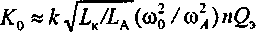
(2.52)

Рис.2.16

Если при этом n= const и Qэ = const , то
2
Ко = ωo const (2.53)
Неравномерность коэффициента передачи по поддиапазону получается большая:
2 2 2
Н = Ко max / Ко min = ωo max / ωo min = к пд (2.54)
3.Собственная частота антенной цепи находится ниже минимальной частоты рабочего поддиапазона: fа < f_{0min} (рис. 2.16, б). Резонансный коэффициент передачи меняется при этом не так резко, как в предыдущем случае, поскольку при уходе от собственной частоты антенной цепи величина 1/|Za₀| уменьшается, а Rэ, увеличивается и в какой-то степени компенсирует убывание 1 / |Za₀|.
При fа << f_{0min ИЗ} (2.51) следует, что

Ко ≈ к √ Lk/ La nQэ (2.54)

Если n= const и Qэ = const , то Ко ≈ const (2.55)
Условия, при которых получены формулы (2.53) и (2.52), характерны для схем на ПТ. В схемах с БТ добротность Qэ зависит от частоты из-за вносимого затухания nρG_{вх}. Если п не зависит от частоты, то значение Qэ падает с ее увеличением. Поэтому Кo в (2.54) будет уменьшаться с ростом частоты.
В схеме с внутренней емкостной связью контура с АЭ (рис. 2.17) коэффициент включения
n = C / C1Σ = 1/ ωoLkC1 = const / ωo (2.56)

где C1Σ = С1 + Свх ; С = Ск C1Σ / ( Ск + C1Σ)

Рис. 2.17
Если подставить (2.56) в (2.52), то нетрудно видеть, что изменения коэффициента передачи ВЦ по поддиапазону в этом случае возможны только из-за изменения Qэ. Полное затухание контура при этом (пренебрегаем затуханием, вносимым со стороны антенной цепи)
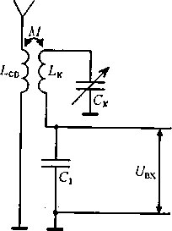
3 2
d = d + n ρG = dk + G / (ωoLkC1Σ ) (2.57)
Видно, что с увеличением частоты значение dэ уменьшается. Это способствует сохранению избирательных свойств контура в пределах поддиапазона.
Избирательность ВЦ при больших расстройках найдем из (2.16) с учетом (2.50):
2 2 2 2 2 2
Se = | 1 - ωa/ω | | ω/ωo –1 | / de | 1- ωa/ωo |
При малых расстройках для расчета избирательности используется выражение (2.17).
3. Собственная частота антенной цепи находится в рабочем диапазоне частот приемника fo min< fa < fo max При этом наблюдается резкая и немонотонная зависимость коэффициента передачи ВЦ по диапазону. Поэтому такой режим обычно не используется.
Входные цепи с емкостной связью. Входной контур соединен с антенной через разделительный конденсатор С_{р} (см. рис. 2.2). Чтобы изменение параметров антенны мало влияло на настройку контура, емкость С_{р} берется малой, поэтому и последовательное соединение Сант и С_{р} также будет малой величиной. Введем обозначение Са=С_{ант}С_{р}/(С_{ант} + С_{р}). Сопротивление 1/соС_{А} гораздо больше, чем соL_{А} и R_{А}, которыми пренебрегаем. При этих допущениях

| Zao | ≈ 1/сооС_{А} (2.58)
Подставляя в (2.14) значение Rэ=ωoLkQэ, m=1 и | Zao | из (2.58), получаем выражение для резонансного коэффициента передачи ВЦ в виде
2
Ко = n | Zao | ≈ kCaQэ (2.59)
Если n= const и Qэ = const, то

2
Ко = ωo const (2.60)
Квадратичная зависимость в (2.59) и (2.60) объясняется тем, что с увеличением частоты одновременно возрастают проводимость антенной цепи 1/|Z_{Ао}| = соС_{А} и резонансное сопротивление контура Rэ

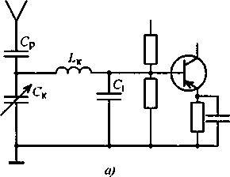. 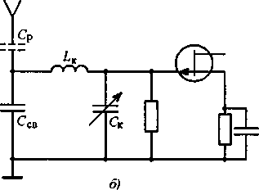
Рис. 2.18
Если применить внутреннюю емкостную связь контура с АЭ (рис. 2.18, а), то в соответствии с (2.56) получим
Ко = ( Са / С1Σ) Qэ
где Qэ = 1/ dэ определяется соотношением (2.57).
Избирательность ВЦ при больших расстройках найдем из (2.16) с учетом (2.58):

2 2
Se = ωо/ω 1/ dэ | ω/ωо - ωо/ω | = Qэ | 1- ωо/ω |

Входные цепи с внутренней емкостной связью с антенной.
В схеме на рис. 2.18, б антенна и вход АЭ подключены к контуру через емкостный делитель, образованный С_{св} и С Σ = С_{к}+ С_{вх}, причем С_{св >>} Сь чтобы связь антенны с контуром была слабой. Результирующая емкость контура С = С Σ С_{са}/(С Σ + С_{св}). Коэффициент включения
2
m = С/Ссв = (С Σ + Ссв) ≈ С Σ / Ссв ; n = С / С Σ = 1 / ωо LkС Σ (2.61)

Пренебрегая активным сопротивлением антенны, найдем
2 2
| Zao | ≈ωoLа - 1 / ωо Са = ( 1- ωо/ωа) / ωо Са (2.62)

где ωа = 1 / √ LаС а - собственная частота антенной цепи.
Из (2.14) с учетом (2.61) и (2.62) резонансный коэффициент передачи : 2 2
Ко = Са / Ссв Qэ / | 1- ωо/ωа |
2 2
Если ωа >> ωо, то Ко = Са / Ссв Qэ. При Qэ = const коэффициент Ко не зависит от частоты. 2 2
Условие ωа >> ωо выполняется при малых геометрических размерах антенны или искусственном укорочении антенны с помощью малой емкости С_{р}. Нетрудно видеть, что схемы на рис. 2.18. а и б равноценны. Цепь по схеме на рис. 2.18, а рекомендуют использовать при малых входных сопротивлениях АЭ, когда необходимо » <С 1, а цепь по рис. 2.18, б — при больших Л_{вх}, когда допустимо п = 1.
Избирательность ВЦ при больших расстройках находим по формуле (2.16) с учетом (2.61) и (2.62):

2 2
Se = ωо/ω 1/ dэ | ω/ωо - ωо/ω | = Qэ | ωо/ω - 1|
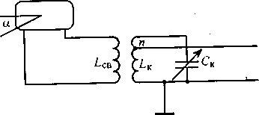Рис.2.19
Входные цепи приемника с рамочными и ферритовымн антеннами.
Рамочные антенны (рис. 2.19) обладают направленными свойствами.
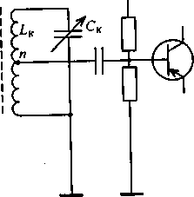
Рис. 2.20
Свойства направленности выражаются в том, что ЭДС сигнала в антенне Еа зависит от угла α между плоскостью рамки и направлением прихода сигнала: Еа= Еа соs α , где Еа = ε_{с}hд - ЭДС сигнала в антенне при приходе электромагнитной волны в направлении плоскости рамки. Действующая высота рамочной антенны зависит от площади рамки S_{Р} и числа витков Nв: h_{д}= 2πSpNв / λ, где λ. - длина волны. Коэффициент передачи ВЦ с рамочной антенной определяется выражением (2.49), в котором
2 2
| Zao | ≈ √ Ra + (ωoLΣ), LΣ = Lp + Lсв

Для уменьшения размеров рамки при сохранении достаточной действующей высоты применяют сердечник из феррита, увеличивающий ЭДС сигнала благодаря концентрации магнитного потока. Действующая высота ферритовой антенны hд = 2лSpNвμдΨ / λ, где μд — действующая магнитная проницаемость ферритового сердечника; \\> — коэффициент, определяемый формой антенной катушки и ее положением на сердечнике.
Антенная катушка используется и в качестве индуктивности входного контура (рис. 2.20). Такие ВЦ широко реализуются в радиовещательных РПрУ. Коэффициент передачи напряжения ВЦ можно найти из общего выражения (2.14), подставив в него m = 1 и | Zao | ≈ ωoLk, Ko = n Qэ
В приемниках с ферритовой антенной чувствительность принято выражать в единицах напряженности поля сигнала: ε_{с} = Ea /hд, мкВ/м. В действительности ферритовая антенна принимает магнитную составляющую поля сигнала H_{с} = ε_{с}/120π, поэтому такую антенну часто называют магнитной.
Коэффициент передачи по полю ВЦ с ферритовой антенной определяется выражением Koε= Uc / εc. = nQэhд.
Входные цепи с полосовым фильтром. В ВЦ полосовой фильтр применяется в тех случаях, когда необходимо получить форму резонансной кривой, близкую к прямоугольной, т.е. обеспечить высокую избирательность и одновременно хорошую равномерность передачи в заданной полосе пропускания. Например, в радиовещательных приемниках в диапазонах длинных и средних волн часто используется двухконтурный ПФ. На СВЧ широко используются ПФ с большим числом контуров.
Перестройка контуров ПФ по диапазону сопровождается изменением коэффициента передачи и полосы пропускания. Чтобы эти показатели менялись не слишком резко, выбирают такую схему связи между контурами фильтра, при которой с увеличением частоты коэффициент связи уменьшается, а полоса пропускания остается почти неизменной. Для этого используют комбинированную связь между контурами — внутреннюю и внешнюю емкостную или внутреннюю емкостную и трансформаторную. На рис. 2.4 внутренняя емкостная связь создается конденсатором Ссв1 внешняя — конденсатором С_{св}.
Связь первого контура фильтра с антенной выполняют так же, как и в одноконтурных схемах. Для определения резонансного коэффициента передачи ВЦ в (2.14), (2.51), (2.59) заменить ^₃ на резонансный коэффициент передачи фильтра Кфо. Например, для двухконтурной ВЦ из (2.14) получаем
2
Ко = mnRэ / | Zao | β / 1 + β

Для схемы, приведенной на рис. 2.4,
2 2 2
Ко = к √ Lk / La nQэ / | 1 – ωа / ωo | β / 1 + β
где β = к / dэ - обобщенный коэффициент связи контуров фильтра. При настройке на разные частоты он меняется и влияет на изменение коэффициента передачи ВЦ по диапазону.

2.8. ВХОДНЫЕ ЦЕПИ ПРИЕМНИКОВ СВЧ
В приемниках систем радиосвязи, радиовещания и телевидения входные цепи СВЧ помимо выполнения общих для всех таких цепей функций частотной избирательности и ослабления паразитного излучения колебаний гетеродина через приемную антенну предназначены также для уменьшения влияния изменений выходного комплексного сопротивления антенно-фидерного тракта на характеристики первого каскада, т.е. для их развязки. Во избежание отражений энергии СВЧ входное и выходное сопротивления ВЦ согласовываются с антенно-фидерным устройством и входом первого каскада. Как и на умеренно высоких частотах, такие ВЦ имеют характер резонансных систем или фильтров, однако специфика микроволнового диапазона делает их схемную, а главное конструктивную реализацию существенно отличной, поскольку на частотах выше 300...500 МГц они выполняются преимущественно на элементах с распределенными параметрами [1-3].
По способу реализации резонаторы СВЧ делят на плоскостные и объемные. Плоскостные резонаторы выполняются на основе линий передачи различных типов: несимметричной и симметричной микрополосковой (МПЛ), щелевой, копланарной и др. Конструктивно резонатор может быть короткозамкнутым или разомкнутым на конце. При длине l < Λ/4, где Λ - длина волны в линии передачи, короткозамкнутый отрезок эквивалентен индуктивности, разомкнутый — емкости, а при l = nΛ/4, где п = 1, 2,..., такие отрезки становятся резонансными и эквивалентными соответственно параллельному или последовательному контуру. Коротко-замкнутые резонаторы на МПЛ имеют малые размеры, потери на излучение и сравнительно высокую добротность (Q = 200...300), но из-за наличия короткозамыкателя сложнее технологически. Простые в изготовлении разомкнутые на конце резонаторы вследствие потерь на излучение имеют более низкую добротность (Q ≈ 100). В СВЧ тракт резонаторы включаются по схеме двух- или четырехполюсника выполняются в виде шлейфов. На их основе могут образовываться составные резонаторы в виде наборов последовательно или параллельно включенных элементарных резонаторов.
Кроме прямоугольных применяют плоские резонаторы также круглой, эллиптической и кольцевой формы. Перестройка частоты плоских резонаторов может быть механической — изменением размеров, а также электрической - обычно с помощью включенного в резонатор варикапа.
Применяемые в РПрУ СВЧ более высокодобротные объемные резонаторы делятся на твердотельные и полые. Твердотельные резонаторы представляют собой небольшие объемы диэлектрика (εr »1) или феррита (μ_{г}»1), в которых имеет место объемный резонанс электромагнитного поля. Диэлектрические резонаторы (ДР) представляют собой диски, цилиндры, бруски, кольца и т.п., форма, размеры и диэлектрическая проницаемость которых выбраны так, чтобы в них на заданной частоте выполнялись условия электромагнитного резонанса вследствие явления полного внутреннего отражения электромагнитной волны. Геометрические размеры ДР пропорциональны, λ / √ εr μ_{г}, где λ — длина волны в свободном пространстве, поэтому при εr >> 1 они оказываются намного меньше длины волны, т.е. такие резонаторы весьма компактны. Собственная добротность ненагруженного ДР в первом приближении определяется как Qo ≈ 1 / tg δ , где tg δ - тангенс угла диэлектрических потерь в материале резонатора. Поскольку у используемых материалов типичные значения tg δ = 10-³...10-⁴, собственная добротность ДР на сантиметровых волнах достигает нескольких тысяч и может быть еще увеличена путем охлаждения. Для повышения температурной стабильности параметров ДР используют керамические материалы с низким температурным коэффициентом изменения е„ не превышающим 10~⁶1/°С.
В СВЧ тракт ДР включаются двумя способами. При первом способе резонатор включается между двумя несвязанными линиями передачи, например, расположенными ортогонально или разделенными участком волновода. На резонансной частоте ДР возбуждается и линии оказываются связанными его полем. При втором способе ДР находится вне основного тракта и связан с ним электромагнитными полями. На резонансной частоте ДР возбуждается, его переизлученное поле компенсирует поле падающей волны и в тракте возникает стоячая волна. Вдали от резонанса ДР не возбужден, и вся мощность в тракте поступает в нагрузку. Подстройка частоты ДР достигается внесением в их электрическое поле металлических или диэлектрических тел. Наиболее эффективно использование ДР в сантиметровом диапазоне, на дециметровых волнах они проигрывают по массогабаритным показателям резонаторам других типов, а на миллиметровых их малые размеры создают определенные технологические затруднения.
Наиболее типичный ферритовый резонатор (ФР) представляет собой тщательно отшлифованную сферу диаметром 0,3...! мм из монокристалла железоиттриевого граната (ЖИГ), помещенную в центре двух ортогонально расположенных петель связи, плоскость которых совпадает с направлением постоянного подмагничиваю-щего поля напряженностью Я₀. Каждая из петель соединена одним концом с подводящей (отводящей) линией, а другой ее конец заземлен по СВЧ с помощью четвертьволнового отрезка. При определенном сочетании внешних магнитного и СВЧ полей в такой сфере из-за физических свойств феррита возникает ферромагнитный резонанс, и если при Н₀₌0 связь между входом и выходом ФР отсутствует из-за ортогональности расположения петель связи, то при резонансе через сферу ЖИГ энергия СВЧ передается от входа к выходу.

3.1. ОБЩИЕ СВЕДЕНИЯ
Усиление сигналов в приемнике может происходить до преобразователя частоты, т.е. на принимаемой частоте, и после преобразователя — на промежуточной частоте. Усиление на частоте принимаемого сигнала осуществляется с помощью УРЧ. Кроме усиления должна обеспечиваться и частотная избирательность. Для этого усилители содержат резонансные нагрузки или частотно-избирательные элементы межкаскадной связи. Диапазонные УРЧ должны иметь контуры с переменной настройкой. Они чаще всего выполняются одноконтурными. В диапазонах умеренно высоких частот АЭ усилителя служат полевые или биполярные транзисторы в дискретном или интегральном исполнении. Первые каскады приемников рекомендуют выполнять на ПТ, так как при этом реализуются их преимущества: малый коэффициент шума, большое входное сопротивление, высокая линейность усиления. В УПЧ предпочтение отдается БТ вследствие обеспечения ими более высокого коэффициента усиления. На СВЧ помимо транзисторных могут применяться также ППУ и туннельные усилители.
К основным параметрам резонансных усилителей относятся коэффициент усиления, избирательность, коэффициент шума, искажения сигнала и устойчивость, т.е. способность усилителя сохранять в процессе эксплуатации основные свойства и характеристики.

3.2. СХЕМЫ РЕЗОНАНСНЫХ УСИЛИТЕЛЕЙ НА НЕВЗАИМНЫХ ЭЛЕМЕНТАХ
В усилителях радиосигналов находят применение в основном две схемы включения АЭ: с общим эмиттером и общей базой в каскадах на БТ, с общим истоком и общим затвором в усилителях наПТ.
Усилители с ОЭ (ОИ) в диапазонах метровых и более длинных волн позволяют получить наибольшее усиление мощности. Усилители с ОБ (ОЗ) отличаются большей устойчивостью к самовозбуждению, поэтому часто используются в дециметровом и

Рис.3.1
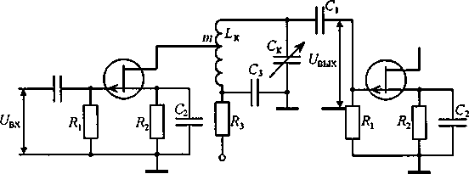
сантиметровом диапазонах волн. Принципы построения и анализа резонансных усилителей идентичны для различных типов и схем включения УП.
Рассмотрим основные особенности построения схем УРЧ. На рис. 3.1 приведена схема резонансного усилителя на ПТ с ОИ. В цепь стока включен колебательный контур, содержащий катушку индуктивности L_{K} и конденсатор С_{к}. Настраивается контур на резонансную частоту с помощью С_{к}. В усилителе применено последовательное питание стока через развязывающий фильтр R₃Сз и катушку L_{K}. Поскольку значение емкости С₃ в 50...100 раз превышает максимальную емкость С_{к}, резонансная частота контура определяется практически только параметрами L_{K} и С_{к}.
На частоте резонанса контур имеет наибольшее эквивалентное активное сопротивление. При этом коэффициент усиления максимален и называется резонансным. На частотах, отличающихся от резонансной, уменьшение эквивалентного сопротивления и коэффициента усиления определяет избирательные свойства усилителя.
.
3.3 АНАЛИЗ ОБОБЩЕННОЙ ЭКВИВАЛЕНТНОЙ СХЕМЫ РЕЗОНАНСНОГО УСИЛИТЕЛЯ
В режиме малых сигналов УП (транзистор, ИМС) можно представить активным линейным четырехполюсником, описываемым системой уравнений (2.23) для У-параметров. Полная эквивалентная схема усилителя содержит также источник сигнала и нагрузку (рис. 3.4), которые описываются уравнениями
L=L-U_{t}Y_{r}; (3.1)
1
2 Lк Ск
Ỵ

Ỵг
Ỵн
1 2
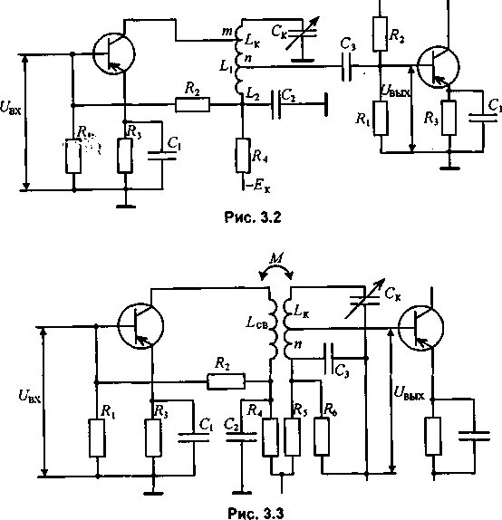
Рис.3.4

I2 = -U2Ỵ∑ (3.2)
2 2 2
Ỵ∑ = Ỵ∑ / m = (Ỵk+nỴн) / m (3.3)

-суммарная проводимость контура и нагрузки, пересчитанная к выходу четырехполюсника (точкам 2-2).
В (3.2) знак «минус» появляется вследствие того, что падение напряжения на нагрузке четырехполюсника (в точках 2-2) от тока /2 противоположно напряжению С£. На схеме показано неполное включение контура. Коэффициенты включения
m = U₂/U; n = Uн / U. (3.4)
Определим основные характеристики усилителя. Коэффициент усиления каскада с учетом (3.4)
К = U _{Bblx} / U _{вх} = U _{н} / U1 = (n/m) (U2 / U1) (3.5)
Отношение U1 /U₂ найдем из второго уравнения четырехполюсника (2.23), подставив в него I2 из уравнения нагрузки (3.2): = -U2Ỵ∑ = Ỵ21 U2 + Ỵ22 U2 Отсюда
U₂/U = - Ỵ21/( Ỵ22 + Ỵ∑). (3.6)
После подстановки (3.6) в (3.5) получаем
K=-n / m=Y21/ Y22 + Ỵ∑ (3.7)
Учитывая (3.3), коэффициент усиления (3.7) можно записать в
виде
K=-mnY_{2 1 /}Yэ=-mnY21Rэ / (1 +jξ), (3.8)
где Yэ = Ỵ∑+m²Y22= Y_{K}+ m ² Y22 +n²Y_{H}= Gэ(l + jξ); (3.9)
G₃=1/R_{э} = G_{K} + m²G₂₂ + n²G_{H}. (3.10)
Сопоставляя выражения (3.8) и (2.12), видим, что они отличаются только знаком и значением проводимости: в (3.8) вместо 1/Z_{A} входит Y₂₁.
Поэтому многие выводы, сделанные для ВЦ на основании (2.12), будут действительны и для усилителей. Модуль коэффициента усиления из (3.8)
К = тп |Y₂₁ |R э / √ 1+ξ ². (3.11)
Принимая ξ = 0, находим резонансный коэффициент усиления
₂ ₂
:. K₀=mn|Y₂₁₀| Rэ= mn|Y₂₁₀| / Gk + mG₂₂ + nG (3.12)
Поскольку К₀ зависит от коэффициентов т и п двояко, должны существовать оптимальные значения т и и, при которых К₀ будет максимальным. Найдем их при условии ограничения полного затухания контура. Если D = d?/d_{K} = G₃/G_{K}, то с учетом (3.10)

G, = DG_{K} = m²G₂₂ + n²G_{H} + G_{K}.
(3.13)

При этом согласно (3.12) коэффициент усиления
Ko = n|Y₂₁₀| / DG_{K} (3.14)
Из (3.13) найдем коэффициент т и, подставив его в (3.14), получим
(3.15)
Ko = n|Y₂₁₀| / DG_{K} √ ( D -1)G_{K}-nG_{H /} G22
Исследуем (3.15) на экстремум. Для этого решим относительно и уравнение dK₀/dn = Q. Убеждаемся, что коэффициент усиления будет максимальным при

nопт = √ D -1G_{K} / 2 G_{H} (3.16)
Из (3.13) с учетом (3.16)
mопт = √ D -1G_{K} / 2 G₂₂ (3.17)

Подставив (3.16) и (3.17) в (3.14), найдем максимальный коэффициент усиления:
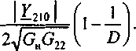
Ko max = (3.18)

Из (3.16) и (3.17) видим, что резонансный коэффициент усиления максимален при одинаковом шунтировании контура со^ стороны выхода УЭ и со стороны нагрузки, т.е. при m²G₂₂ = n²G_{H} = (Z)- I) GJ2. При малом собственном (конструктивном) затухании контура, т.е. при D»l, усиление достигает предельного для данного УЭ значения
Ко пред = | Y₂₁₀ | / 2 √G_{н}G₂₂ .
Если же конструктивное затухание контура велико и близко к эквивалентному, заданному из условия получения требуемой избирательности, то усиление получается малым, т.е. при D -> О Ко-> 0. Ясно, что в общем случае нужно стремиться выполнять контур с возможно меньшим собственным затуханием.
Формулы (3.11) и (3.12) позволяют вывести уравнение резонансной кривой усилителя*:
Ко / К(ω) = 1 / γ = m (ωo) n (ωo) |Y₂₁₀| √ 1+ξ ² / m (ω) n (ω) Y₂₁ (3.19)

Уравнение (3.19) отличается от уравнения резонансной кривой одиночного контура зависимостью от расстройки коэффициентов т,п и проводимости |Y21\ (крутизны) УЭ. При малых расстройках можно пренебречь изменением коэффициентов т, п и |Y21|.Тогда из (3.19) получим
1 / γ = √ 1+(2Δf / fodэ)². Отсюда полоса пропускания усилителя при заданной неравномерности γ
П γ = fodэ √ ( 1 / γ²) –1
При γ =0,707 П 0,707= fodэ
Фазочастотная характеристика усилителя с учетом определений Y
-параметров имеет вид
- φ у = arctg ξ + arktg ωτ 21 (3.20)

Определим входную проводимость усилителя (в точках 1-1 на рис. 3.4). Из первого уравнения четырехполюсника (2.3)
Yвх = I1 / U1 = Y₁₁ + Y₁₂ U₂ / U1 (3.21)
Подставляя в (3.21) значение U₂ / U1 из (3.6), находим
Yвх = Y₁₁ - Y₁₂ U₂₁ / (Y22 + Ỵ∑ ) (3-22)
Учитывая (3.5) и (3.8), выражение (3.21) можно представить также в виде 2
Yвх = Y₁₁ + Y₁₂(m/n) K= Y11 - m Y₁₂ Y₂₁ / Ỵэ (3-23)
В (3.21)-(3.23) второе слагаемое обусловлено проводимостью У|₂ внутренней ОС АЭ. Аналогично выходная проводимость АЭ (в точках 2-2)
Yвых = Y₂₂ - Y₁₂ U₂₁ / (Y11 + Ỵг ) (3-24)

Из (3.22)-(3.24) видно, что из-за внутренней ОС, обусловленной проводимостью Y₁₂, входная проводимость зависит от проводимости нагрузи, а выходная - от проводимости источника сигнала.

3.4. ВЛИЯНИЕ ВНУТРЕННЕЙ ОБРАТНОЙ СВЯЗИ НА СВОЙСТВА РЕЗОНАНСНОГО УСИЛИТЕЛЯ
Обратная связь в усилителях возможна через общие цепи питания, внешние элементы схемы, проводимость внутренней ОС АЭ. Первые два вида ОС в принципе могут быть устранены рациональным построением схемы и конструкцией усилителя.
Рассмотрим влияние внутренней ОС. Такая ОС в усилителе обусловлена обратной проводимостью
Через внутреннюю ОС создаются паразитные влияния выходного контура усилителя на входной. На рис. 3.5 для наглядности элементы проводимости внутренней ОС G\₂ и С\₂ показаны вынесенными за пределы АЭ.
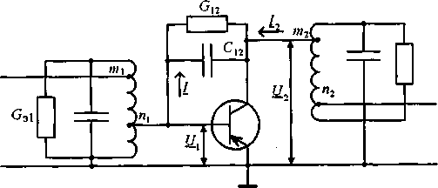
Рис.3.5
2 2
Yвх ос = - m2 Y₁₂ Y₂₁ / Y э2 = m2 Y₁₂ Y₂₁ Rэ2/ (1 + jξ) (3.28)

Подставим в (3.28) выражения для Y₁₂ и Y₂₁ из системы Y-параметров БТ и (3.25): 2 jφ
Yвх ос = m2Rэ2 | Y₁₂ Y₂₁| e / (1 + jξ) (3.29)
Здесь
φ = φ12 + φ21 arctg ω (τ12 - τ21) / 1 + ω τ12 τ21 (3.30)
- аргумент произведения Y₁₂ Y_{21.} В (3.30) φ12 и φ21 определяются выражениями (3.27) и из системы Y -параметров БТ. Применив формулу Эйлера, после соответствующих преобразований в (3.29) получим

Yвх ос = m2Rэ2 | Y₁₂ Y₂₁| Cos φ + ξ Sin φ / 1 + ξ + j m2 Rэ2| Y₁₂ Y₂₁|
2
Sin φ - ξ Cos φ / 1 + ξ = Gвх oc + j Bвх oc (3.31)

Из (3.31) видно, что входная динамическая проводимость содержит активную и реактивную составляющие. Каждая из них может быть разложена на две составляющие, которые по-разному зависят от расстройки выходного контура:
2 2
G1 BX OC = m2Rэ2 | Y₁₂ Y₂₁| Cos φ / (1 + ξ)
2 2
G2 BX OC = m2Rэ2 | Y₁₂ Y₂₁| Sin φ / (1 + ξ)

2 2
B1 вх ос = ωС1 вх ос = m2Rэ2 | Y₁₂ Y₂₁| Sin φ / (1 + ξ)

B2 вх ос = ωС2 вх ос = m2Rэ2 | Y₁₂ Y₂₁| Cos φ / (1 + ξ) (3.32)

Характер зависимостей G вх oc = f (ξ) и Свх ос = f (ξ) (3.32) показан на рис. 3.6. Эти составляющие входной динамической проводимости шунтируют входной контур (см. рис. 3.5), что приводит к изменению формы его АЧХ.
В усилителе на ПТ G12≈0, τ12 ≈ ∞ - τ21≈0 значение крутизны G₂₁ - действительная величина, φ= π/2, поэтому, G1 вх ос ≈ О, В2 вх ос ≈ О и остаются только две проводимости, обусловленные наличием С12:

2 2
G2 вх ос = m2Rэ2 ωС12 G21 ξ / (1 + ξ)
2 2
В1 вх ос = ω С1 вх ос = ωС12 m2Rэ2 G21 ξ / (1 + ξ)

Рассмотрим сначала влияние этих проводимостей на форму резонансной кривой контура на входе усилителя. Будем считать, что он настроен на ту же частоту, что и выходной контур. Если бы все составляющие входной динамической проводимости не зави-

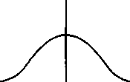
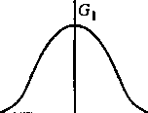
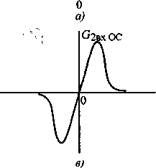

Рис 3.6

сели от частоты, то резонансная кривая входного контура имела бы вид, показанный на рис. 3.7 сплошной линией. В действительности G_{2вх}ос и B_{BX}oc изменяются с частотой. На частотах ниже резонансной G_{2Bx}oc отрицательна и поэтому вызывает подъем усиления (штриховая линия на рис. 3.7). Это можно объяснить следующим образом. На частотах ниже (0₀ резонансный выходной контур имеет индуктивное сопротивление. Поэтому напряжение U2 (см. рис. 3.5) опережает ток I2 на угол, близкий к 90° (рис. 3.8). Под действием этого напряжения через С12 протекает ток I, опережающий напряжение еще на 90°.
Так как ток I2 синфазен с входным напряжением U1, сдвиг фаз между U1 и I равен 180°, что эквивалентно отрицательной входной проводимости. Она компенсирует потери входного контура, вызывая увеличение напряжения, т.е. в усилителе возникает ПОС.
На частотах выше резонансной проводимость G2_{вx}ос положительна. Она вносит во входной контур дополнительные потери, приводя к уменьшению усиления, т.е. имеет место ООС.
^ к
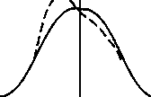

Рис. 3.7 Рис 3.8

К

К
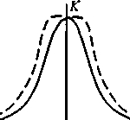


Рис. 3.9 Рис.3 .10
Влияние Gibxoc на форму резонансной кривой входного контура проявляется в том, что при понижении частоты полная емкость контура уменьшается, а его резонансная частота увеличивается. Фактическая расстройка больше той, на которую понижена частота. Поэтому спад усиления более резок (штриховая линия слева от оси ординат на рис. 3.9). При повышении частоты полная емкость контура уменьшается и резонансная частота контура увеличивается. Контур как бы частично подстраивается под изменяющуюся частоту. В результате фактическая расстройка уменьшается, усиление оказывается больше, чем при отсутствии ОС (штриховая линия справа от оси ординат на рис. 3.9).
В усилителе на БТ влияние емкости С_{|2} приводит к аналогичным изменениям формы резонансной кривой. Однако вследствие комплексности прямой и обратной проводимостей (Ỵ₂₁ и Ỵ_{I2}) имеют место все четыре составляющие входной динамической проводимости (см. рис. 3.6). Рассмотрим влияние проводимостей gibxoc и 5_{2вх}ос ^{на} форму резонансной кривой. Изменения С_{2вх}ос с частотой как бы частично подстраивают входной контур под изменяющуюся частоту, т.е. расширяют вершину резонансной кривой. Действительно, при резонансе С_{2вх}ос=0. При понижении частоты С_{2в}хос увеличивается, резонансная частота понижается и фактическая расстройка контура относительно резонанса уменьшается. При повышении частоты С_{2вх}ос отрицательна. Полная емкость контура уменьшается, резонансная частота увеличивается, что приводит к уменьшению фактической расстройки и соответственно к увеличению усиления (рис. 3.10, штриховая линия). При достаточно большой расстройке С_{2вх}ос уменьшается и перестает влиять на форму резонансной кривой контура.
Проводимость Gibxoc Уменьшается при отклонении частоты от резонансной в обе стороны. При этом увеличивается добротность входного контура, растет усиление справа и слева от резонанса. Вершина резонансной кривой расширяется, прямоугольность улучшается (рис.3.10, штриховая линия).
Итак, ОС в усилителе приводит к деформации формы резонансной характеристики. Возможно даже самовозбуждение усилителя из-за отрицательной проводимости G_{2BX}oc-

3.5. УСЛОВИЕ УСТОЙЧИВОЙ РАБОТЫ УСИЛИТЕЛЯ
Известно, что в усилителе с ОС рассмотренного в § 3.4 типа условием самовозбуждения являются неравенства
2 2
Вэ1 + n1 Ввх ос = 0 ; Gэ1 + n1G вх ос = 0 (3.33)
первое из которых эквивалентно условию баланса фаз, второе условию баланса амплитуд. Поскольку условие баланса фаз выполняется при определенных отрицательных расстройках выходного контура, то устойчивость усилителя возможна только при нарушении условия баланса амплитуд. Усилитель не будет самовозбуждаться, если полная активная проводимость контура на его входе с учетом ОС будет положительной: G₃i + «?G_{BX}oc> О- Однако отсутствие самовозбуждения еще не обеспечивает стабильную работу усилителя, т.е. неизменность его показателей. Введем коэффициент устойчивости

kу = (Gэ1 + n1 G вх ос) G э1, (3.34)

который характеризует запас устойчивости. Если k_{y}= 0, то усилитель самовозбуждается. При k_{y} = 1 ОС отсутствует, что соответствует максимальной устойчивости усилителя. Практически задаются значением k_{у}= 0,8...0,9. Это означает, что под действием ОС допустимое относительное изменение показателей усилителя (усиления и полосы пропускания) не превышает 20 %. Чем ближе k_{y} к единице, тем устойчивее усилитель.
Аналогичные рассуждения справедливы и для ООС: показатели усилителя не должны претерпевать существенных изменений, поэтому берут k_{y}- 1,1...1,2.
Найдем условие устойчивой работы усилителя с заданным запасом устойчивости. Из (3.32)
2
G вх ос = m2R2| Ỵ₂₁Ỵ_{I2}|g (φ,ξ) (3.35)
2 (3.36)
где g (φ,ξ) = (cos φ + ξ Sin φ) / (1 + ξ )
— функция, определяющая зависимость G_{BX}oc от расстройки ξ и аргумента φ. Характер этой зависимости, а следовательно, и активной составляющей входной динамической проводимости G_{Bx оc} от ξ, показан на рис. 3.11 (сплошная линия). Как функция аргумента φ она будет изменяться (штриховые линии на рис. 3.11), приближаясь к G|_{Bx 0С} или G_{2Bx 0С} (см. рис. 3.6, а или рис. 3.6, в).

ПРЕОБРАЗОВАТЕЛИ ЧАСТОТЫ И ПАРАМЕТРИЧЕСКИЕ УСИЛИТЕЛИ
4.1. ОБЩИЕ СВЕДЕНИЯ
Преобразователи частоты предназначены для переноса спектра радиосигнала из одной области радиочастотного диапазона в другую. Перенос спектра должен происходить без изменения вида и параметров модуляции, т.е. линейно (рис. 4.1).

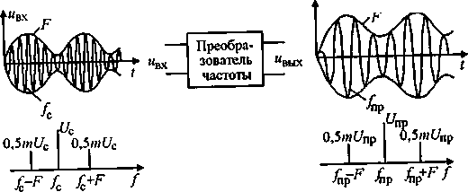

Рис. 4.1
Преобразование частоты возможно в результате перемножения двух напряжений. Одним из них является принятый сигнал
и_{с} = U_{с} cos (ω_{c}t + φ_{с}), (4.1)
вторым - напряжение вспомогательного генератора (гетеродина), формируемое в приемнике,
и_{г} = U_{г} cos ωг t. (4.2)
При перемножении напряжений сигнала и гетеродина появляются комбинационные составляющие частот
и_{е}и_{г} = 0,5U_{c}U_{r} cos [((ω_{r} ± ω_{с}) t ± φ_{г}]. (4.3)
Одна из них выделяется фильтром и называется напряжением промежуточной частоты
ип_{Р} = Uпр cos (ωnp t + φп_{р}). (4.4)
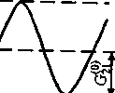
Рис. 4.2.ч
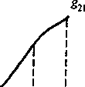
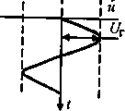
Перемножитель напряжений можно реализовать с помощью нелинейных цепей или цепей с периодическим изменением параметров под действием гетеродина. В качестве нелинейных или параметрических элементов, которые называют смесителями, в настоящее время используют транзисторы в дискретном или интегральном исполнении и диоды.
Сигнал на входе смесителя должен быть малым, чтобы нелинейность его характеристики не приводила к заметным искажениям принимаемого сигнала. Напряжение гетеродина сравнительно велико, поэтому проводимость смесителя меняется по закону изменения напряжения гетеродина (рис. 4.2). Ее можно представить в виде ряда Фурье
(0) (k)
G21(t) = G21 + Σ G21 cos kωг t (4.5)
(k)
где G21 — амплитуда k-тл гармоники проводимости нелинейного элемента;
(0)
G₂₁ — постоянная составляющая проводимости.
Ток на выходе смесителя i = g21(t) u_{c}. Подставляя в это выражение (4.1) и (4.5), получаем
(0) (k)
i = G21 Uc cos(ω_{c}t + ω_{с}) + 0,5 Σ G21 Uc cos[(kωг ± ωс ) ± φ_{с]} (4,6)

Из (4.6) видно, что комбинационные составляющие to_{r}±o)_{c} появляются вследствие изменения проводимости нелинейного элемента (НЭ) при воздействии напряжения гетеродина. Они имеют такую же структуру, как исходный сигнал. Постоянная составляющая проводимости G^ не дает преобразования частоты. Аналогичные результаты получаются при изменении емкости смесителя под действием напряжения гетеродина.
Основными показателями качества ПЧ являются: коэффициенты усиления по напряжению и по мощности, диапазон рабочих
частот, избирательность, коэффициент шума, искажения, устойчивость, надежность. Они аналогичны показателям резонансных усилителей, однако некоторые из них имеют особенности, присущие режиму преобразования частоты. Например, в отличие от усилителей в ПЧ имеют место побочные каналы приема, которые ухудшают их избирательные свойства и заставляют принимать специальные меры.

4.2. ТЕОРИЯ ПРЕОБРАЗОВАНИЯ НА НЕВЗАИМНОМ ЭЛЕКТРОННОМ ПРИБОРЕ
Обобщенная структурная схема ПЧ приведена на рис. 4.3. Он состоит из нелинейного элемента (НЭ) — смесителя, фильтра промежуточной частоты (ФПЧ) и гетеродина (Г).
1 2
ФПЧ

3 3
Иг

ПЭ

НЭ
Гет
Иc Ипр
1 2

Рис. 4.3
Смеситель можно представить шестиполюсником, на который подаются напряжения преобразуемого сигнала м_{с} и гетеродина w_{r}, а на выходе выделяется напряжение промежуточной частоты м_{пр}. В дальнейшем НЭ с гетеродином будем называть преобразующим элементом (ПЭ).
Напряжение сигнала и промежуточной частоты гораздо меньше напряжения гетеродина, поэтому можно полагать, что проводимость НЭ меняется только под действием напряжения гетеродина. Это позволяет применять для анализа ПЧ простой метод теории нелинейных цепей: токи в цепях смесителя как функции подводимых напряжений можно представить в виде разложения в ряды Тейлора по степеням малых напряжений с отбрасыванием членов ряда с высокими степенями.
В общем случае при анализе ПЧ необходимо учитывать внутренние емкости электронных приборов, которые зависят от приложенных напряжений, т.е. являются нелинейными, и поэтому влияют на процессы преобразования. Учет комплексной нелинейности усложняет анализ, в то же время реактивные параметры существенно влияют на свойства ПЧ на предельных частотах электронных приборов. Если частоты принимаемых сигналов значительно ниже предельных значений, то в первом приближении реактивные параметры можно не учитывать.
Представим входной и выходной токи ПЭ в виде функций
i₂ =f (и_{г}, и_{с}, и_{п}р);. i₂ =f₂ (и_{г}, и_{с}, и_{пр}), (4.7); (4.8)
которые определяются статическими характеристиками смесителя и режимом его работы.
Для вывода уравнения прямого преобразования воспользуемся выражением (4.8). Разложим его в ряд Тейлора по степеням малых и_{с} и и_{пр} и ограничимся членами разложения не выше первого порядка:
(4.9)
i₂ =f₂ (и_{г} ) + df2( иг) и_{с /.}d и_{с +} df2( иг) и_{пр /.}d и_{пр +… …}
Здесь первое слагаемое представляет составляющую тока смесителя при действии напряжения гетеродина i_{2r}=f₂(u_{r}). Этот ток не содержит комбинационных составляющих, а имеет только компоненты с частотой гетеродина и его гармоник.
Производная д/₂(и_{г})1ди_{с} является дифференциальной проводимостью (крутизной) прямого действия ПЧ для напряжения сигнала. Обозначим ее через g_{2]}.Ona периодически изменяется с частотой гетеродина и может быть представлена рядом Фурье (4.5).

4.3. ПОБОЧНЫЕ КАНАЛЫ ПРЕОБРАЗОВАНИЯ
В отличие от резонансного усилителя напряжение на выходе ПЧ появляется на различных частотах входного сигнала f_{c} = = kf_{r}±f_{np} в зависимости от номера гармоники частоты гетеродина (рис. 4.5).
На промежуточной частоте /_{пр} ПЧ является просто усилителем с крутизной G₂i . Это канал прямого прохождения сигнала (4.1), без переноса спектра относительно частоты гетеродина. Преобразование на первой гармонике частоты гетеродина /_{г} пропорционально Gil' на частотах входного сигнала/_{г}-/_{пр} и/_{г}+/_{пр}. Преобразование на второй гармонике гетеродина 2f_{r} пропорционально <5₂Г на частотах 2f_{r}-f_{np} и 2f_{r}+f_{np} и т.д. Следовательно, частотная харак-
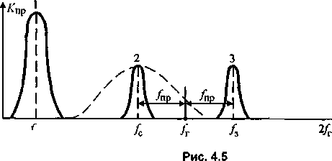

теристика имеет несколько максимумов (1, 2, 3,...). Чем выше порядок преобразования, тем, как правило, меньше крутизна преобразования и, значит, коэффициент усиления.
В полосу пропускания фильтра на выходе преобразователя попадают продукты преобразования колебаний всех каналов. Один из этих каналов является основным, остальные - побочными, мешающими. Например, если основным выбран канал 2 с частотой^, то побочным будет канал 3, который является как бы зеркальным отражением основного канала, поэтому он называется зеркальным (или симметричным), его частота/J отличается от частоты основного канала на 2/_{пр}. Если в качестве основного принят канал 3, то зеркальным является канал 2. Усиление преобразователя по основному и зеркальному каналам одинаково. Поэтому его влияние на избирательность приемника наиболее существенно. Колебания с частотами побочных каналов должны быть подавлены до ПЧ, т.е. в преселекторе (его характеристика показана штриховой линией на рис. 4.5). Подавление зеркального канала облегчается при более высокой промежуточной частоте. Однако высокую избирательность по соседнему каналу и устойчивое усиление легче получить при более низкой промежуточной частоте. Разрешение этого противоречия возможно при двойном или тройном преобразовании частоты.
Схема двойного преобразования частоты изображена на рис. 4.6. Принимаемый сигнал с частотой^ последовательно преобразуется в первом и втором преобразователях частоты. Относительно высокая первая промежуточная частота позволяет осуществить необходимое ослабление зеркального канала в преселекторе фильтром Ф|. Преобразованный сигнал на частоте/_{пр}| выделяется фильтром Ф₂ в тракте первой промежуточной частот и затем еще раз понижается преобразователем ПЧ₂. Сравнительно низкая вторая промежуточная частота облегчает формирование требуемой резонансной характеристики и полосы пропускания тракта /_{Пр2} фильтром Ф₃.

Ф3
Ф,
пч.
пч,
Ф2
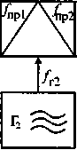
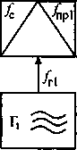

Рис 4.6
Особенность двойного преобразования состоит в появлении второго зеркального канала fa-f_{c}-2f_{np}i, отстоящего от/_{пр}] на 2/_{пр2} и расположенного симметрично относительно частоты второго гетеродина/_{г2} (рис. 4.7). В преселекторе второй зеркальный канал существенно не ослабляется, так как вторая промежуточная частота /_{пр2} относительно низкая и fa расположена достаточно близко к частоте принимаемого сигнала.
На выходе первого ПЧ частота fa преобразуется в частоту f_{r}\ --/з2⁼/г1-(£-2/пр₂)=/_{П}р| + 2/_{пр2}=/_{зпр}, которая должна быть подавлена в тракте первой промежуточной частоты фильтром Ф₂, который для этого, в основном, и предназначен.
В инфрадинах (см. § 1.4) применяется преобразование частоты, при котором первая промежуточная частота f_{np}\ выбирается выше максимальной частоты сигнала. Во втором преобразователе /_{П}р| преобразуется в /_{Пр2} и выделяется фильтром Ф₃. Второй зеркальный канал подавляется в фильтре Ф₂. Так как частота f_{np}\ высокая, то для понижения ее до требуемого значения одного преобразователя ПЧ₂ может оказаться недостаточно, поэтому в инфра-дине может потребоваться третий ПЧ, не показанный на рис. 4.6. Соответственно добавится третий зеркальный канал, подавление которого должен обеспечить фильтр Ф₃.
Преимущество инфрадина состоит в упрощении преселектора (фильтра Ф^. В приемнике с переменной настройкой в широком диапазоне частот этот фильтр нежелателен, так как он требует плавной настройки в поддиапазоне и переключения катушек для
Резонансные характеристики

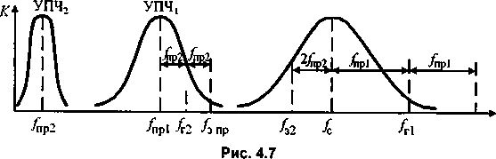

смены поддиапазонов. Механический переключатель сложен в производстве, ненадежен, не допускает миниатюризацию. Сенсорные переключатели также сложны и недостаточно надежны. При f_{np}\>femta побочный канал приема на промежуточной частоте находится вне диапазона частот приемника. За верхней границей этого диапазона расположена и частота зеркального канала. При /ri =Ус+/п_{Р}1 она лежит в пределах от/;„,,-„+ 2/_{np}i до/_{стои}+ 2/_{пр},. Это позволяет использовать в качестве фильтра Ф| неперестраиваемый ФНЧ, пропускающий на вход ПЧ| весь спектр с частотами ниже
Jc max'
Еще одно важное преимущество инфрадина состоит в значительном уменьшении коэффициента перекрытия по частоте первого гетеродина, что позволяет исключить переключение поддиапазонов первого гетеродина и, следовательно, упростить конструкцию. Отсутствие переключателей поддиапазонов существенно уменьшает время настройки приемника на принимаемую частоту, что важно в автоматизированных и адаптивных системах связи. Однако при использовании широкополосных преселекторов резко возрастают требования к линейности УТ, что необходимо для уменьшения нелинейного взаимодействия сигнала с помехами.
Частотная характеристика ПЧ, приведенная на рис. 4.5, имеет место при малых уровнях входного сигнала, когда нелинейность по сигналу не проявляется. При больших уровнях входного сигнала нелинейность смесителя по отношению к сигналу приводит к увеличению числа побочных каналов приема. В этом случае промежуточная частота образуется в виде комбинации f_{np} = kf_{r}±nf_{c}, где k и п = 1, 2,.... При п = 1 имеет место линейное по сигналу преобразование частоты. Частоты побочных каналов приема определяются формулой/= kff/n ±f_{np}/n. Например, при k = п = 2 создаются два побочных канала так называемой полузеркальной частоты fm=f_{r}± 0,5f_{np}=f_{c}± 0,5f_{np}. Они образуются при прямом преобразовании по вторым гармоникам | 2f_{m}-2f_{r} \=f_{np}. Полузеркальный канал /_{пз}=/с + 0,5/_{пр} при/_{г}>/_{с} или/_{пз}=/_{с}-0,5/_{пр} при/_{г}</_{с} очень близок к частоте полезного сигнала^, в 4 раза ближе зеркального канала и его очень трудно отфильтровать.
Из-за дополнительных побочных каналов появляются интерференционные искажения в виде свистов не только на промежуточной частоте, но и на гармониках и субгармониках/,_{р}, а также на частотах, отстоящих от^ на ±0,5f_{np}, ±f_{np}/3 и т.д.
4.4. ШУМЫ ПРЕОБРАЗОВАТЕЛЕЙ ЧАСТОТЫ
Преобразователь является одним из первых каскадов приемника, поэтому его шумы могут существенно влиять на общий ко-
эффициент шума и, следовательно, на реальную чувствительность РПрУ. Причины шумов преобразователя те же, что и в других каскадах, они известны из курса электронных приборов и кратко рассмотрены в гл. 1. Для определения коэффициента шума ПЧ на невзаимном элементе можно использовать эквивалентную шумовую схему, подобную приведенной на рис. 3.16, и полученные на ее основе соотношения. При этом параметры смесительных каскадов должны соответствовать режиму преобразования.
Если избирательность преселектора на частотах побочных каналов недостаточно велика, то части спектра, совпадающие с побочными каналами, после преобразования попадут в полосу пропускания тракта промежуточной частоты и общий шум на выходе возрастет. Это повышение уровня шума можно оценить эквивалентным увеличением эффективной шумовой полосы приемника. Основное влияние на увеличение шума оказывает зеркальный канал, но если избирательность по зеркальному каналу не менее 10 дБ, то его влиянием можно пренебречь. При расчетах часто полагают, что коэффициент шума транзисторных ПЧ в 1,5...2 раза превышает коэффициент шума усилительных каскадов, работающих на тех же транзисторах. Современные транзисторные преобразователи СВЧ имеют шумовую температуру порядка
1000...1500К.
В диодном ПЧ флуктуационные процессы вызываются теми же причинами, что и в транзисторном, но вследствие взаимности преобразовательного элемента они приобретают более сложный характер. Шумовой ток диода содержит небольшую тепловую составляющую, но в основном определяется дробовыми флуктуа-циями носителей через /?-и-переход. Этот ток создает напряжение во входной и выходной цепях смесителя. Кроме того, входная и выходная цепи имеют компоненты токов тепловых шумов, средний квадрат которых соответствует формуле (1.4), т.е. /JJ, = = 4&777_{Ш}С_{Э}, где С_{э} — эквивалентная резонансная проводимость соответственно входного или выходного контура. Шум ВЦ в результате прямого преобразования создает напряжение промежуточной частоты на выходе и добавляется к выходным шумам контура и диода. Этот шум вследствие обратного преобразования переносится в полосу частот сигнала и создает соответствующее напряжение на входном контуре, которое затем в результате прямого преобразования переносится обратно в полосу пропускания УПЧ, что увеличивает шумы диодного преобразователя.
4.5. ТРАНЗИСТОРНЫЕ ПРЕОБРАЗОВАТЕЛИ ЧАСТОТЫ
Для преобразования частоты используют как ПТ, так и БТ. В них преобразование происходит вследствие изменения крутизны характеристики прямой передачи под действием напряжения гетеродина. Возможны различные варианты схем подачи напряжения сигнала и гетеродина на смесительные элементы. На рис. 4.8 приведены схемы преобразователей с отдельным гетеродином на ПТ и БТ. В первой схеме напряжение сигнала подано в цепь затвора, а напряжение
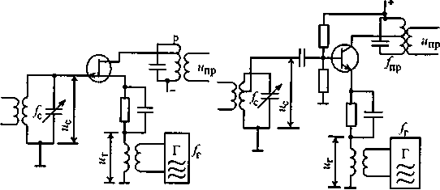
/п.
Рис. 4.8

гетеродина — в цепь истока. По сигналу получается схема с ОИ, а для гетеродина — схема с ОЗ. Во второй схеме

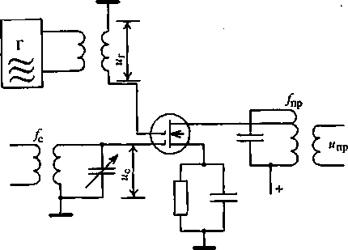
Рис. 4.9
жение сигнала подается в цепь базы, а напряжение гетеродина -в цепь эмиттера. Этим достигается хорошая развязка цепей сигнала и гетеродина.
Лучшая развязка между сигнальной и гетеродинной цепями достигается в схеме на двузатворном ПТ (рис. 4.9), так как напряжения сигнала и гетеродина подаются на разные затворы. В этой схеме преобразование частоты происходит потому, что при изменении напряжения на гетеродинном затворе изменяется крутизна сток-затворной характеристики по сигнальному затвору.
Хорошая развязка цепей сигнала и гетеродина и высокая устойчивость против самовозбуждения в широком диапазоне частот достигаются в каскодных смесителях. На рис. 4.10 приведен вариант схемы, в которой напряжения сигнала и гетеродина подаются 'на базы разных транзисторов. По сигналу получается каскодная схема ОЭ-ОБ, обеспечивающая высокую устойчивость.
Рис.4.10
Преобразование частоты происходит вследствие изменения крутизны характеристики второго транзистора. Аналогично можно построить каскодный смеситель на ПТ.
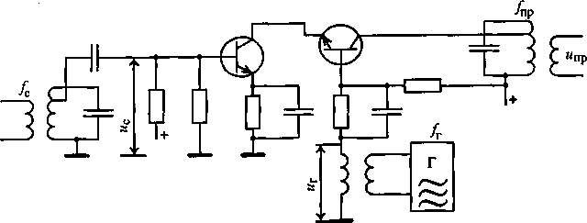
Усилительный прибор - транзистор можно использовать одновременно и для генерирования колебаний. В этом случае преобразователь называется генерирующим (автодинным). Но оптимальные режимы для генерирования и преобразования частоты неодинаковы. Стабильность частоты генерации получается низкой, поэтому такие ПЧ можно использовать только в недорогих приемниках невысокого класса. Наибольшее распространение получили ПЧ с отдельным гетеродином.
Режим по постоянному току смесителей выбирают так, чтобы работать на нелинейном участке ВАХ прямой передачи и по возможности использовать участок с линейным изменением крутизны этой характеристики (рис. 4.11).
Из рис. 4.11, а амплитуда первой гармоники крутизны G^* *0,5 (g2\max-gi\mia), а крутизна преобразования по первой гармонике согласно (4.19) G_{2]np}= O.SGjNo.ZS (gii^-fti*™). В режиме усиления можно принять условие g₂i = g2im<m следовательно, крутизна в режиме преобразования меньше крутизны в режиме усиления.
Аналитический расчет параметров ПЧ на БТ возможен с использованием экспоненциальной аппроксимации характеристик. Например, характеристика /э⁼/(ибэ) хорошо аппроксимируется экспонентой
/э = /о(е^{Кэ}-1), (4.29)
где г'₀ и Ъ - параметры экспоненты, которые определяются из реальных характеристик транзистора.
Учитывая i_{K}= А_{2|6}/_{э} и (4.29), определяем крутизну
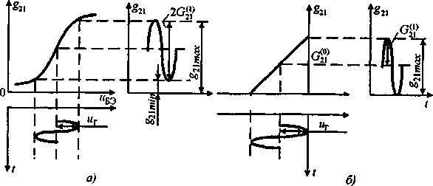

Рис.4.12

(4.30)

Здесь м_{бэ}= ueq+ U_{r}cos oy; С/_{Б}о ~ исходное напряжение на базе в рабочей точке.
Разлагая (4.30) в ряд Фурье, получаем
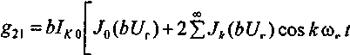

4.31)
В этом выражении /_{ко} = Н₂\^эо ⁼ Ь₂\б1₀е^{Ьиво} - ток коллектора в
рабочей точке; J₀(bU_{r}) и Л(&£/г) - модули функций Бесселя мнимого аргумента первого рода нулевого и &-го порядков. Из (4.31) находим среднее значение крутизны и крутизну преобразования.
Входные и выходные сопротивления транзисторов в режиме преобразования приблизительно в 1,5...2 раза больше, чем в режиме усиления, а входные и выходные емкости в режиме усиления и преобразования фактически одинаковы.
В интегральном исполнении ПЧ часто выполняют по балансной или двойной балансной схеме. Для балансных преобразователей используют дифференциальные каскады (рис. 4.12).
Коллекторное напряжение на смесительные транзисторы VT| и VT₂ подано через среднюю точку катушки индуктивности выходного резонансного контура, настроенного на промежуточную частоту. Токи /, и z'₂ транзисторов VT| и VT₂ через выходной контур текут встречно, и выходное напряжение пропорционально их разности. Напряжение гетеродина на смесительные транзисторы
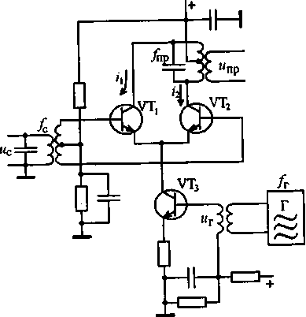
Рис. 4.12
подано через транзистор VT₃ синфазно. Поэтому токи /i и /₂ с частотой гетеродина, его гармоник и составляющие токов шумов гетеродина, имеющие в обоих транзисторах одинаковые фазы, взаимно компенсируются и не создают напряжения в выходных цепях. Под действием напряжения гетеродина меняется крутизна характеристики каждого из транзисторов VTi и VT₂.
Напряжение сигнала действует на транзисторы смесителя противофазно, поэтому составляющие тока промежуточной частоты также противофазны. Эти токи в выходном контуре текут встречно, поэтому составляющие промежуточной частоты складываются.
В балансном преобразователе, как и в балансном усилителе, происходит компенсация четных гармоник преобразуемого сигнала. В частности, в балансном преобразователе компенсируются помехи с частотами полузеркальных каналов/и^/г-ь 0,5/_{пр}.
Балансная схема является аналоговым перемножителем напряжений, построенным по методу переменной крутизны, т.е. на основе зависимости крутизны транзистора от тока эмиттера. Такая схема не балансна по одному из напряжений, одно из них проходит на выход. Схема двойного балансного смесителя для напряжений сигнала и гетеродина приведена на рис. 4.13.
Смеситель построен на основе трех дифференциальных транзисторных пар. Напряжение м_{с} подано на транзисторные пары VT_{b} VT₂ и VT₃, VT₄, крутизна характеристик которых меняется под дей-

Рис. 4.13
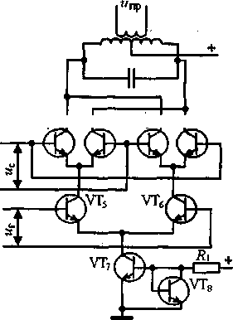

Детектором называют устройство для создания напряжения, изменяющегося в соответствии с законом модуляции одного из параметров входного сигнала.
Детекторы можно классифицировать по:
1) характеру входного сигнала;
2) виду параметра, который подвергается модуляции;
3) по способу выполнения и т.д.
Радиосигналы можно подразделить на три основные группы:
1) непрерывные квазигармонические, в которых передаваемое
сообщение заложено в модуляцию одного из следующих параметров колебания: амплитуды U_{ВХ}, частоты f_{вх}, фазы φ_{вх}. В зависимости от вида модуляции детектируемого сигнала различают амплитудные (АД), частотные (ЧД) и фазовые (ФД) детекторы;
2) радиоимпульсные, в которых сообщение передается с по
мощью модуляции одного из следующих параметров сигнала: пикового напряжения U_{nик}, частоты f_{вх}, длительности импульса τ_{и}
(широтно-импульсная модуляция ШИМ), времени начала импульса τ_{ни} (временная импульсная модуляция ВИМ). Для детектирования подобных сигналов используют детекторы радиоимпульсов;
3) видеоимпульсные, модуляция которых может осуществляться изменением пикового значения импульса U_{nик} (амплитудно-
импульсная модуляция АИМ), длительности импульса τ_{и} (ШИМ),
времени начала импульса τ_{ни} (ВИМ или ФИМ); возможно измене
ние комбинации импульсов в группе (импульсно-кодовая модуля
ция - ИКМ). Детектирование подобных сигналов осуществляется
детектором видеоимпульсов и декодерами. Детектор, реагирующий на пиковое значение видеоимпульса, называют пиковым. В
зависимости от способа обработки сигнала детекторы бывают аналоговыми и цифровыми.
Амплитудный детектор - устройство, на выходе которого создается напряжение в соответствии с законом модуляции амплитуды входного гармонического сигнала.
Если на входе АД действует напряжение U_{вх}, модулированное по амплитуде колебанием с частотой F, то график изменения этого напряжения во времени и его спектр имеют вид, показанный на рис. 5.1, a. Напряжение на

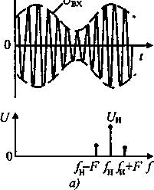
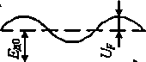

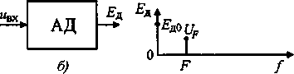
в)

Рис. 5.1

выходе детектора Е_{д} (рис. 5.1, б) должно меняться в соответствии с законом изменения огибающей U_{вх} входного напряжения И_{вх}. Как известно, спектр AM колебания при модуляции тоном с частотой F состоит из трех составляющих: несущего колебания с несущей частотой fн„ и амплитудой U_{H} и двух боковых составляющих с частотами fн + F и fн - F и амплитудами 0,5mUн (т — коэффициент модуляции); спектр продетектированного напряжения Ед состоит из двух составляющих: постоянной составляющей Е_{Д0} на частоте f = 0 и низкочастотной составляющей с частотой F и амплитудой U_{F} (рис. 5.1, в).
Таким образом, напряжение на выходе АД содержит составляющие частот, которых не было во входном напряжении. Поэтому задача амплитудного детектирования не сводится к простой фильтрации с помощью линейной цепи с постоянными параметрами (линейная цепь с постоянными параметрами не создает составляющих с новыми частотами). Новые частотные составляющие могут возникнуть только при прохождении сигнала через параметрическую линейную либо через нелинейную цепь. Следовательно, в зависимости от способа выполнения АД можно подразделить на параметрические (синхронные) детекторы, использующие линейную цепь с периодически меняющимися параметрами, и детекторы на основе нелинейной цепи. В свою очередь, в зависимости от типа электронного прибора, реализующего нелинейную цепь, АД подразделяют на:
- диодные, транзисторные и т.д. В зависимости от того, нелинейность характеристики какого тока транзистора используется для детектирования,
-транзисторные АД делят на коллекторные, базовые, эмиттерные, стоковые, затворные и истоковые. На практике наиболее часто используют диодные АД. Рассмотрим принцип действия параметрических и диодных АД.
Параметрические (синхронные) АД. В синхронных детекторах (рис. 5.2)

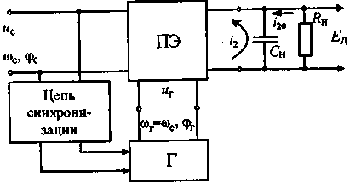

рис. 5.2
под действием гетеродина периодически меняется во времени параметр цепи (наиболее часто - крутизна ПЭ). Поскольку к таким устройствам относятся и ПЧ, структурная схема параметрического АД совпадает со структурной схемой ПЧ (см. рис. 1.6, г). Частоту гетеродина (Г) выбирают равной частоте несущего колебания на входе детектора, т.е. гетеродин должен быть синхронным с сигналом: f_{г}=f_{с}, поэтому такой АД называют синхронным. Ток на выходе ПЭ при f_{г}= f_{с} с учетом начальной фазы колебания гетеродина i₂ ≈ S₀U_{c}cos (ω_{с}t + φ_{с}) + 0,5.S1U_{c} [cos (2ω_{c}t + φг+ φс) + Cos (φг-φс)] + …
Из этого выражения следует, что ток i₂ содержит составляющие различных частот f_{с}, 2f_{c},... и составляющую нулевой частоты. Таким образом, в выходном токе i₂ возникают новые частотные составляющие; составляющая с нулевой частотой является полезной, создающей напряжение Е_{л} на выходе фильтра. Полезная составляющая тока
i₂₀ ≈ 0,5 S₁ U_{c} cos (φ_{г} - φ_{с}). (5.1)
Для выделения i₂₀ используют фильтр, состоящий из параллельной Rн Сн-цепи (рис. 5.2). Составляющая тока i₂₀ создает на R_{H} напряжение

Е_{д} ≈ i₂₀ Rн ≈ 0,5S1U_{C}R_{H} cos (φ_{г} - φ_{с}). (5.2)

Из (5.2) следует, что АД создает напряжение в соответствии с законом изменения амплитуды входного сигнала. Кроме того, напряжение Е_{я} зависит от разности фаз ∆φ = φ_{г}- φ_{с}, т.е. синхронный АД реагирует одновременно на два параметра входного сигнала: U_{c} и φ_{с}. Для работы такого АД необходимо, чтобы фаза сигнала равнялась фазе гетеродина: φ_{с} = φ_{г}; при этом cos ∆φ = 1, напряжение Е_{Д} максимально. Если φ_{с}= φ_{г}± 90°, то cos ∆φ = 0; Е_{л}= 0. Следовательно, необходима не только синхронность (f_{r}=fс) но и синфазность (φ_{r}=φс) напряжения гетеродина с напряжением сигнала.
Для реализации синхронности и синфазности гетеродина создается специальная цепь синхронизации (см. рис. 5.2), включающая в себя фильтр для выделения несущего колебания и_{с}, которое подводится к фазовому детектору системы автоматической подстройки частоты гетеродина.
Диодные АД. Диодный АД, построенный по схеме рис. 5.3, называют последовательным, поскольку нагрузка R_{H} и диод VD включены последовательно. Диодный АД, в котором диод и нагрузка включены параллельно, называют параллельным. Принцип работы диодного АД можно пояснить с временной или со спектральной точки зрения.
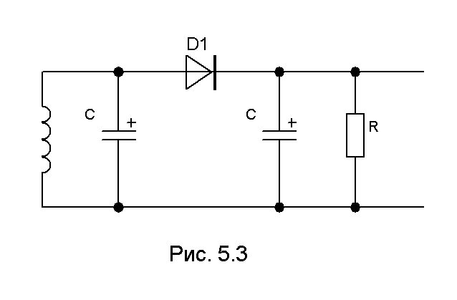

Рис. 5.3

Временная трактовка принципа работы АД. Пусть на вход АД поступает гармоническое напряжение с медленно меняющейся амплитудой u_{вх} = U_{c} cos ω_{c}t (рис. 5.4). Если напряжение u_{вх} положительно (полярность u_{вх} соответствует показанной на рис. 5.3), то диод открывается и конденсатор Сн начинает заряжаться. Постоянная времени заряда τ₃ конденсатора определяется емкостью Сн и малым сопротивлением открытого диода. По мере заряда С_{н} выходное напряжение Е_{Л} растет и стремится закрыть диод. Действительно, согласно рис. 5.3 напряжение на диоде и_{а} = и_{ВХ}-Е_{а} и в момент t = t1 u_{вх} = E_{Д}, при этом u_{д}= 0. Начиная с момента t1 диод закрывается (u_{вх} < Е_{л}), и конденсатор Сн начинает разряжаться через резистор R_{H}. Постоянная времени разряда конденсатора τ_{p}=R_{H}C_{H} »τ₃, поэтому разряд С_{н} происходит значительно медленнее, чем его
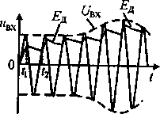
Рис. 5.4
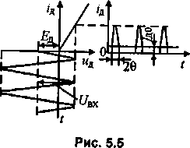

заряд. Разряд конденсатора Сн продолжается до момента t = t₂, при котором напряжение u_{д} становится равным нулю. Начиная с момента t₂ диод снова открывается, и конденсатор Сн начинает заряжаться. В результате серии зарядов и разрядов на выходе АД создается продетектированное напряжение Е_{л}, имеющее пульсирующую составляющую с частотой сигнала. С учетом того, что время τр в практических схемах АД во много раз больше периода несущей u_{вх}, уровень пульсации Е_{я} мал.
Спектральная трактовка принципа работы АД. На рис. 5.5 показан примерный характер изменения тока диода при постоянной амплитуде детектируемого сигнала. При построении графика предполагается, что в установившемся режиме напряжение на выходе детектора Е_{и} постоянно во времени. Напряжение на диоде и_{л =} u_{вх}-.Ед, т.е. напряжение Е_{л} на выходе АД обусловливает отрицательное напряжение смещения на диоде, относительно которого прикладывается и_{вх}. Вольт-амперная характеристика диода i_{д}= F(u_{a}) для простоты рассмотрения представлена линейной с нулевым обратным током. Ток i_{д} протекает при открытом диоде и представляет собой импульсы с углом отсечки θ < 90°. В этом токе имеется постоянная составляющая i_{д0}, которая протекает по следующей цепи: диод, резистор нагрузки R_{H}, катушка L, диод VD. Ток i_{д}о создает на резисторе Rн падение напряжения Е_{л}= i_{д0}R_{н}- Составляющие тока диода i_{д} с частотами f_{с}, 2f_{c},... протекают через диод VD, конденсатор нагрузки Сн, LC-контур, диод VD. Если u_{вх}-АМ колебание, то напряжение Е_{а} изменяется в соответствии с законом изменения огибающей входного напряжения; при этом по такому же закону изменяется напряжение смещения на диоде.

5.2. АНАЛИЗ УСТАНОВИВШЕГОСЯ РЕЖИМА ДИОДНОГО ДЕТЕКТОРА
Рассмотрим последовательный диодный АД (рис. 5.6). На схеме слева от штриховой линии расположен источник сигнала -ZC-контур, справа - детектор. Для общности рассмотрения в схему детектора включена батарея начального смещения £_{нач}, заблокированная на радиочастоте конденсатором С_{бл}. Батарея Е_{нач} создает на диоде VD напряжение запирания, следовательно, при U_{RX}<E_{H!n} диод закрыт и детектирования входного сигнала не происходит. Включение батареи Е_{нач} целесообразно в тех случаях, когда желательно, чтобы слабые посторонние помехи в паузах между сигналом не проходили через приемник. При детектировании AM колебаний обычно Е_{нач}=0, поэтому последующие формулы справедливы для детектора с нулевым начальным смещением.
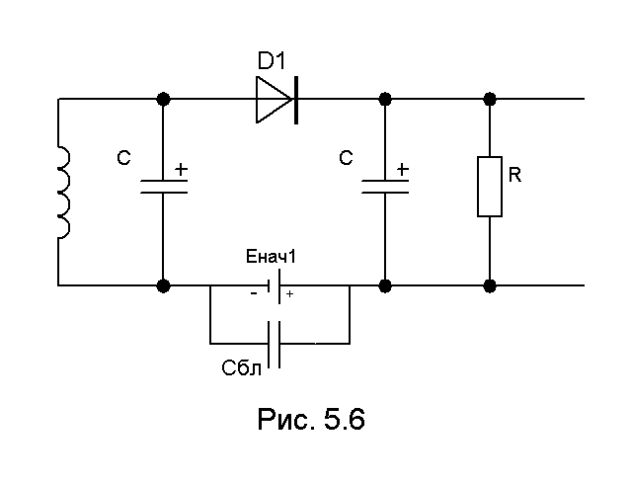

Целью анализа диодного АД является определение напряжения
Ед в установившемся режиме. При детектировании AM колебаний на практике выполняется следующее условие: в течение некоторого отрезка времени т амплитуда входного сигнала практически не меняется, однако в этот отрезок укладывается так много -периодов несущего колебания, что напряжение на выходе АД успевает достигнуть установившегося значения. Следовательно, результаты анализа АД в установившемся режиме при детектировании гармонического колебания с постоянной амплитудой справедливы и для детектирования AM колебаний.
При определении напряжения Е_{Д} на выходе АД в установившемся режиме можно не учитывать инерционность диода и считать, что ток диода i_{д} однозначно определяется напряжением на диоде u_{д}, действующим в данный момент, т.е. характеристика iд=.F(uд) есть статическая ВАХ диода. Можно также считать, что постоянная времени цепи нагрузки τн = К_{н}С_{н} значительно превышает период высокочастотного колебания Т_{вч}= 1/f_{х}. При этом допущении конденсатор Сн за период Т_{вч} практически не успевает зарядиться: пульсирующая Е_{д}->0, следовательно, при гармоническом немодулированном воздействии на АД напряжение на его выходе Е_{а}=const. Со спектральной точки зрения второе допущение означает, что первая и высшие гармоники тока диода не создают на конденсаторе Сн переменного напряжения, а напряжение Е_{д} определяется только падением напряжения на резисторе R_{H} за счет постоянной составляющей I_{д0} тока диода:
E_{u} = I_{Д0}R_{H}. (5.3)

Согласно (5.3) для нахождения Е_{я} необходимо определить составляющую тока I_{д0} с учетом зависимости i_{a} = F(u_{Д}). По закону Кирхгофа напряжение, прикладываемое к диоду (см. рис. 5.6),

Uд = Uвх - E нач – Eд (5.4)

Выражение (5.4) справедливо для любого момента. Если
u_{вх} = и_{ях} cos(ωt), то
uд = Uвх cos ωt - E_{нач} - Е_{Д} (5.5)

Ток диода

i_{д} = F (uД )= F(U_{BX} cos ωt - E_{нач} - Е_{Д} (5.6)

Постоянная составляющая тока диода I_{д0} = 1 / 2π iд (ωt) dωt
Поскольку функция d(ωt) - четная, достаточно определить интеграл за половину периода сигнала, удвоив его значение. Тогда
I_{д0} = 1 / 2π iд (ωt) dωt (5.7)
С учетом (5.3) и (5.7) искомое напряжение на выходе АД
Eд = I_{д0} R _{н} = iд (ωt) dωt (5.8)
Полученное выражение справедливо для любой ВАХ диода. Чтобы найти формулы для напряжения Е_{л}, следует конкретизировать вид ВАХ диода.
Детектор с линейно-ломаной ВАХ. В первом приближении ВАХ реального диода можно аппроксимировать двумя отрезками прямых, проходящих через начало координат (рис. 5.7). Правая часть ВАХ диода характеризуется крутизной S_{прш}, левая - крутизной S_{06р}. Тогда
. S прям u_{д} при u_{д}>0;
i_{u} = F(u_{u})= {
S_{обр} u_{д} при u_{д} < 0.

Линейно-ломаная аппроксимация ВАХ диода не учитывает того, что при u_{д}=0 реальная ВАХ не имеет резкого излома. Согласно (5.4) на диоде действуют запирающие напряжения Е_{л} и Е_{нач}, значения которых на рис. 5.7 откладываются влево от нуля; относительно напряжения Е_{а}+ E_{нач} прикладывается входное напряжение и_{вх}. Ток диода находят методом проекции, при u_{д}= 0 наступает отсечка тока. Угол отсечки тока диода 0 равен половине той части периода (в угловых единицах), в течение которой протекает прямой ток диода. Общий ток через диод представляет собой совокупность усеченных косинусоидальных импульсов прямого и обратного токов; импульс прямого тока длится значительно меньшую часть периода, чем обратный, однако максимальное значение импульса прямого тока значительно больше этого значения для импульса обратного тока.
При u_{д}=0, согласно определению угла отсечки, ωt = θ. Тогда по (5.5) u_{д} = 0 = U_{BX} cos θ - Е_{нач} - Е_{л} или

U_{BX} cos θ = Е_{нач}+ Е_{л} (5.10)

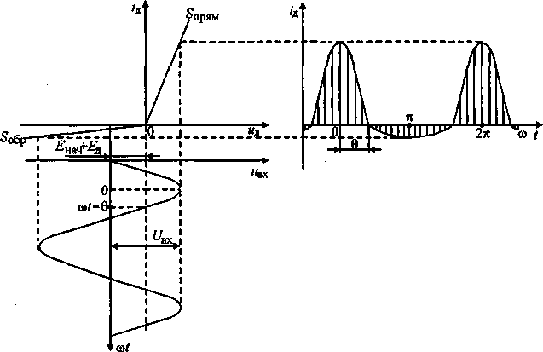
рис .5.7

Подставляя (5.10) в (5.5), получаем

uд ⁼ Uвх (COS ωt - COS θ) (5.11)

Ток диода
iд ⁼ S_{Прям}U_{Bх} (cos ωt - cos θ) при 0 < ωt < θ;
iд ⁼ S_{Обр}U_{Bх} (cos ωt - cos θ) при 0 < ωt < π. (5.12)
Постоянная составляющая тока диода

(5.13)

Проинтегрировав (5.13), определим

После подстановки пределов интегрирования

Сгруппировав однородные члены, получим
(5.14)

где S_{э}=S'_{прям}-S_{0бр}. Умножив I_{д0} на Rн, найдем выражение для детектированного напряжения:

(5.15)

Однако задача определения Е_{л} еще окончательно не решена, так как в (5.15) искомая величина Е_{л} входит в выражение для угла . Воспользуемся уравнениями (5.10) и (5.15), в которых два неизвестных: Е_{д} и . Разделив (5.15) на (5.10), получим
Е_{д} /(Е_{нт} + EД) = SэR_{H} (tg θ - θ)/ π - S_{о6р} /Sэ. (5.16)

Введем обозначение
(5.17)

решим (5.16) относительно а:

(5.18)

Расчет Е_{д} ведется в следующей последовательности.
1. Вычисляют Е_{Д} = Е₀ при U_{вх} < (Енач + Е_{д}), т.е. при сравнитель
но малых амплитудах входного сигнала (диод закрыт, 0 = 0, а = 0).
Из (5.18)
Е₀ =- S_{o6p}R_{a}E_{Hач} / (1 + S_{o6p} R_{H}). (5.19)
Напряжение .Ео обусловлено наличием напряжения Е_{няч}; если Е_{нач} = 0, то Е₀= 0.
Задаются несколькими значениями напряжений Е_{я} в преде-
лах от Едmin=E0 до Е_{дmax}= Е₀+ ∆Е_{дmax} где ∆Е_{дmax} - максимальное
приращение продетектированного напряжения (значение ∆Е_{дmax}
обычно известно). Например, для каждого из пяти значений Е_{Д1}:
.. Е_{Д5}:.., по (5.18) можно определить соответствующие значения
а(а1 , а₅).
По (5.17) для каждого а рассчитываются соответствующие
значения θ(θ ..., θ₅). Упрощенный расчет можно произвести по
приближенной формуле, справедливой для малых углов отсечки.
Если θ < 45°, то tg θ ≈ θ + θ ³/3. Согласно (5.17) а * 973 или
θ ≈ (5.20)
4. По найденным значениям определяют амплитуду входно
го напряжения

U_{вх} = (Eнач + Ед) / Сos θ (5.21)

5. По значениям U_{вх} для принятых значений Е_{л} строят зави
симость ∆Ед = F(U_{BX}), которая называется характеристикой детектирования; она показывает зависимость приращения продетектированного напряжения от амплитуды входного напряжения, которое вызвало это приращение. В первом приближении характеристика детектирования линейна (рис. 5.8); в реальных условиях она имеет вид, показанный на рисунке штриховой линией. Рис. 5.8
U_{вх}
Ед
Рис №.5.8

ГЕТЕРОДИННЫЙ ТРАКТ, РЕГУЛИРОВКИ
И ИНДИКАЦИЯ В РАДИОПРИЕМНЫХ
УСТРОЙСТВАХ
6.1. ОБЩИЕ СВЕДЕНИЯ
В процессе изготовления и эксплуатации радиоприемника приходится регулировать ряд его показателей:
-частоту настройки,
-коэффициент усиления,
-полосу пропускания и др
. В зависимости от вида регулируемого параметра различают:
-регулировку усиления, которая может осуществляться в трактах радиочастоты и промежуточной частоты, а также в последетекторной части приемника;
-регулировку частоты настройки, обеспечивающую прием сигналов в широком диапазоне частот;
- регулировку полосы пропускания, которая может производиться в трактах радиочастоты и промежуточной частоты, а также в последетекторной части приемника.
-Возможны регулировки и ряда других параметров.
Регулировка бывает ручной и автоматической. Первая служит для установки исходных показателей РПрУ, вторая поддерживает выбранные показатели на требуемом уровне. Некоторые виды регулировок можно отнести к смешанным. В современных РПрУ для регулировок, управления и контроля широко используют микропроцессоры. В ряде приемников предусматривается дистанционнoe управление.
6.2. РЕГУЛИРОВКА УСИЛЕНИЯ
Резонансный коэффициент усиления одноконтурного усилителя радиосигналов определяется выражением (3.12).
(3.12).

(где m- коэффициент трансформации со стороны антенной цепи, а n - коэффициент трансформации со стороны активного элемента)
Регулировка К₀ может осуществляться изменением любой величины, входящей в это выражение.
При синтезе устройств регулировки требуются существенная зависимость К₀ от напряжения регулировки Ерег, малый ток регулировки, малая зависимость других параметров усилителя от изменения Е₀. Рассматриваемые способы изменения усиления применимы как для ручных, так и для автоматических регулировок.
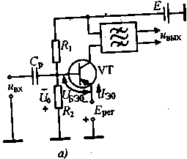
Регулировка изменением крутизны. Такая регулировка осуществляется изменением режима УЭ, поэтому называется режимной. Для изменения крутизны Y₂₁₀ необходимо менять напряжение смещения на управляющем электроде УЭ: напряжение U_{Б}эо в БТ или Uзио в ПТ. Известно, что изменение U_{Б}эо вызывает существенное изменение крутизны в рабочей точке. При изменении напряжения смещения в ПТ меняется практически только крутизна, а в БТ еще и такие параметры, как G_{BX} и G_{Bых}

Рис. 6.1
Регулирующее напряжение Е_{рег} подается в цепь эмиттера либо базы транзистора. Схема регулировки первого вида показана на рис. 6.1, а, напряжение смещения на транзисторе Uбэо=Uo-Eper . По мере увеличения Eper напряжение Uбэо уменьшается, что влечет за собой уменьшение тока I_{К}о и крутизны, в результате чего коэффициент усиления K0 снижается. Цепь регулировки должна обеспечить ток, примерно равный Iэо- Если регулируются N каскадов, то ток регулировки I_{рег} ≈ N1эо, поэтому цепь регулировки должна вырабатывать сравнительно большой ток I_{рег}, что является недостатком схемы рис. 6.1, а.
От этого недостатка свободны цепи регулировки второго типа, в которых напряжение Eре_{Г} вводится в цепь базы (рис. 6.1, 6). Согласно рис. 6.1, б U_{Б}эо = Uо - Eре_{Г} поэтому принцип регулировки в обоих случаях одинаков. Достоинство регулировки по схеме рис. 6.1, б состоит в том, что ток I_{рег}, равный току делителя I_{д}= (5...10) I Бо, во много раз меньше тока I_{рег} при регулировке по схеме рис. 6.1, а. Включение в цепь эмиттера резистора приводит к уменьшению эффективности регулировки, так как он обеспечивает стабилизацию режима не только при изменении температуры, но и при изменении Eре_{Г}. При включении этого резистора для обеспечения той же глубины регулировки необходимо подавать большее значение напряжения E_{рег}. Аналогично осуществляется режимная регулировка в усилителе на ПТ.
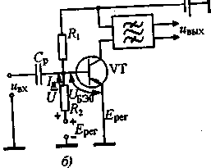

Рис. 6.1

Регулировка изменением эквивалентного сопротивления контура. Такая регулировка может осуществляться различными способами. На рис. 6.2 показана схема регулировки с подключенным
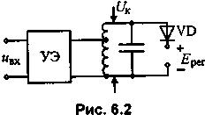

параллельно контуру диодом VD. При Ере_{Г} > U_{K} диод закрыт и контур практически им не шунтируется; при этом R_{Э} и К₀ наибольшие. При Е_{peг}< U_{K} диод открывается и его входное сопротивление шунтирует контур. В этом случае R_{Э}, а следовательно, и К₀ уменьшаются. Основной недостаток такого способа регулировки состоит в том, что при изменении RЭ, меняется не только К₀, но и эквивалентное затухание контура, а это вызывает изменение полосы пропускания усилителя. Тем не менее, при сильном сигнале допустимо некоторое ухудшение избирательности.
Регулировка изменением коэффициентов включения. Принцип такого способа регулировки состоит в том, что напряжение с контура подается на некоторый делитель Z₁Z₂, изменяя одно из сопротивлений которого можно менять коэффициент включения п (см. рис. 3.6). Аналогична и схема для изменения т. В качестве сопротивлений Z₁ и Z₂ можно использовать катушки с переменной индуктивностью, либо конденсаторы с переменной емкостью, однако этот способ регулировки практически не используют, так как он связан с трудно предотвратимой расстройкой контура, возникающей при изменении сопротивлений делителя.

Рис 3.6

Аттенюаторная регулировка. При таком способе регулировки между усилительными каскадами включают аттенюатор с переменным коэффициентом передачи. Используются регулируемые делители, емкостные делители на варикапах, мостовые схемы. Так, на рис. 6.3, а показана схема регулируемого аттенюатора на диодах VDi-VD₃.
При | Е_{per}| < | U₀ | диоды VD₁ VD₂ открыты, а диод VD₃ закрыт; при этом коэффициент передачи максимален. По мере увеличения Е_{per} динамические сопротивления диодов VD1 и VD₂ увеличиваются, а динамическое сопротивление диода VD₃ уменьшается и, следовательно, уменьшается коэффициент передачи аттенюатора. На рис. 6.3, б представлена схема делителя, в которой в качестве управляемого сопротивления применен ПТ: под действием Е_{per} меняется сопротивление канала транзистора.
Широко используют аттенюаторы на p-i-n-диодах, обладающих большим диапазоном изменения сопротивления и малой емкостью. На рис. 6.3, в показана схема аттенюатора на p-i-n-диодах работой которых управляют изменением смещения на базе транзистора VT1 с помощью резистора R_{рег}. При нулевом напряжении регулировки диоды VD1 и VD₂ закрыты, a VD₃ открыт и затухание аттенюатора минимально. При максимальном напряжении регулировки диоды VD1 и VD₂ открыты, a VD₃ закрыт и затухание аттенюатора максимально.

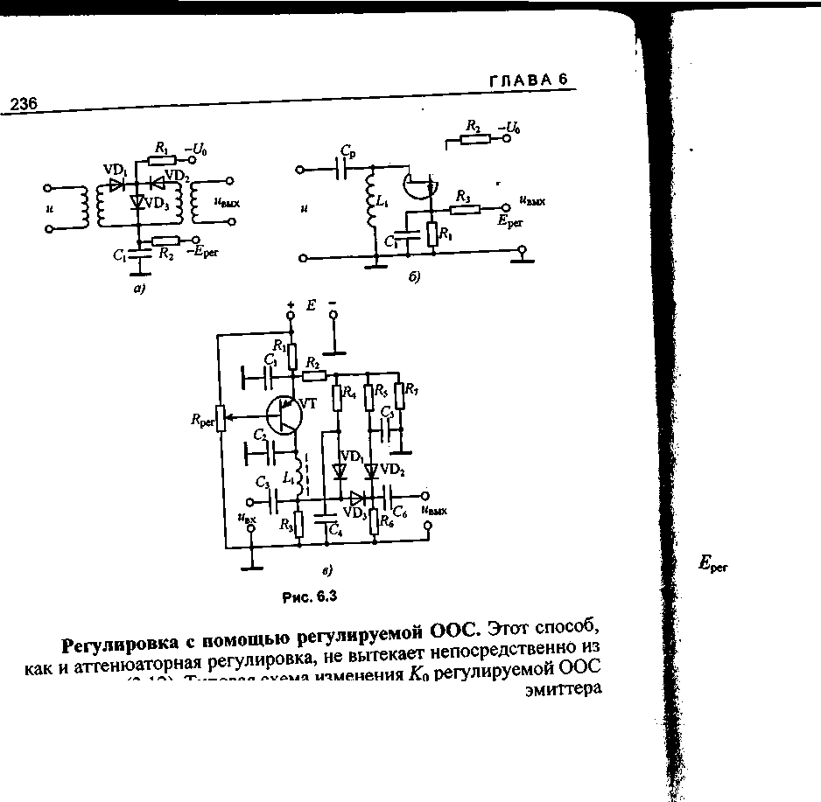

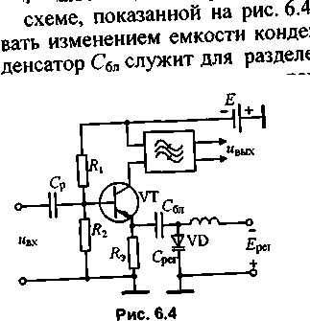

Регулировка с помощью регулируемой ООС.
Этот способ, как и анттенюаторная регулировка, не вытекает непосредственно из выражения (3.12). Типовая схема изменения К₀ регулируемой ООС показана на рис.6.4; ООС в этом случае вводится в цепь эмиттера транзистора. В усилительных каскадах параллельно RЭ обычно включают конденсатор СЭ большой емкости для устранения ООС. В схеме показанной рис. 6.4 , глубину ООС можно регулировать изменением емкости конденсатора Срег ; блокировочный конденсаторт Сбл служит для разделения по постоянному току цепей регулировки и питания транзистора.
В качестве Срег обычно используется варикап VD. С увеличением Е_{рег} диод VD закрывается сильнее, его емкость Срег уменьшается, напряжение ООС увеличивается, коэффициент усиления К₀ уменьшается.

Регулировка усиления в трактах звуковой и видеочастот. Способы регулировки коэффициента усиления каскадов последетекторной части приемника в основном те же, что и способы регулировки К₀ резонансных усилителей. Чаще в усилителях звуковых частот применяют плавную потенциометрическую регулировку усиления; в широкополосных усилителях такую регулировку используют обычно в низкоомных цепях. Наряду с потенциометрической часто осуществляют (особенно в широкополосных каскадах и ОУ) регулировку усиления с помощью регулируемой ООС. В некоторых случаях находит применение и режимная регулировка. Для электронной регулировки усиления и стереобаланса используют также специализированные ИМС.
6.3. АВТОМАТИЧЕСКАЯ РЕГУЛИРОВКА УСИЛЕНИЯ
Автоматическая регулировка усиления (АРУ) предназначена для поддержания постоянного напряжения на выходе УПЧ, необходимого для нормальной работы выходных устройств приемника [2].
Уровень сигнала на входе приемника изменяется обычно в очень широких пределах; при максимальном напряжении на входе РПрУ система АРУ должна обеспечить минимальный коэффициент усиления УТ приемника и наоборот. Таким образом, задача АРУ — изменять усиление УТ РПрУ в зависимости от уровня входного сигнала. Система АРУ должна иметь устройство, напряжение на выходе которого зависит от уровня сигнала в радиотракте. Таким устройством может служить, например, амплитудный детектор. Напряжение Е_{per}, подаваемое на усилительные каскады, изменяет их коэффициент усиления. Для АРУ в приемнике создается цепь, состоящая из детектора АРУ и фильтра.
За счет АРУ в приемнике диапазон изменения напряжения сигнала U_{Bblx}/ U_{BblХ ном} = α на его выходе меньше, чем диапазон изменения сигнала U_{BX}/ U_{BXHOM} = β на входе, где U_{ВЬ1ХНОМ} и U_{BXHOM} -требуемые номинальные напряжения соответственно на выходе и входе приемника. Чем больше отношение α / β, называемое диапазоном АРУ, тем эффективнее АРУ в приемнике.
В зависимости от способа подачи регулируемого напряжения АРУ подразделяются на обратные, прямые и комбинированные.
Структурная схема обратной АРУ. В этой схеме (рис. 6.5, а) напряжение регулировки Е_{per} получают из напряжения U_{вых} на выходе регулируемого усилителя (РУ), в котором могут применяться способы регулировки усиления, рассмотренные в § 6.2. Напряжение Ерег подается со стороны выхода в направлении входа РУ, что и обусловило название этого вида АРУ. Детектор АРУ (Д) обеспечивает напряжение Е_{рег} на его выходе, пропорциональное амплитуде напряжения U_{лых}: Е_{per} = К_{Д} U_{вых}. Фильтр АРУ (Ф) отфильтровывает составляющие частот модуляции и пропускает мед-

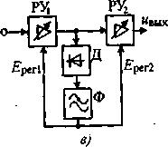
РУ1
РУ2
Д
Ф

РУ
Д

УЗЧ
Ф
Д
БШР
uвых
РУ
Ф
Д
Ерег
uвх
uвх
Ерег1
Ерег2
uвх
uвых
uвых
Еэ
Рис 6.5
Г
В
uвх

а)

ленно меняющиеся составляющие напряжения Е_{per.}. Цепь АРУ, которая состоит только из детектора и фильтра, называют простой АРУ. В цепь АРУ может включаться усилитель до или после детектора. Усилитель до детектора АРУ - это УПЧ, после детектора-УПТ. В высококачественных РПрУ усилитель иногда включают и до и после детектора. При наличии в цепи АРУ усилителя ее называют усиленной.
Работа регулируемого усилителя совместно с цепью АРУ описывается характеристикой АРУ (рис. 6.6), выражающей зависимость U_{вых}=F(U_{BX}). Если АРУ простая, то при увеличении U_{вх} напряжение U_{BЫХ}=K₀U_{ВХ} из-за уменьшения за счет АРУ резонансного коэффициента усиления К₀ увеличивается в меньшее число раз, чем напряжение U_{вх}. С повышением U_{BЫX} увеличивается Е_{рег} и соответственно уменьшается К₀. Недостаток простой АРУ состоит в том что коэффициент усиления радиотракта уменьшается и при приеме слабых сигналов, когда этого не требуется. Для устранения этого недостатка используют АРУ с задержкой, в которой цепь

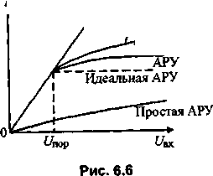
Без АРУ
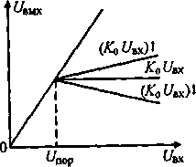
Без АРУ
= const

Рис. 6.7

АРУ начинает действовать только в том случае, когда входное напряжение U_{вх} к превышает пороговое U_{ПОР}; при этом слабые сигналы цепью АРУ не ослабляются (см. рис. 6.6). При идеальной работе цепи АРУ с задержкой для U_{вх}> U_{пор} напряжение на выходе усилителя постоянно (штриховая линия на рис. 6.6). По мере увеличения коэффициента усиления усилителя в цепи регулировки характеристика АРУ реального усилителя все в большей степени приближается к идеальной.
Недостатком обратной регулировки является то, что она не позволяет получать идеальную характеристику АРУ: можно лишь приблизиться к ней. Обратная АРУ не может быть идеальной, поскольку для ее работы принципиально необходимо приращение выходного напряжения ∆U_{вых}. Если допустить, что АРУ идеальна, то ∆U_{вых} = 0, при этом Еper = const, K₀= const, регулировка отсутствует, а, следовательно, U_{вых} должно возрастать.
Структурная схема прямой АРУ. Цепь АРУ (см. рис. 6.5, б) подключена к входу регулируемого усилителя, напряжение регулировки Е_{рег} получается в результате детектирования входного напряжения. При увеличении U_{BХ} напряжение на выходе детектора АРУ возрастает, при этом увеличивается Е_{рег}, что вызывает уменьшение К₀. Напряжение U_{ВЫХ} = K₀U_{ВХ}. Если U_{вх} увеличивается, то К₀ уменьшается; при этом их произведение может оставаться постоянным. Прямая АРУ позволяет в принципе получить идеальную характеристику регулировки (рис. 6.7), но практически добиться этого не удается. Такой АРУ свойствен ряд недостатков, основной из которых состоит в необходимости включать перед детектором в цепи АРУ дополнительный усилитель с большим коэффициентом усиления. Прямая АРУ нестабильна, т.е. подвержена действию различных дестабилизирующих факторов. Если, например, из-за изменения температуры или напряжения источника питания коэффициент усиления К₀ регулируемого усилителя увеличится, то характеристика АРУ из идеальной превратится в -характеристику с нарастающим U_{вых} (см. рис. 6.7).
Структурная схема комбинированной АРУ. В этом случае {см. рис. 6.5, в) рационально используются преимущества обеих схем АРУ: стабильность обратной АРУ и возможность получения идеальной характеристики в прямой АРУ. Для первого усилителя -это обратная, а для второго - прямая АРУ. Основная регулировка происходит в РУ1 он, как правило, содержит несколько регулируемых каскадов. Второй регулируемый усилитель обычно однокаскадный, его основная задача - несколько скомпенсировать возрастающее напряжение на выходе первого усилителя. То, что идеальная регулировка на практике не достигается, не имеет большого значения, так как пределы изменения U_{вых} невелики.
Бесшумная АРУ. Система АРУ обеспечивает в приемнике максимальное усиление тогда, когда принимается слабый сигнал. Это приводит к увеличению уровня шумового напряжения на выходе приемника. Это явление устраняет бесшумная АРУ (см. рис. 6.5, г), для реализации которой создается специальная цепь бесшумной регулировки БШР, управляемая Е_{рег}. Если Е_{рег} становится ниже определенного уровня, то цепь БШР вырабатывает напряжение Е₃, запирающее УЗЧ; при превышении Е_{рег} этого порогового уровня E₃ становится равным нулю, УЗЧ отпирается и работа приемника восстанавливается. Имеется ряд схемных реализаций цепи БШР.
Назначение фильтра в цепи АРУ. Амплитуда сигнала в приемнике может изменяться по двум причинам:
1) при использовании амплитудной модуляции для передачи информации в системе связи или радиовещания;
2) из-за замираний, при которых уровень сигнала на входе приемника изменяется по случайному закону в широких пределах. Цепь АРУ должна устранять только замирания сигнала, но не должна реагировать на полезные изменения амплитуды AM сигнала, что обеспечивается с помощью фильтра АРУ.
Скорость полезных и вредных изменений амплитуды сигнала различна. При AM амплитуда сигнала подвержена быстрым изменениям, например, при телефонной связи и звуковом радиовещании частота модуляции составляет 50...5 000 Гц. Замирания сигнала в основном медленные, обычно частота замираний 0,1...10 Гц. Напряжение ЕД на выходе детектора АРУ содержит полезную и вредную из-за замираний сигнала составляющие. Напряжение Е_{рег} на выходе фильтра АРУ определяется только вредной составляющей напряжения ЕД.
В качестве фильтра используют обычно простую цепь RфСф. Если АРУ применяется в нескольких регулируемых каскадах усиления, то ставят не один, а несколько фильтров.
  - Характеристика цифровой обработки сигналов
Цифровая обработка сигналов (ЦОС) в последние годы все используется в радиоприемных устройствах. Прогресс в этой области вызван достижениями в микроэлектронике, позволивши создать вычислительные средства, обладающие высоким быстродействием, малыми габаритами, весом и энергопотреблением. Интерес к цифровой обработке сигналов вызван тем, что на ее основе можно создавать устройства с характеристиками, недостижимыми при использовании аналоговых методов обработки сигналов. Кроме того, применение устройств с цифровой обработкой в ряде случаев оказывается более выгодным с технической и экономической точек зрения из-за их универсальности и возможности работать в различных режимах. Сфера применения цифровой обработки непрерывно расширяется. Это радиосвязь, радио-, гидро-звуколокация, телеметрия, анализ спектров, обнаружение сигнала на фоне помех, адаптивная коррекция каналов связи, адаптивная компенсация помех, анализ и синтез речи, радиовещание, телевидение, цифровые синтезаторы частот, цифровые методы измерений, обработка сигналов в геологоразведке, сейсмологии, медицине и.т.д.
Цифровую обработку сигналов следует отличать от цифровых методов передачи сообщений, когда подлежащие передаче аналоговые сигналы преобразуются в цифровую форму уже на передающей стороне. При этом может устраняться избыточность в сообщениях для снижения скорости цифрового потока. Для повышения помехозащищенности применяется избыточное кодирование, перемежение и другие методы [2].
Цифровая обработка сигналов - это более широкое понятие, чем цифровые методы передачи сообщений. Она включает в себя, Кроме описанных выше преобразований, додетекторную обработку (фильтрацию), детектирование и последетекторную обработку сигналов цифровыми методами. При этом передаваемые по каналам связи сообщения могут быть как цифровыми, так и аналоговыми. Цифровая обработка сигналов может охватывать не только фильтрацию и детектирование на приемной стороне, но и формирование модулированных или манипулированных сигналов на входе канала связи цифровыми методами.
Несмотря на множество уже решенных технических задач, в области применения ЦОС существует ряд проблем, которые сдерживают широкое применение цифровой обработки в радиоприемных устройствах различного назначения.:
Это ограниченное быстродействие цифровой элементной базы, ограниченные разрядность и быстродействие преобразователей аналоговых сигналов в цифровые, возникающие при ЦОС дополнительные искажения и шумы, ухудшение массогабаритных, энергетических и экономических характеристик устройств ЦОС по сравнению с аналоговыми, недостаточно разработанные теоретические вопросы и методы расчета элементов и устройств ЦОС с заданными качественными показателями. Эти проблемы связаны как с отсутствием требуемой элементной базы, так и со сложностью происходящих в устройствах ЦОС процессов, математическое описание которых во временной и спектральной областях оказывается гораздо более сложным, чем в аналоговых устройствах. Вместе с тем цифровая обработка сигналов, несмотря на указанные недостатки, имеет ряд преимуществ перед аналоговой обработкой:
значительно более высокую точность обработки сигналов по сложным алгоритмам;
гибкую оперативную перестройку алгоритмов обработки сигналов, обеспечивающую как создание многорежимных устройств, так и реализацию адаптивных систем;
высокую технологичность изготовления устройств ЦОС, связанную с отсутствием необходимости настройки при изготовлении и регулировки при эксплуатации;
высокую степень совпадения и повторяемости характеристик реализованных устройств с расчетными характеристиками;
возможность построения развивающихся интеллектуальных систем, способных к реконфигурации, поиску и обнаружению неисправностей;
большие возможности автоматизации проектирования устройств с ЦОС;
высокостабильные эксплуатационные характеристики устройств с ЦОС.
Эти преимущества позволяют применять цифровую обработку сигналов во многих радиоприемных устройствах.

При рассмотрении особенностей функционирования систем конфиденциальной связи необходимо выделять не 2 заинтересованные стороны, а три, в отличие от обычных систем радиосвязи. Такие системы носят ярко выраженный ассиметричный характер, что хорошо видно из рисунка 1.1.1, на котором обобщенно изображена организация конфиденциальной радиосвязи.

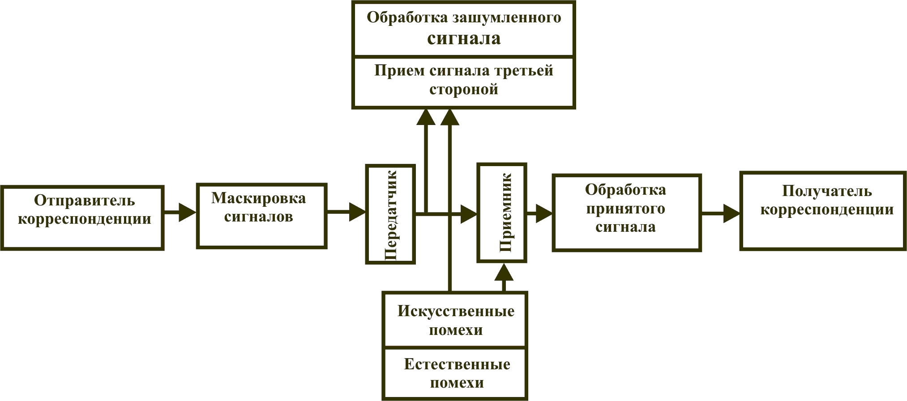

Рисунок 1.1.1 Структурная схема организации конфиденциальной радиосвязи

Представленная на рис 1.1.1 структурная схема канала связи не содержит указаний о виде используемого для передачи сообщения сигнала и структуре отдельных устройств.
Применяемые в современной радиоэлектронике сигналы можно разделить на следующие классы:
- сигналы, произвольные по величине и непрерывные по времени (рис. 2.1а);
- сигналы, произвольные по величине и дискретные по времени (рис. 2.1б);
- сигналы, квантованные по величине и непрерывные по времени (рис. 2.1в):
- сигналы, квантованные по величине и дискретные по времени (рис. 2.1г).
Сигналы первого класса (рис. 2.1а) называют аналоговыми или непрерывными. При этом по оси ординат они могут принимать любое значение в определенном интервале. Поскольку эти сигналы могут иметь разрывы непрерывности, как на рис.2.1а, то, чтобы избежать некорректности при описании, такие сигналы обозначают термином континуальный сигнал.
На рис. 2.1б представлен сигнал, заданный при дискретных значениях времени t (на конечном множестве точек). Величина же сигнала в этих точках может принимать любое значение в определенном интервале по оси абсцисс (как и на рис. 2.1а). Таким образом, термин «дискретный» характеризует не сам сигнал, а способ задания его на временной оси.
Из рис.2.1в видно, что сигнал задан на всей временной оси, однако величина сигнала может принимать лишь дискретные значения. В подобных случаях говорят о сигнале, квантованном по уровню.
В дальнейшем термин дискретный будет применяться только по отношению к дискретизации по времени. Дискретность же по уровню будет обозначаться термином квантование.
Квантование используют при представлении сигналов в цифровой форме с помощью цифрового кодирования, поскольку уровни можно пронумеровать числами с конечным числом разрядов. Поэтому дискретный по времени и квантованный по уровню сигнал (рис. 2.1г) в дальнейшем часто будет называться цифровым сигналом.
Таким образом, можно различать континуальные (рис. 2.1а), дискретные (рис. 2.1б), квантованные (рис. 2.1в) и цифровые (рис. 2.1г) сигналы.
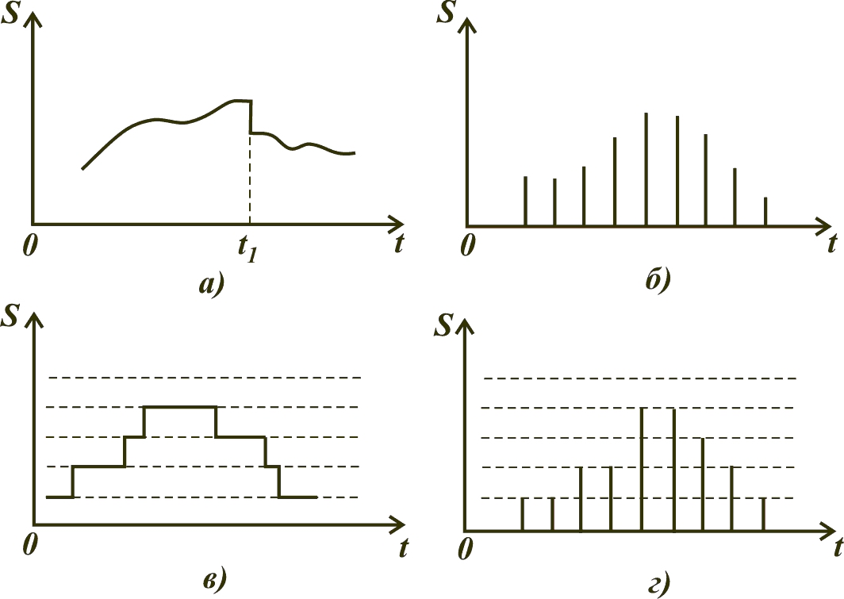
Рисунок 2.1. Виды сигналов

Каждому из этих классов сигналов можно поставить в соответствие аналоговую, дискретную или цифровую цепи. Связь между видом сигнала и видом цепи показана на функциональной схеме (рис. 2.2).
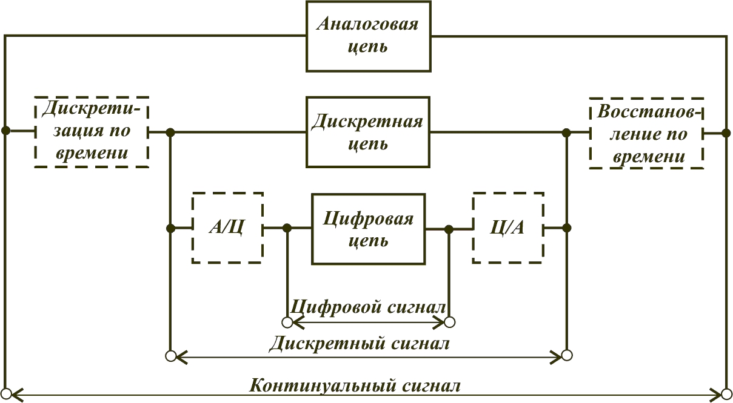

Рисунок 2.2 Функциональная связь между трактами передачи и видами сигналов

При обработке континуального сигнала с помощью аналоговой цепи не требуется дополнительных преобразований сигнала. При обработке же континуального сигнала с помощью дискретной цепи необходимы два преобразования: дискретизация сигнала по времени на входе дискретной цепи и обратное преобразование, то есть восстановление континуальной структуры сигнала на выходе дискретной цепи. Наконец, при цифровой обработке континуального сигнала требуются еще два дополнительных преобразования: аналог — цифра, то есть квантование и цифровое кодирование на входе цифровой цепи и обратное преобразование цифра – аналог (декодирование на выходе цифровой цепи).
В настоящее время цифровая обработка сигналов получает все более широкое применение, что связано не только с ее универсальностью и точностью, но и с возможностью использования достижений микроэлектроники.

7.2. ПРОЦЕССЫ ПРЕОБРАЗОВАНИЯ
СИГНАЛОВ ПРИ ЦИФРОВОЙ ОБРАБОТКЕ

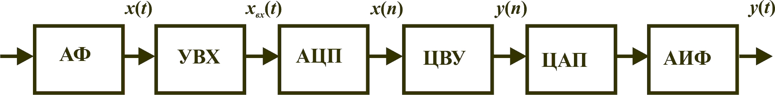

Рис. 7.1
Процессы цифровой обработки аналоговых сигналов в радиоприемных устройствах состоят из нескольких этапов, которые представлены в виде структурной схемы на рис.7.1. Схема содержит следующие последовательно соединенные устройства: аналоговый фильтр (АФ), устройство выборки-хранения (УВХ), аналого-цифровой преобразователь (АЦП), цифровое вычислительное устройство (ЦВУ), цифро-аналоговый преобразователь (ЦАП), аналоговый интерполяционный фильтр (АИФ).
На рис. 7.2 приведена структурная схема преобразования аналогового сигнала в цифровую форму, которая отражает преобразование аналогового сигнала x(t) в последовательность чисел в двоичном коде х(n), следующих с периодом дискретизации Т_{Д} на выходе АЦП. Это преобразование включает следующие этапы: дискретизация во времени, квантование по уровню, кодирование.
На рис. 7.2 x(t) - входной аналоговый сигнал; хв(t) - сигнал на выходе устройства выборки; х_{вх}(t) - сигнал на выходе устройства выраборки-хранения; х_{к вк} - квантованной по уровню сигнал на вы-—е; W(t) - сигнал выборки, представляющий последовательность коротких прямоугольных импульсов.

Х
ХР
КВ
ПР
РГ
АЦП
УВХ
Х(t)
X(n)
Рис 7.2
Хвх(t)

W(t) W(t)

U0
___________________________________________________________________

Tв tхр

ТД

х(п)
б)
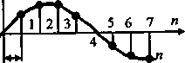

Рис. 7.3
Задачей УВХ является определение мгновенного значения входного сигнала в момент отсчета и фиксация этого значения на время, необходимое для преобразования его в число. Такое преобразование получило название дискретизации.
Дискретизация - это преобразование аналогового сигнала, непрерывного по уровню и во времени, в сигнал, непрерывный по уровню, но дискретный во времени. Под дискретностью во времени понимается тот факт, что полученный в результате этого преобразования дискретизированный сигнал изменяется по уровню в соответствии с аналоговым сигналом лишь в определенные моменты времени. Обычно подразумевается, что эти моменты следуют через постоянный временной интервал Т_{Д}, называемый периодом дискретизации.
Для описания дискретизированных сигналов используются различные функции. На рис. 7.3 изображены временные диаграммы аналогового сигнала (а) и дискретизированных сигналов, предстaвлeнныx решетчатой функцией (б), ступенчатой функцией (в), Последовательностью взвешенных дельта-функций (г) и последовательностью прямоугольных импульсов (д).
При представлении дискретизированного сигнала решетчатой функцией этот сигнал равен аналоговому в точках отсчета и равен рулю во всех других точках. Ступенчатая функция получается из решетчатой проведением через ее ординаты отрезков прямых на интервале Т_{а}, параллельных оси абсцисс. Площадь взвешенных дельта-функций равна значению аналогового сигнала в точках отчета. Интегрирование этих функций на интервалах Т_{и} дает ступенчатую функцию.
Высота прямоугольных импульсов равна значению аналогового сигнала в точках отсчета. При длительности импульсов tи = Т_{а} последовательность прямоугольных импульсов превращается в ступенчатую функцию, а при t _{и}->0 - в решетчатую.
В основе дискретизации лежит теорема отсчетов Котельникова и теория модуляции. Из рис. 7.2. видно, что преобразование аналогового сигнала в дискретизированный происходит в два этапа: выборка и хранение.
Функция с ограниченным спектром полностью определяется своими значениями, отсчитанными через интервалы , где F - ширина спектра функции.
В частности, если спектр функции отсчитывается от нулевой частоты, то F есть просто верхняя граничная частота спектра.
Смысл теоремы Котельникова состоит в том, что если требуется передать непрерывную функцию x(t) с ограниченным спектром, то не нужно передавать все значения функции; достаточно передать отдельные мгновенные значения, отсчитанные через ∆t. Так как функция полностью определяется этими значениями, то по ним непрерывная функция x(t) может быть восстановлена на приёмном конце системы связи.

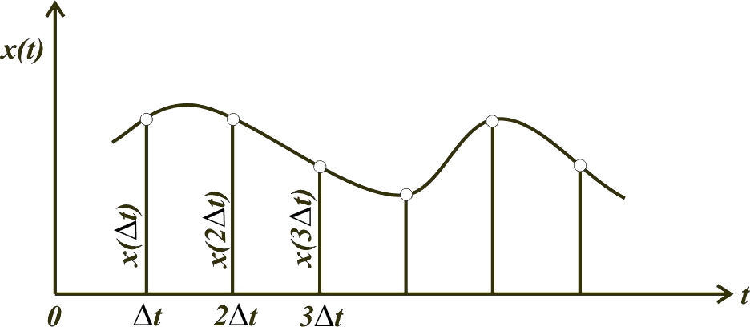

Рисунок 2.1.1 Дискретизация аналогового сигнала

Поясним смысл теоремы Котельникова на графике. На рис. 2.1.1. приведён график некоторой функции x(t). Предполагается, что спектр её ограничен сверху частотой ω_{с}. Произведём отсчёты мгновенных значений функции x(t) в моменты ∆t=π/ω_{с}, 2∆t, 3∆t и так далее.
Представим изображенный на рис. 7.2. сигнал выборки W(t) рядом Фурье. Для прялюугольных импульсов амплитуды U₀, длительности t_{R} и периода следования Т_{л} получим [3]:

Где
k- 1, 2, 3, ..., частота дискретизации, ω_{д} = 2лF_{д}.
Тогда на выходе перемножителя в УВХ сигнал
.(7.1)
Если входному сигналу x(i) соответствует спектр S(со), то каждому произведению 2x(t) cos k(a_{a}t) соответствует спектр S(со - kсо_{д}) + S(со + kсо_{д}). Тогда с учетом того, что спектр суммы равен сумме спектров и sinc(0) = 1, спектр сигнала х_{в}(t) определится из выражения:
(7.2)
Из (7.2) следует, что спектр на выходе устройства выборки представляет собой сумму спектров входного сигнала, бесконечно повторяющихся через частотный интервал со_{д} вправо и влево от исходного спектра S(со) с весовым множителем sinc(kU0tв,F_{u}). Таким образом в результате выборки происходит размножение спектра входного сигнала.
Определенный интерес представляет так называемое идеальное устройство выборки, у которого время выборки tв = 0, а произведение U₀tв=1. Иначе говоря, сигнал выборки у него представляет последовательность дельта-функций, следующих с периодом Т_{л}. Спектр таких импульсов также представляет последовательность дельта-функций через частотный интервал F_{a}.
Подставляя соотношение t„=0 и U₀t_{s} = l в (7.2.), получим выражение для спектра сигнала на выходе идеального устройства выборки:
(7.3)

Из (7.3) следует, что на выходе идеального устройства выборки спектр представляет сумму спектров входного сигнала, бесконечно повторяющихся через частотный интервал со_{д} вправо и влево от исходного спектра S(со).
Дискретизации могут подвергаться сигналы двух видов. Первый вид сигнала x(t) - низкочастотный, спектр которого в основном сосредоточен в интервале от 0 до 0,5со_{д}, второй — радиочастотный, спектр которого в основном сосредоточен выше частоты 0,5со_{д}. Второй случай характерен для приемников, в которых цифровая обработка осуществляется на промежуточной частоте.
На рис. 7.4 изображены спектры различных входных аналоговых сигналов (а, б, в, г), спектр сигнала выборки в виде последовательности дельта-функций (д) и спектры идеально дискретизиро-ванных сигналов (е, ж, з, и). Из рисунка видно, что при ширине исходного спектра П, удовлетворяющего теореме Котельникова (П < 0,5^_{д}), и при несовпадении гармоник kF_{A} сигнала выборки со спектром входного сигнала участки спектра сигнала на выходе идеального устройства выборки не перекрываются (рис. 7.4, е, и). В обратном случае возникают наложения участков спектров друг на друга (рис. 7.4, ж, з).
8.1. ХАРАКТЕРИСТИКА ЭЛЕКТРОМАГНИТНЫХ ПОМЕХ В ДИАПАЗОНЕ РАДИОЧАСТОТ
Электромагнитные помехи (ЭМП) представляют собой случайные процессы, которые действуют в свободном пространстве или проводящей среде и могут ухудшать качество приема сигналов. В теории ЭМС рассматриваются только непреднамеренные ЭМП, не предназначенные для целенаправленного нарушения работы радиосредств. Действие ЭМП проявляется в виде искажений сигналов, из -за повреждения элементов радиоаппаратуры (полупроводниковых приборов, ИМС и др.), нарушения функционирования отдельных узлов.
По типу источников различают ЭМП естественного и искусственного происхождения.
Естественные помехи вызываются различными физическими явлениями в окружающем нас мире.
Искусственные ЭМП порождаются электромагнитными процессами в технических устройствах и подразделяются на станционные, индустриальные и контактные.
По виду среды распространения различают радиационные и кондуктивные ЭМП.
К радиационным относятся атмосферные, космические, станционные, большинство индустриальных и контактные помехи.
Кондуктивные помехи распространяются от источника к рецептору - приемнику по физическим цепям питания, заземления и др.
По частотно-временным свойствам ЭМП могут быть сосредоточенными по спектру (узкополосные), во времени (импульсные) и флуктуационными.
Понятия узкополосности и сосредоточенности помех во времени относятся к величинам П и 1/П, где П - ширина полосы пропускания радиоприемника.
По характеру взаимодействия с полезным сигналом различают аддитивные и мультипликативные помехи.
В первом случае помехи суммируются с сигналами,
во втором — выступают в роли случайного «сомножителя» - коэффициента передачи канала.
При вероятностной классификации ЭМП используются признаки гауссовости и стационарности. Большинство помех представляют собой нестационарные случайные процессы, что затрудняет анализ их воздействия на РПрУ. Однако часто при действии помех на коротких по сравнению с сигналом временных интервалах нестационарность их проявляется слабо, и тогда говорят о локально - стационарных помехах.
Относительно самого рецептора помеха может быть собственной и внешней, внутри- и межсистемной. Собственные помехи создаются элементами самой радиоаппаратуры; источники внешних помех лежат вне ее. Внутрисистемные помехи формируются источниками, входящими в данную систему связи; межсистемные помехи создаются источниками, внешними для данной системы.
К числу аддитивных ЭМП естественного происхождения относят космические шумы, атмосферные помехи, шумы теплового излучения Земли, собственные шумы радиоаппаратуры.
Космические шумы обусловлены термоядерными процессами движением заряженных элементарных частиц в пространстве, поглощением и переизлучением атмосферой и поверхностью Земли излучения Солнца и других космических источников. По характеру спектра их относят к широкополосным флуктуационным помехам.
Атмосферные помехи - следствие грозовых и электростатических разрядов, возникают на частотах до 25 МГц и по уровню превышают космические шумы. Для одиночных близких грозовых разрядов в спектре помех преобладает импульсная компонента, а суперпозиция многих дальних разрядов формирует флуктуационную компоненту. Электростатические помехи создаются токами стека-поверхности быстро движущихся объектов, электризуемых потоком водных и пылевых частиц, а также в результате пробоя воздушных промежутков между металлизированными элементами конструкции объекта. Они могут быть заметны на частотах до 1 ГГц. Атмосферные помехи бывают узко- и широкополосными. Для описания узкополосных помех обычно используется полимодальный или модуляционный подход. В первом случае помеха представляется в виде суммы гауссовского шума с дисперсией и случайной последовательности с частотой повторения импульсов F_{H}; сами импульсы имеют постоянную длительность Т и гауссовское шумовое заполнение с дисперсией , причем полоса тракта П = 1 / Ти и . Законы распределения мгновенных Х(t) и амплитудных A(t) значений суммы обеих компонент негауссовские. Такая модель отражает физический механизм формирования помех и удовлетворительно воспроизводит их вероятностные характеристики в диапазоне частот до 100 кГц.
При модуляционном подходе помеха представляется в вид_{е} узкополосного гауссовского процесса y(f) с нулевым средним значением, модулированного низкочастотным стационарным случайным процессом a(t), верхняя частота спектра которого существенно ниже центральной частоты спектра y(f), т.е. результирующий процесс имеет вид x(f) = a(t) y(t); при этом законы распределения W(X) и W(A) негауссовские. Задаваясь законами распределения a(t\ можно добиться удовлетворительного описания помех в диапазоне до 10 МГц.
Для широкополосных атмосферных помех характерна более четкая выраженность флуктуационной и импульсной компонент. При этом помеха представляется в виде суммы гауссовского процесса с нулевым средним значением и дисперсией и одного или нескольких случайных потоков импульсов, для которых вероятность появления N импульсов за время Т подчиняется закону Пуассона:
Импульсы помех имеют тенденцию к группированию в пакеты с пуассон-пуассоновской потоковой статистикой: пуассоновская статистика импульсов внутри пакетов с частотой Fи , имп/с, и самих пакетов с частотой F_{n}, пак/с. Амплитуды импульсов таких помех распределены по логарифмически нормальному закону (ЛНЗ), одна из форм представления которого имеет вид

Здесь параметры А_{н}, , , дБмкВ, нормированы к 1 мкВ.

Станционные ЭМП создаются излучениями РПдУ, гетеродинов радиоприемников, генераторами строчной развертки телевизоров и др. Наиболее интенсивные из них - излучения РПдУ, которые нередко являются основным фактором нарушения связи. Такие помехи, как правило, представляют собой узкополосные случайные процессы с ЛНЗ распределения амплитуд; при этом на частотах около 5 МГц в полосе 1 кГц значения < 13 дБмкВ, ≤30...40 дБмкВ, а на частотах около 10 МГц в той же полосе ≤6...8 дБмкВ, < 15...20 дБмкВ.
Для описания станционных ЭМП используются пуассоновская модель и модели, основанные на теории случайных импульсных потоков. Несмотря на некоторую некорректность пуассоновской модели для задач присвоения частот, она часто используется для оценки вероятности попадания N_{n} помех в заданную полосу частот. Однако из-за нестационарности потока помех вдоль оси частот более точной оказывается аппроксимация распределения интервала между несущими частотами помех законом Эрланга:

Где ,- параметры , зависящие от класса излучения помех. Это выражение позволяет строить гистограммы интенсивности помех, полезные при выборе присвоенных частот..
Индустриальныельные радиопомехи (ИРП) создаются техническими, использующими в той или иной форме энергию электрического тока. Данные помехи могут иметь дискретный и спектр, быть кондуктивными и радиационными. К первым относятся помехи, создаваемые медицинскими установками устройствами развертки электронно-лучевых трубок, ко вторым — помехи от электротранспорта, промышленной и бытовой аппаратуры, линий электропередачи (ЛЭП), систем зажигания автомобилей. Индустриальные радиопомехи наблюдаются в полосе частот - от единиц килогерц до единиц гигагерц. ЭП имеют место длительные (более 0,5...1 с) флуктуации напряжения, превышающие нормированные отклонения ±(10-15) %, причем провалы наблюдаются значительно чаще, чем перенапряжения. При этом возникают нестационарные потоки одиночных импульсов или пакетов импульсов с амплитудой до 1,5 кВ длительностью от десятков наносекунд до сотен микросекунд, распределенных по экспоненциальному закону или ЛНЗ. На 10 кГц могут возникать интенсивные ИРП в виде комбинационных составляющих тока промышленной частоты 50 Гц, создаваемые генераторным и трансформаторным оборудованием.
Уровень таких ИРП в течение суток может изменяться на 20…50%. На более высоких частотах (до 30 кГц) помехи приближаются по характеру к флуктуационным; с ростом частоты до 100 кГц и более появляются одиночные импульсы и пакеты импульсов значительной амплитуды. Такие помехи оказывают заметное влияние на цифровые элементы и вычислительные средства радиоаппаратуры при ее близком расположении к источнику.
Разнородность источников ИРП обусловила многообразие их вероятностных законов. Так, для ИРП со сплошным спектром модель ЛНЗ распределения амплитуд и пуассоновская или пуасоно-пуассоновская потоковая статистика; при этом значение параметров следующие: дБмкВ, ≈ 19...27 дБмкВ, имп/с, F_{и} = 780…9100имп/сек,F_{n} = 0,5... 100 пак/с [4].
Универсальный измерители ИРП позволяют определять действие Uдествующее , пиковое Uпик и квазипиковое U_{К}п значения напряжения. Вызвано это тем, что амплитудные и потоковые параметры ИРП по разному влияют на восприимчивость слуховых, цифровых и других рецепторов. Для флуктуационных и сосредоточенных по спектру ИРП целесообразно измерять Uдествующее. Пиковый вольтметр используют для измерения одиночных помех. Квазипиковое напряжение удовлетворительно характеризует действие ИРП при слуховом приеме сигналов, в то же время оно не адекватно учитывает сбои ИМС, вызываемые широкополосными ИРП.
Для вероятностной характеристики ИРП используется коэффициент импульсности

Ки = Uдест / U п m,

Где U п m, - амплитудное значение помехи.

При ЛНЗ распределения амплитуд К„=0,7...7,3; при рэлеевском законе К_{и} ≈ 0,53.
Интенсивность радиационных ИРП оценивается напряженностью поля на заданном расстоянии R от источника и выражается в дБмкВ/м. Такие помехи наиболее опасны в ближней зоне излучения на расстояниях R<λ/2π и затухают с коэффициентом 1 / R²'². Помехи от автотранспорта ощутимы на расстояниях до 15 м и достигают наибольшего значения на частотах около 30 МГц; на частотах более 1 ГГц поле помех ослабевает со скоростью около 20 дБ/окт. Уровень ИРП от ЛЭП составляет 40...160 дБмкВ/м и зависит от напряжения сети и насыщенности воздуха частицами воды и пыли.
Кондуктивные ИРП затухают медленно и могут распространяться на значительные расстояния. Для оценки влияния таких помех служит коэффициент переноса помех К_{ПП} = U_{nи} /U_{nр}, где , U_{nи,} U_{np}- напряжение помех на выходных зажимах источника и входных зажимах рецептора. Уровень таких помех нормируется в полосе частот 0,15...30 МГц.
Связные и телевизионные РПрУ содержат функциональные элементы, создающие ИРП - генераторы строчной развертки, усилители синхроимпульсов и сигналов изображения, гетеродины и др. Создаваемые ими помехи могут быть как радиационными, так и кондуктивными (через сеть питания) и нормируются. Так, допустимая напряженность поля радиационных помех телевизионных приемников в полосе частот 30...1000 МГц составляет 54...66 дБмкВ/м; для вещательных радиоприемников AM сигналов в диапазоне 0,15...30 МГц напряжение помех на сетевых клеммах 46..7 4 дБмкВ.

Контактные помехи возникают, как правило, на движущихся объектах при действии электромагнитного поля источника на находящиеся в ближней зоне излучения токопроводящие с переменным сопротивлением механические контакты конструкций объектов. Индуцированные в них токи проводимости приводят к возникновению вторичного поля помех, отличающегося по спектральному составу от первичного поля источника. Действие таких помех наблюдается на частотах до 100 МГц. Спектр контактных помех всегда шире спектра источника, причем его ширина и уровень составляющих возрастают с повышением частоты и мощности первичного сигнала и усилением флуктуации контактного сопротивления. При попадании такого контакта в ближнюю зону нескольких РПдУ возможно образование контактных помех комбинационного типа, которые могут оказывать воздействие на РПрУ при его значительной расстройке относительно несущей частоты радиопередатчика. При этом амплитуда помех удовлетворительно аппроксимируется выражением U_{nm} = (3.. .15)/
где — расстройка, МГц. Контактные помехи на интервале 20…30 мин можно считать стационарными случайными процессами,, содержащими гауссовскую флуктуационную и импульсную составшляющие с ЛНЗ распределения амплитуд. Флуктуационная компонента преобладает на самолетах, а импульсная — на объектах железнодорожного и автотранспорта.
ФОРМИРОВАНИЕ КАНАЛОВ РАЗНЕСЕННОГО ПРИЕМА
Как было показано в § 8.5, в условиях замираний для повышения помехоустойчивости эффективно использование методы разнесенного приема. Который позволяет уменьшить как глубину, так и длительность замираний.
Метод разнесенного приема предполагает наличие нескольких раздельных трактов передачи с независимыми замираниями, по которым передается одно и то же сообщение, средние уровни сигналов передаваемых по каждому тракту, должны быть примерно одинаковы. При соответствующем комбинировании сигналов, поступающих из этих трактов передачи, формируется результирующий сигнал, имеющий гораздо меньшую глубину замираний и обеспечивающий соответственно большую надежность передачи.
Основной посылкой применения разнесенного приема является составленный из комбинации двух независимо замирающих сигналов будет характеризоваться менее сильными замираниями, чем любой одиночный сигнал.
Существуют различные способы получения независимо замирающих сигналов. Анализ зарубежной и отечественной литературы позволяет классифицировать известные способы формирования каналов разнесенного приема в виде, представленном на рис. 9.1.

способы формирования каналов разнесенного приема

Пространственное
разнесение
Поляризационное
разнесение

Временное
разнесение

Частотное
разнесение

Вдоль
трассы
Поперек
трассы
Разнесение
по боковым
Угловое
разнесение
Комбинированные
способы
По
вертикали
По
горизонтали

В горизонтальной
плоскости
В вертикальной
плоскости

Рис.9.1

Пространственное разнесение. Пространственное разнесение — самый первый из известных методов, широко применяемый, как в прежние годы, так и в настоящее время в ряде современных систем связи диапазона СВЧ. Он относительно прост в реализации и не нуждается в дополнительном расширении спектра частот. Основное требование состоит в том, чтобы расположение элементов приемной или передающей решетки обеспечивало некоррелированность отдельных составляющих сигнала. Каждый из М элементов антенной решетки формирует независимый сигнал в системе комбинирования, состоящей из М ветвей разнесения. В результате образуется ансамбль сигналов для получения наиболее благоприятного результата. Решетка разнесения может быть расположена либо на подвижном объекте, либо на центральной станции, либо в том и другом месте в зависимости от используемого метода комбинирования и требуемой степени усиления сигналов. ρ
08
Рис 9.2
1
2
02
10 … 60 D/λ

На рис. 9.2 изображены экспериментальные кривые для коэффициента корреляции на частоте 20 МГц при разнесении антенн вдоль трассы (кривая 1) и поперёк трассы (кривая 2). Эти кривые показывают, что при расположении антенн поперёк трассы коэффициент корреляции убывает быстрее, чем при расположении антенн вдоль трассы. Расстояние разноса, соответствующее р = 0,6, равно в первом случае D ≈10А,, во втором D ≈15А.
Угловое разнесение. Угловое разнесение, ограниченно применяемое в тропосферных (загоризонтных) системах, предусматривает использование больших рефлекторных антенн с несколькими облучателями, которые формируют узкие лучи, ориентированные в незначительно отличающихся направлениях. Рассеянные сигналы, поступающие с этих направлений, являются некоррелированными.
Поляризацйонное разнесение. Поляризационное разнесение является частным случаем пространственного разнесения, так как случае применяют две отдельные антенны. Здесь используются сигналы, передаваемые с помощью двух поляризованных ортогональных волн, которые имеют некоррелированные статистики замираний. Требования к пространственному разнесению элелементов решетки здесь минимальны благодаря специальной конфигурации антенны, так как ортогональность составляющих электромагнитного поля достаточна для того, чтобы сигналы были некоррелированными. В этом случае имеются две ветви разнесения, так как электромагнитное поле может быть разложено на две поляризованные ортогонально составляющие. Так как мощность передатчика приходится распределять между двумя передающими антенами, то происходит дополнительная потеря мощности сигнала, равной 5 дБ.
Частотное разнесение. Частотное разнесение заключается в использовании различных частот для получения независимых ветвей разнесения. Чтобы замирания сигналов, передаваемых на различных частотах, были некоррелированы, эти частоты должны быть в должной степени разнесены. Ширина полосы когерентности удобной количественной характеристикой при описании корреляции двух сигналов, переданных на различных частотах. При разнесении частот, в несколько раз превышающих полосы когерентности, замирания сигналов оказываются некоррелированными. Преимущество частотного разнесения по сравнению с пространственным состоит в применении меньшего числа антенн на каждом конце тракта передачи, однако этот метод используется гораздо более широкий спектр частот и требует отдельного передатчика для каждой ветви разнесения.
Временное разнесение. При временном разнесении принимают тот факт, что последовательные отсчеты амплитуды случайно замирающего сигнала, достаточно далеко отстоящие друг от друга во времени, будут некоррелированы. Необходимо разнос во времени в этом случае должен составлять величину, обратную ширине полосы замираний.
Разнесение по боковым составляющим. Все перечисленные способы формирования каналов разнесенного приема предусматривают получение сигналов в ветвях разнесения с коэффициентом корреляции 0 < р < 1 (обычно с р = 0,6...0,7). Метод же разнесения составляющим в принципе позволяет получить отрицательную корреляцию -1<р<1, что подтвердили проведённые экспериментальные исследования..
Разнесение по боковым составляющим (РБС) по существу основано на использовании верхней и нижней боковых составляющих спектра сигнала.
Разнесение по боковым составляющим использовалось ранее на KB, но в ограниченной степени: передача велась с двумя боковыми полосами, которые подвержены селективным замираниям, а на приеме использовался приемник по одной боковой полосе, выбирающий лучший сигнал, — в результате не только ослаблялся эффект замираний, но и уменьшалось влияние соседнего канала. В настоящее время способ РБС в значительной мере решает проблему борьбы с замираниями в мобильной связи.

9.2. МЕТОДЫ КОМБИНИРОВАНИЯ СИГНАЛОВ ПРИ
РАЗНЕСЕННОМ ПРИЕМЕ
При разнесенном приеме важны не только способы формирования каналов, но и методы обработки сигналов, сформированных одним из способов (см. рис. 9.1). Классификация методов обработки сигналов при разнесенном приеме имеет вид, представленный на рис. 9.3 [7].

Методы обработки сигналов при разнесенном приеме
Методы переключения
Метод комб
сложения

Временное
разнесение

Частотное
разнесение

Автовыбор
с переменым
порогом
Линейное
сложение
Оптим.
сложение

Дискрет.
(мажор-е)
сложение

Рис.9.3
Модиф.метод комб
сложения

С фик-ным
порогом

Имеют место две основные группы методов: методы переключения и методы сложения. Комбинация этих методов привела к появлению смешанных методов сложения и переключения. Различают также до- и последетекторные методы обработки сигналов при разнесенном приеме.
Методы переключения. К методам переключения относятся автовыбор, переключение с фиксированным порогом и переключение с переменным порогом.
В отечественной литературе «автовыбор» классифицируют как «автовыбор с переключением приемников» [3]. Сущность его иллюстрирует рис. 9.4. Идеальный автовыбор основан на том принципе, что селектор просматривает все имеющиеся входы и

Передатчик
Пр1
Пр2

Пр3

Логическая схема
Рис. 9.4
Вых. Сигнал
«найлучший» из N сигналов
Речевой
сигнал
А1

А2
А3

Х1 Х2 Х3

Х

подсоединяет к выходу канал с максимальным мгновенным значе-ношения сигнал/шум. Математически эту операцию можно записать так
Х = maxXj (9.1)
Будем считать, что распределения отдельных сигналов одинаковы (физически это означает идентичность отдельных ветвей разнесения) и сами сигналы статистически независимы. Если плотность вероятности X; есть W(X;), то интегральная функция пения
F(_{Xi}) = $\int_{0}^{х}{}$W(x_{t})dx_{i}.
Для новой переменной X, определяемой равенством (9.1), ин-тегральная функция есть вероятность того, что для всех i значения , чем X т.е. при независимых Xi
$F_{\sum{}}(x)=P\left\{x_{i}<x(i=1,\text{.}\text{.}\text{.}\text{.},q)\right\}=[P(x_{i}<x)]^{q}$ (9.2)

Таким образом, плотность распределения вероятностей результирующего сигнала согласно (9.2)
$W_{\sum{}}(x)=\text{qW}(x)F^{q−1}(x)$ (9-3)

Формулы (9.2) и (9.3) справедливы для независимых сигналов, имеющих распределение вероятностей любого вида, так как при их выводе никаких предположений о виде функции распределения отдельных сигналов не было сделано.
При флюктуационной помехе, имеющей постоянную интенсивность, сигнал x_{t} и превышение сигнала над помехой S, имеют одинаковое распределение вероятностей. В этом случае выбор по найбольшему Х эквивалентен выбору по наибольшему S.
Для величины S_{h} распределенной по закону Рэлея, согласно (9.2)' и (9.3)
В реальных условиях коэффициент корреляции между сигналами при замираниях всегда больше нуля, а иногда достигает значения 0,6...0,8. Оценить влияние корреляции между сигналами на величину выигрыша, даваемого разнесенным приемом.
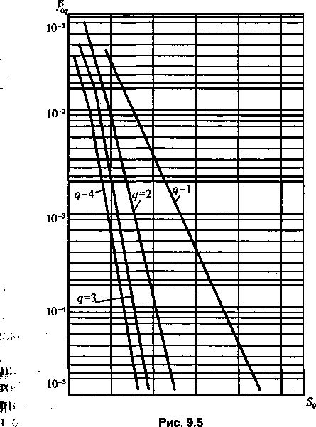

На практике система переключения не может функционировать абсолютно мгновенно, поэтому для нормальной работы необходимо, чтобы собственные постоянные времени селектирующего сумматора были значительно меньше, чем собственные постоянные времени скорости замираний сигнала. Возможность получения этого зависит от имеющейся ширины полосы приемной системы. В реальных системах этого типа обычно выбирается тот канал, в котором максимально значение сигнал плюс шум.
Кроме того, необходимость непрерывно контролировать отношение сигнал/шум во всех имеющихся входах делает систему достаточно дорогой, поэтому интерес представляют менее сложные методы переключения с фиксированным и переменным порогом.
Существует разновидность метода переключения, позволяющая иметь на подвижном объекте одну приемную антенну. Он известен как метод разнесения с обратной связью. В данной классификации будем относить его к методу переключения с фиксированным порогом [2, 3]. В системах мобильной связи применяется .также метод с переменным порогом.
Методы сложения. Методы сложения достаточно подробно описаны в литературе. При оптимальном сложении каждый сигнал перед суммированием получает весовой коэффициент пропор-

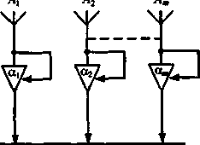
Передатчик
Речевой
сигнал
Устройство формирование и сложение
Рис 9.7

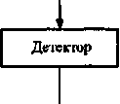

циональ|но его отношению сигнал/шум. На рис. 9.7 поясняется этого метода. При идеальных условиях оптимальное суммирование дает на выходе отношение сигнал/шум, равное сумме отдельных отношений сигнал/шум. Хотя этот метод включает некоторые сложности в определении весовых коэффициентов, ли и в суммирующих цепях, но имеет однако, преимущество, которое позволяет получить на выходе приемлемое отно-шение сигнал/шум, даже если ни один из сигналов в отдельных каналах не является приемлемым самостоятельно. Это невозможно при автовыборе.
Линейное сложение аналогично оптимальному, но здесь не делается попытки взвесить сигналы перед сложением. Все коэф-усиления ветвей разнесения устанавливают равными постоянному значению, например единице. Возможность получения приемлемого сигнала при отсутствии приемлемых сигналов на входах сохраняется, а характеристики несколько хуже, чем при оптимальном сложении.
При линейном и оптимальном сложении делается попытка сложить некогерентно шумы, в то же время обеспечить когерентное сложение сигналов. Происходит небольшое ухудшение характеристик если входные сигналы имеют слабую корреляцию. Однако в неблагоприятных условиях, когда шум на входах может быть сильно коррелированным, оптимальное суммирование является идеальным и фактически обеспечивающим наименьшее отношение сигнал/шум на выходе, так как в таком приемнике корректированный шум выступает в качестве сигнала. В этом случае оптимальным методом является автовыбор.

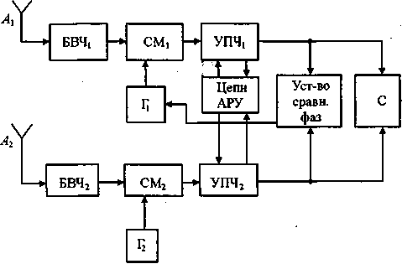
Рис. 9.8
При линейном сложении определение функции распределения вероятностей результирующего сигнала сводится к нахождению композиции q рэлеевских распределений. Вероятность ошибки в общем случае определяется достаточно громоздко. При сдвоенном приеме при независимых рэлеевских замираниях.
Упрощенная функциональная схема приемника со сложением на промежуточной частоте имеет вид, представленный на рис. 9.8. Здесь БВЧ - блоки высокой частоты; СМ — смесители; Г — гетеродины; УСФ — устройство сравнения фаз; С — сумматор.
Линейность сложения в такой схеме достигается общей для двух приемников системой автоматической регулировки усиления (АРУ). Когерентность сложения обеспечивается системой автоматической подстройки фазы сигнала одного приемника к другому, включающей в себя гетеродины, смесители, УПЧ и УСФ.
Дискретное (мажоритарное) сложение. Если каналы разнесены по времени, частоте или любым другим способом и в каждом канале мспользуется самостоятельный приемник, то окончательное решение принимается на основании сравнения результатов, полученных в каждом канале. Поскольку все каналы считаются равноправными, то наиболее правдоподобным будет тот символ, который принят в наибольшем числе каналов. Такой метод объединения каналов может быть применен при любом способе разнесенного приема при этом способе объединяются (складываются) регенерированные сигналы, полученные в независимых ветвях (каналах) разнесения. Это требуется, например, при комбинированном частотно-временном или пространственно-поляризационном разнесении сигналов в случае, когда приемники расположены в различных пунктах и т.д.
Смешанные методы. Методы переключения и линейного сложения являются неоптимальными и эффективны при различных условиях приема. Так, в случае быстрых и глубоких замираний автовыбор обеспечивает лучшие результаты, чем метод линейного сложения, а в случае гладких рэлеевских замираний эффективнее линейное сложение.
Комбинирование алгоритмов переключения и сложения в зависимости от вида замираний и эффективных соотношений сигнал/шум в каналах разнесения реализуется методом комбинированного сложения. Этот метод обеспечивает лучшее приближение к оптимальным методам в широком диапазоне изменения условий приема, однако требует усложнения алгоритма обработки и схем его технической реализации.
Алгоритм комбинированного сложения может быть реализован по схеме, представленной на рис. 9.4. При этом, логическая схема должна дополнительно измерять соотношения сигнал/шум в каналах и реализовывать либо автовыбор, либо линейное сложение в зависимости от измеренных значений соотношений сигнал/шум.
При реализации алгоритма комбинированного сложения обеспечивается повышение соотношения сигнал/шум при изменении условий приема, однако существенным недостатком метода является неизбежное появление паразитной AM в моменты перехода от алгоритма автовыбора к алгоритму линейного сложения и наоборот (соответственно положительный и отрицательный скачки) и появление коммутационных помех. Детально эти явления будут рассмотрены ниже.
Модифицированный алгоритм комбинированного сложения свободен от указанных недостатков и достаточно просто реализуется технически на основе устройств с взаимными обратными связями (УВОС), рассмотрение которых проведено в гл. 5. В случае, когда эффективнее алгоритм линейного сложения — модифицированный алгоритм превышает параметры линейного сложения и приближается к параметрам оптимальной обработки.
Методы обработки сигналов при разнесенном приеме, как указывалось выше, можно разбить на две группы: додетекторные и последетекторные.
Так, автовыбор реализуется и до, и после детекторов; методы переключения с фиксированным и переменным порогом применяют только до детектора, а метод дискретного сложения - только после детектора. На практике аппаратурно и технически большой интерес представляют додетекторные методы. При использовании додетекторных методов суммирования возникает проблема фазирования каналов, так как в противном случае имеют место биения сигналов из-за расфазировки вследствие запаздывания лучей.
10.1. ПРИЕМНЫЕ УСТРОЙСТВА НАЗЕМНЫХ РАДИОРЕЛЕЙНЫХ СИСТЕМ
Наземная РРЛ прямой видимости состоит из двух оконечных (ОРС) и ряда активных ретрансляционных промежуточных (ПРС) причем соседние станции расположены на расстоянии 10-70 км друг от друга. Для линий этого класса выделены полосы диапазонах 2,4, 6, 8, 11, 13, 18 ГГц и в более высокочасных. В этих диапазонах возможно построение широкополосных РПрУ и РПдУ, поэтому РРЛ обеспечивают передачу широкополосных сигналов, в первую очередь сигналов многоканальной телефонии телевидения. В них используются различные способы модуляции несущей и разделения каналов: частотное разделение каналов ЧРК и ЧМ гармонической несущей; временное разделение ВРК) с аналоговой модуляцией импульсов, которые затем модулируют несущую; ВРК с цифровыми методами передачи (ЦРРЛ).
Для повышения экономической эффективности и пропускной способности РРЛ, как правило, делают многоствольными, т.е. на каждой станции на общую антенно-фидерную систему работают на разных частотах несколько приемопередатчиков. В каждом стволе на ОPC работают один передатчик и один приемник, а на ПРС два приемника для приема сигналов от соседних станций и два передатчика для дальнейшей передачи принятых сигналов вдоль РРЛ. Работа нескольких приемопередатчиков на общую антенну осуществляется с помощью разделительных фильтров, невзаимных устройств (ФЦ, ФВ), поляризационных селекторов, устройств сложения сигналов приема и передачи.
В настоящее время наиболее широкое распространение получил принцип построения приемопередающей аппаратуры РРЛ, при котором основная обработка сигналов производится на промежуточной частоте выбираемой в соответствии с рекомендациям МККР обычно частота равна 70МГ мГц..

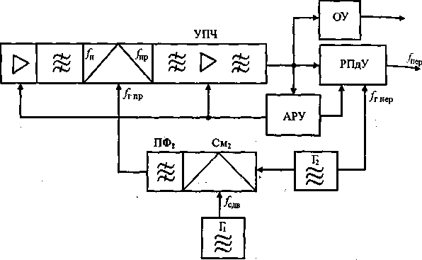

Принимаемый сигнал с частотой f_{np} усиливается в транзисторном МШУ (рис. 10.1), пропускается через полосовой фильтр ПО, и в смесителе приемника См, с использованием колебаний гетеродина с частотой f_{rnp} преобразуется в сигнал с частотой/,, который после усиления в УПЧ поступает на вход УПЧ РПдУ В РПдУ также имеется смеситель, на который из ГТ поступают колебания с частотой f_{r} _{пер}. Последняя выбирается так, что на выходе передатчика сигнал, излучаемый в направлении следующей станции, снова оказывается в диапазоне СВЧ (/,_{ер}). Для обеспечения ЭМС частоты f_{np} nf_{nep} приемников и передатчиков различных станций одной РРЛ разносят в соответствии с так называемым частотным планом. Для предотвращения амплитудно-фазового преобразования в приемопередающем тракте, приводящего к паразитной фазовой модуляции и нелинейным искажениям передаваемого сообщения, ряд каскадов УПЧ (и МШУ) подключаются к системе АРУ. На ОРС и части ПРС принимаемый сигнал после УПЧ РПрУ поступает на ОУ, где проходит последовательно через АО, ЧД, восстанавливающий контур и групповой усилитель (в случае телефонного ствола).
Различие в частотах-f_{np} и/,_{ер} определяется разностью частот гетеродинов fг пер, и f_{пр}- Используются два варианта построения ГТ: с общим гетеродином (см. рис. 10.1) и с отдельными гетеродинами. В первом случае колебания с частотой f г пер поступают непосредственно от общего гетеродина Г₂, а колебания с частотой f_{r} _{ap} получаются путем частотного сдвига на fсд с помощью вспомогательного генератора Г1 смесителя сдвига См₂ и узкополосного ПФ2. С учетом того, что f_{np} может быть больше или меньше f_{r} _{пр}, возможны и применяются на практике четыре варианта расстанов-г fnp, fг пр, fг пер, fnep, однако при всех этих вариантах выходная частота приемопередатчика на ПРС fпер отличается от входной f_{np} только на f сдв и не зависит от частоты основного гетеродина f пер. Поскольку fсдв«;/_{П}р, стабильность частоты fпер практически определяется стабильностью частоты f_{np}, т.е. стабильность fпр и fпер на ПРС обеспечивается стабильностью f_{пер} на ОРС. Это является преимуществом схемы с общим гетеродином, однако выход из строя Г1 приводит к нарушению как приема, так и передачи.
От последнего недостатка свободен второй вариант простроения ГТ, но для обеспечения необходимой стабильности f_{np} и fпер в чае приходится строить отдельные гетеродины по схеме эрно-варакторных цепочек, возбуждаемые своими квар-генераторами. Для снижения уровня частотных шумов, 1йй сигнала и переходных помех в ГТ, особенно на ОРС, применяют системы с ФАПЧ.
Перспективным является способ построения приемопередатчиков в особенности на ПРС, с прямым усилением на СВЧ и сдвигом частоты (рис. 10.2). Принимаемый сигнал с частотой fпр, усиливается в МШУ и поступает на преобразователь частоты, включая, в себя гетеродин, частота которого f сдв определяет сдвиг частоты передачи f_{nep} относительно f_{np}, смеситель (См) и фильтр боковой полосы (ФБП). С выхода усилителя мощности (УМ) сиг-' ает на передающую антенну. Путем модуляции колебании гетеродина в фазовом модуляторе (М) в ствол вводятся сигна-юй связи и телесигнализации. Достоинством такого варианта являются большое усиление, значительно меньшая лая мощность, простота и пониженная стоимость по со схемой усиления на промежуточной частоте. Определенные технические трудности, связанные с обработкой сигналов непосредственно на СВЧ, устраняются по мере совершенствования активных и пассивных микроволновых устройств (усилитей, демодуляторов, фильтров и др.).
Многокаскадные транзисторные МШУ приемников РРЛ, вы-полняемые обычно по балансной схеме и гибридной технологии, характеризуются низким уровнем шумов, значительным усилением допускают введение АРУ, как правило, последних каскадов с >i аттенюаторов на p-i-n-диодах. К смесителям таких приемников предъявляют требования малого коэффициента шума и потерь преобразования, минимальной неравномерности коэффициента преобразования и характеристики ГВЗ в широкой полосе частот.

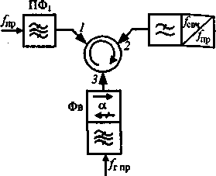
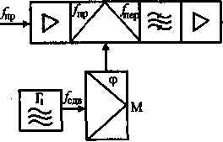
Рис.10.2 рис.10.3
Если жесткость первых двух требований с применением МШУ снижается, то последние, специфические для радиорелейной аппаратуры, сохраняются, поскольку продиктованы необходимостью получения высокой равномерности АЧХ и характеристики ГВЗ приемника и малых искажений ретранслируемого сигнала.
В качестве смесительных элементов используются преимущественно ДБШ, применяются однотактная и балансная схемы построения ПЧ микрополосковой или волноводной конструкции. Для того чтобы изменения фаз зеркальной составляющей с частотой ^⁼2/_{гпр}-/пр и суммарной составляющей с частотой fz=f_{rnp}⁺f_{n}p, возникающих в смесителе, не оказывали неблагоприятного влияния на частотную характеристику потерь преобразования, а следовательно, и на равномерность АЧХ и характеристики ГВЗ приемника, однотактные ПЧ делают согласованными по зеркальной и суммарной частотам, обеспечивая поглощение этих составляющих с помощью развязывающих ферритовых устройств, включаемых на входе смесителя. При этом приходится мириться с увеличением потерь преобразования до 8... 10 дБ.
Структурная схема типичного однотактного ПЧ, в котором для сложения принимаемого сигнала с колебаниями гетеродина используется ФЦ, показана на рис. 10.3. Принимаемый сигнал после полосового фильтра ПФ1 поступает в плечо 1 ФЦ, передается в плечо 2 и после фильтра гармоник (ФГ) подается на смеситель. Гетеродин через узкополосный ПФ₂ и Фв подключен к плечу 3 ФЦ. Его колебания передаются в плечо 1, отражаются от ПФь настроенного на частоту f_{np}, и через плечи 1, 2 подаются на ФГ и См. В таком преобразователе частоты ФЦ выполняет и функции Фв ^{в} сигнальном тракте: сигнал, отраженный от смесителя, направляется циркулятором в гетеродинный тракт, где поглощается фазовращателем, не доходя до ПФь Возникающая в смесителе зеркальная составляющая также поглощается в Фв. Таким образом реализуются

Рис. 10.4
согласованная нагрузка ПФ, и согласование по зеркальной it Вместо Фв в гетеродинном тракте часто применяется вто-) Для сложения сигнала и колебаний гетеродина вместо ФЦ 1ьзоваться вилка фильтров, образованная двумя узко полосными фильтрами - пропускающим и режекторным, настроенными на f г пр.
В применяемых в приемниках РРЛ балансных ПЧ для сложения принимаемого сигнала с колебаниями гетеродина обычно ис-ся 3-дБ квадратурные НО различных типов (см. § 4.6). 1И балансного ПЧ по сравнению с однотактным яв-}вление амплитудных шумов гетеродина (на 15...30 дБ) : развязки трактов сигнала и гетеродина (до 10...20 дБ). : усиление сигнала в приемопередатчиках гетеродин-м. рис. 10.1) осуществляется в тракте УПЧ, типовая схе-!,показана на рис. 10.4. Предварительный УПЧ (ПУПЧ), .1чно составляет единое целое с ПЧ, должен вносить вовой вклад и обладать повышенной линейностью ПК для защиты РПрУ от помех. Усилитель строится по рредоточенной избирательностью, в первом аперио-гкаде применяется высокочастотный малошумящий «ный по схеме с ОЭ. Фильтр сосредоточенной изби-обычно компонуется совместно с фиксированным характеристики ГВЗ (KTB3i), далее следует отдель-шваемый КГВ3₂. Коррекция характеристики ГВЗ при-аризации ФЧХ тракта передачи ЧМ сигнала и, как к снижению нелинейных искажений модулирующего сообщении.
Применяются корректоры в основном двух типов: согласованные всепропускающие фазовые звенья несимметричного типа и несогласованные корректоры. Согласованные корректоры предсгавляют собой модификацию Т-образной мостовой эго звена второго порядка и допускают их каскадное соединение. Пример такого звена с емкостным симметрирующим

Рис. 10.5

элементом (конденсаторы С₃, С₄) приведен на рис. 10.5; резонансные контуры L\C],L₂C₂ настраиваются на частоту f₀, близкую к / дополнительный резистор R включается для компенсации провала АЧХ на частоте f_{Q}, вызванного потерями в элементах цепи. Недостатком «активных» корректоров характеристики ГВЗ является необходимость их включения между усилительными каскадами ПУПЧ. Широкополосный главный УПЧ (ГУПЧ) обеспечивает основное усиление РПрУ на 45. ..65 дБ и охвачен системой АРУ с глубиной до 50 дБ. Используются БТ по схеме с ОБ или ОЭ-ОК, между каскадами включаются диодные регулируемые аттенюаторы АРУ. Оконечный УПЧ (ОУПЧ) предназначен для усиления сигнала промежуточной частоты до номинального выходного напряжения РПрУ, а также содержит устройство аварийного переключения выхода приемника на замещающий генератор для имитации пропавшего полезного сигнала.
В тропосферных радиорелейных линиях (ТрРЛ), использующих эффект дальнего тропосферного распространения УКВ, соседние станции расположены на расстоянии 100. ..800 км. Для ТрРЛ выделены полосы частот в диапазонах 1,0; 2,0 и 4,5 ГГц. Механизм распространения радиоволн на пролете ТрРЛ таков, что, несмотря на применение РПдУ большой мощности и остронаправленных антенн, средний уровень сигнала на входе РПрУ оказывается малым, сигнал имеет многолучевой характер и подвержен быстрым и медленным замираниям. Селективные замирания по частоте препятствуют передаче по ТрРЛ широкополосных сигналов, как аналоговых, так и цифровых, поэтому пропускная способность ствола ограничивается 12-120 телефонными каналами, а для передачи телевидения используется специальное оборудование. В РПрУ ТрРЛ широко применяют МШУ, порогопонижающие устройства, используется техника разнесенного приема и другие методы борьбы с быстрыми интерференционными замираниями.
В приемниках ТрРЛ применяют МШУ с эффективной шумовой температурой гмшу= 100...200К. Дальнейшее уменьшение шумовой температуры, например с помощью охлаждения МШУ. нецелесообразно, поскольку ориентированные под малыми углами к поверхности земли антенны, принимая ее тепловое излучение, обладают значительной собственной шумовой температурой (Т_{ш}^ = 300 К). Необходимые шумовые параметры достаточно просто реализуются с помощью неохлаждаемых транзисторных МШУ ^{и} ППУ. Среди последних регенеративные ППУ, имеющие более простую конструкцию

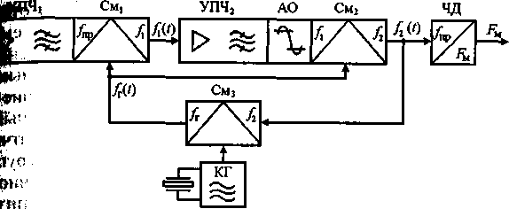

Рис. 10.6
меньшие шумовую температуру и потребляемую мощность накачки, обладают преимуществами перед усилителями-преобразователями. В качестве генераторов накачки с частотой, в 10...15 раз превышающей частоту сигнала, используют-генераторы на ДГ и ЛПД и транзисторно-варакторные умножительные-цепочки.
На ТрРЛ применяют, как правило, частотную модуляцию. пике ЧМ сигналов при уменьшении отношения сигнал/шум на входе ниже определенного уровня (порога) нарушается пропорциональность увеличения шума на выходе и наблюдается резкое ухудшение качества приема. Для борьбы с этими явлениями приемников ТрРЛ включают порогопонижающие демодуляторы (ППД) ЧМ сигналов.
В качестве ППД могут использоваться устройства с ОС по следящим фильтром, с регенерацией несущей и др. Широкое применение в ТрРЛ нашли ППД со следящим гетероди-|1Отруктурная схема одного из вариантов построения показано на рис. 10.6. В состав СГ входят узкополосный УПЧ2, кварцевый генератор (КГ), три смесителя и АО. Смесители что в СГ имеют место следующие соотношения между енными частотами сигналов: f_{r}(t) =f_{w}⁺fi(t)\f\(f) =/_{r}(0 --/п(0;/₂(0 =/_{г}(0 -/i(0 =/кг+/₂(0 -/кг-ЯО +/п(0 =
Таким образом, на выходе СГ автоматически поддержи-[ же мгновенная частота, как и на его входе: f₂(t) =f_{n}(t), ^{г}*(0 =/кг- В См, девиации сигналов с частотами/_{г}(0 и/_{п}(/) я, а в См₂ первоначальная девиация частоты восстанавливается. Из-за запаздывания в УПЧ₂ полного устранения девиации непроисходит и у сигнала с частотой f1 некоторая девиация и, однако она намного меньше, чем на входе СГ. Поэтому спектра сигнала на входе УПЧ₂ уменьшена, что позво-его полосу пропускания и соответственно уменьшить мощность шумов. Таким образом, СГ увеличивает отношение сигнал/шум на входе ЧД, снижая пороговый уровень приемника.
Для борьбы с интенсивными быстрыми интерференционны ми замираниями на ТрРЛ прибегают к комбинированным видам разнесения сигналов. Чаще всего используется разнесение по частоте и пространству. Наиболее распространен счетверенный прием, с разнесением двух антенн в пространстве и двух передатчиков по частоте. Системы разнесенного приема делятся на две группы: системы фильтрового приема и системы автокорреляционного приема. При фильтровом приеме сигналы с различных антенн сначала выделяются фильтрами, а затем комбинируются. При передаче по ТрРЛ так называемого параллельного составного сигнала, образованного несколькими сигналами, равноотстоящими друг от друга по частоте, используется автокорреляционный прием. Применяется додетекторное (в тракте высокой или промежуточной частоты) и последетекторное (в групповом тракте) сложения разнесенных сигналов с тем или иным весом. При линейном сложении используется параллельная АРУ (ПАРУ) всех УПЧ, действующая от суммарного сигнала. Таким образом, усиление всех трактов сохраняется одинаковым и определяется самым сильным из сигналов. При оптимальном сложении усиление в каждой ветви регулируется так, чтобы в любой момент оно было пропорционально напряжению сигнала и обратно пропорционально мощности шума в этой ветви.
На рис. 10.7 представлена упрощенная структурная схема приемной аппаратуры ОРС для одного ствола линии, на которой реализуется счетверенный прием с разнесением сигнала по частоте и пространству (на ПРС объем оборудования соответственно увеличивается). Применяется комбинация додетекторного линейного сложения на промежуточной частоте двух сигналов одной частоты yei илиУс2. принятых на разные антенны ai, А₂, с линейным сложением после частотных демодуляторов (ЧД). Принятые антеннами сигналы через разделительные фильтры РФ|, РФ₂ поступают на входы четырех приемников. Принимаемые каждой парой приемников Пр1-Пр₄ сигналы одной частоты, но с разными фазами усиливаются в МШУ, преобразуются в/, в ПЧ, гетеродины которых подстраиваются системами ФАПЧ, управляемыми общими фазовыми детекторами (ФД), чем достигается высокая точность фазирования принимаемых сигналов. Линейность режима сложения обеспечивается применением ПАРУ УПЧ в каждой паре приемников вследствие чего суммируемые сигналы находятся в таком ж^{е} соотношении, как и входные. С выходов двух ЧД сигналы поступают на каскад последетекторного сложения. Шумы, частоты которых выше| полосы сигнала, отфильтровываются фильтрами ФШ, Ся в УШ, детектируются и используются для регули-Кпени усиления сигналов, поэтому сигналы с выходов ЧД ся с весом, пропорциональным отношению сигнал/шум ; ЧД. Для обеспечения линейного режима сложения УШ ПАРУ. Кроме описанных способов сложения на ТрРЛ tea система с так называемыми преобразователями с вы-рДевиации (ПВД), пригодная для додетекторного сложе-числа как угодно разнесенных сигналов и не требую-5Ьйки частоты и фазы складываемых колебаний. На ос-построены системы автокорреляционного приема :ных параллельных составных ЧМ сигналов «Аккорд»

10.2 ПРИЕМНЫЕ УСТРОЙСТВА СИСТЕМ СПУТНИКОВОЙ СВЯЗИ И
ВЕЩАНИЯ
В системах спутниковой связи имеются сеть земных станций нежуточные активные бортовые ретрансляторы (БРТр), ше на искусственных спутниках Земли (ИСЗ). Для фик-и радиовещательной спутниковых служб выделены в диапазоне 0,62...275 ГГц, наилучшими для систем ! ИСЗ являются частоты в диапазоне 2...8 ГГц, наиболее i линиях Земля-ИСЗ («линия вверх») используются по-тазонах 6, 14 и 17 ГГц, а на линиях ИСЗ-Земля («линия юсы в диапазонах 4 и 12 ГГц. Аналоговые сигналы пе-I"* системе ЧРК-ЧМ, передача дискретных сигналов осу-

Рис. 10.8
ществляется с помощью фазовой манипуляции (ФМп) [1, 2, 4-6] На ЗС используют мощные РПдУ и антенны с высоким коэффициентом усиления.
Обобщенная структурная схема РПрУ ЗС показана на рис. 10.8. Принятый антенной сигнал усиливается широкополосным МШУ с весьма низкой шумовой температурой и с помощью распределительного устройства (РУ) направляется на преобразователи частоты по числу принимаемых стволов, где преобразуется в промежуточную частоту, обьично 70 МГц. Далее сигналы проходят обработку в трактах промежуточной частоты и поступают на демодуляторы.
В качестве МШУ используются охлаждаемые или неохлаждаемые ППУ, транзисторные усилители и устройства комбинированного типа, в котор>ых первые каскады - ППУ, а последующие -транзисторные. В диашазовах 4 и 12 ГГц полоса усиления обычно 500 МГц, в дециметровом - 50...200 МГц. Комбинированные усилители и ППУ имеют более низкие шумовые температуры (30...90 К), однако обладают и рядом недостатков, которые усложняют их использование на ЗС: пониженной надежностью и значительным энергопотреблением, обусловленными генераторами накачки, а также повышенной чувствительностью характеристик к изменениям окружающей температуры. Охлаждение улучшает их шумовые параметры, однако сопровождается увеличением объема, массы, стоимости, потребляемой энергии за счет криогенной системы, необходимостью размещения в аппаратном зале, что повышает шумовой вклад потерь фидерного тракта. Поэтому охлаждаемые МШУ применяют лишь в стационарных ЗС, когда необходим очень низкий уровень шумов, а повышенные стоимость и сложность эксплуатации менее существенны. Вообще наблюдается тенденция замены ЛПУ и комбинированных МШУ транзисторными усилителями с шумовыми температурами 120...270 К, устанавливаемыми вблизи облучателя антенны. Снижение шумовой
Снижение шумовой температуры усилителей можно получать, используя экономичное надежное термоэлектрическое охлаждение первого каскада на основе эффекта Пельтье.
Распределение энергии СВЧ сигнала между стволами «с. 10.8) может осуществляться как избирательными, так и (юполосными РУ. Первые представляют собой набор ПФ, енных в цепочку развязывающих ФЦ, при этом на вход каждого неперестраиваемого ПЧ поступает сигнал только одного Широкополосные РУ, используемые с перестраиваемыми входах которых присутствуют сигналы всех стволов, всех стролов строятся на базе НО различных типов.
Возможность одновременного действия на входе ПЧ сигналов кгволов предъявляет повышенные требования к избиратель-|,ро побочным каналам приема, особенно но зеркальному (до Такие ПЧ должны, кроме того, иметь минимальную нерав-*ость АЧХ и характеристик ГВЗ в широкой полосе частот, линейность при больших сигналах. В качестве нелиней-цементов в них наиболее широко применяются ДБШ, в от-. случаях используют смесители на одно- и двухзатворных | Смесители строятся по однотактной схеме с согласованием иьной и суммарной частотам, а также по балансной, двой-$нсной, кольцевой и другим схемам. Однотактные смесители реализуются чаще всего в волноводном исполнении, балансные-в микрополосковом.

СПИСОК ЛИТЕРАТУРЫ
1. Радиоприемные устройства / Н.Н. Фомин М. «Радио и связь» 2003г;
2.Системы радиосвязи / Н.И. Калашников, Э.И. Крупицкий, И.Л.Дородной, В.И. Носов; Под ред. Н.И. Калашникова. - М.: Радио и связь, 1988. - 352 с.
3. Радиорелейные и спутниковые системы передачи / А.С. Немировский, С. Данилович, Ю.И. Маримонт и др.; Под ред. А.С. Немировского.М.:Радио и связь, 1986.-392с.
4. Справочник по радиорелейной связи. - 2-е изд., перераб. и доп. /
J.H. Каменский, A.M. Модель, Б.С. Надененко и др.; Под ред. С.В. Бородича.: Радио и связь, 1981. -416 с.
5. Спутниковая связь и вещание. - 2-е изд., перераб. и доп. / Г.Б. Аскизи, В.Л. Быков, М.Н. Дьячкова и др.; Под ред. Л.Я. Кантора. - М.: Радио и связь, 1988.-344 с.
6 Твердотельные устройства СВЧ в технике связи / Л.Г. Гассанов,
i.A. Липатов, В.В. Марков, Н.А. Могильченко. - М.: Радио и связь, 1988. - 288 с.
7. Модули СВЧ / Л.М. Арутюнов, И.П. Блудов, В.Д. Давыдов и др. - М.:
но и связь, 1984.-72с.
8. Головин О.В. Профессиональные радиоприемные устройства декамет-
рового диапазона. - М.: Радио и связь, 1985. - 288 с.
9. Кононович Л.М. Современный радиовещательный приемник. - М.:Р.

